На территории Клетнянского района работает более 200 предприятий и организаций. Лечебных учреждений - 24. В районе - 11 общеобразовательных школы, ПУ, коррекционная школа, центр народной культуры и досуга , детская школа искусств, спортивная школа, социальный приют для детей, три дошкольных учреждения. Число учреждений культуры -25, муниципальных библиотек -21. В районе ведут производственную деятельность 12 сельскохозяйственных предприятий и К(Ф)Х «Дегтяревых».
Созданием информационных баз данных, связанных с историей , географией, этнографией, культурой, экологией района занимается целый ряд организаций и учреждений, их структурных подразделений.:
- Сектор краеведения Межпоселенческой центральной библиотеки Клетнянского района : 8(4832)9-10-56, 9-73-33 Тужикова Наталья Михайловна , вед. методист
- Клетнянский краеведческий музей 8(4832) 9-10-89 Гапонова Елена Петровна, директор
- Клетнянское отделение Всероссийского общества охраны памятников истории и культуры. (8 4832) 9-17-91; 8-961-100-96-68 Немцов Валентин Леонидович, руководитель отделения .
- Музеи, созданные при поселковых и сельских школах 8(4832) 9-74-52 Алёшина Алена Васильевна, методист

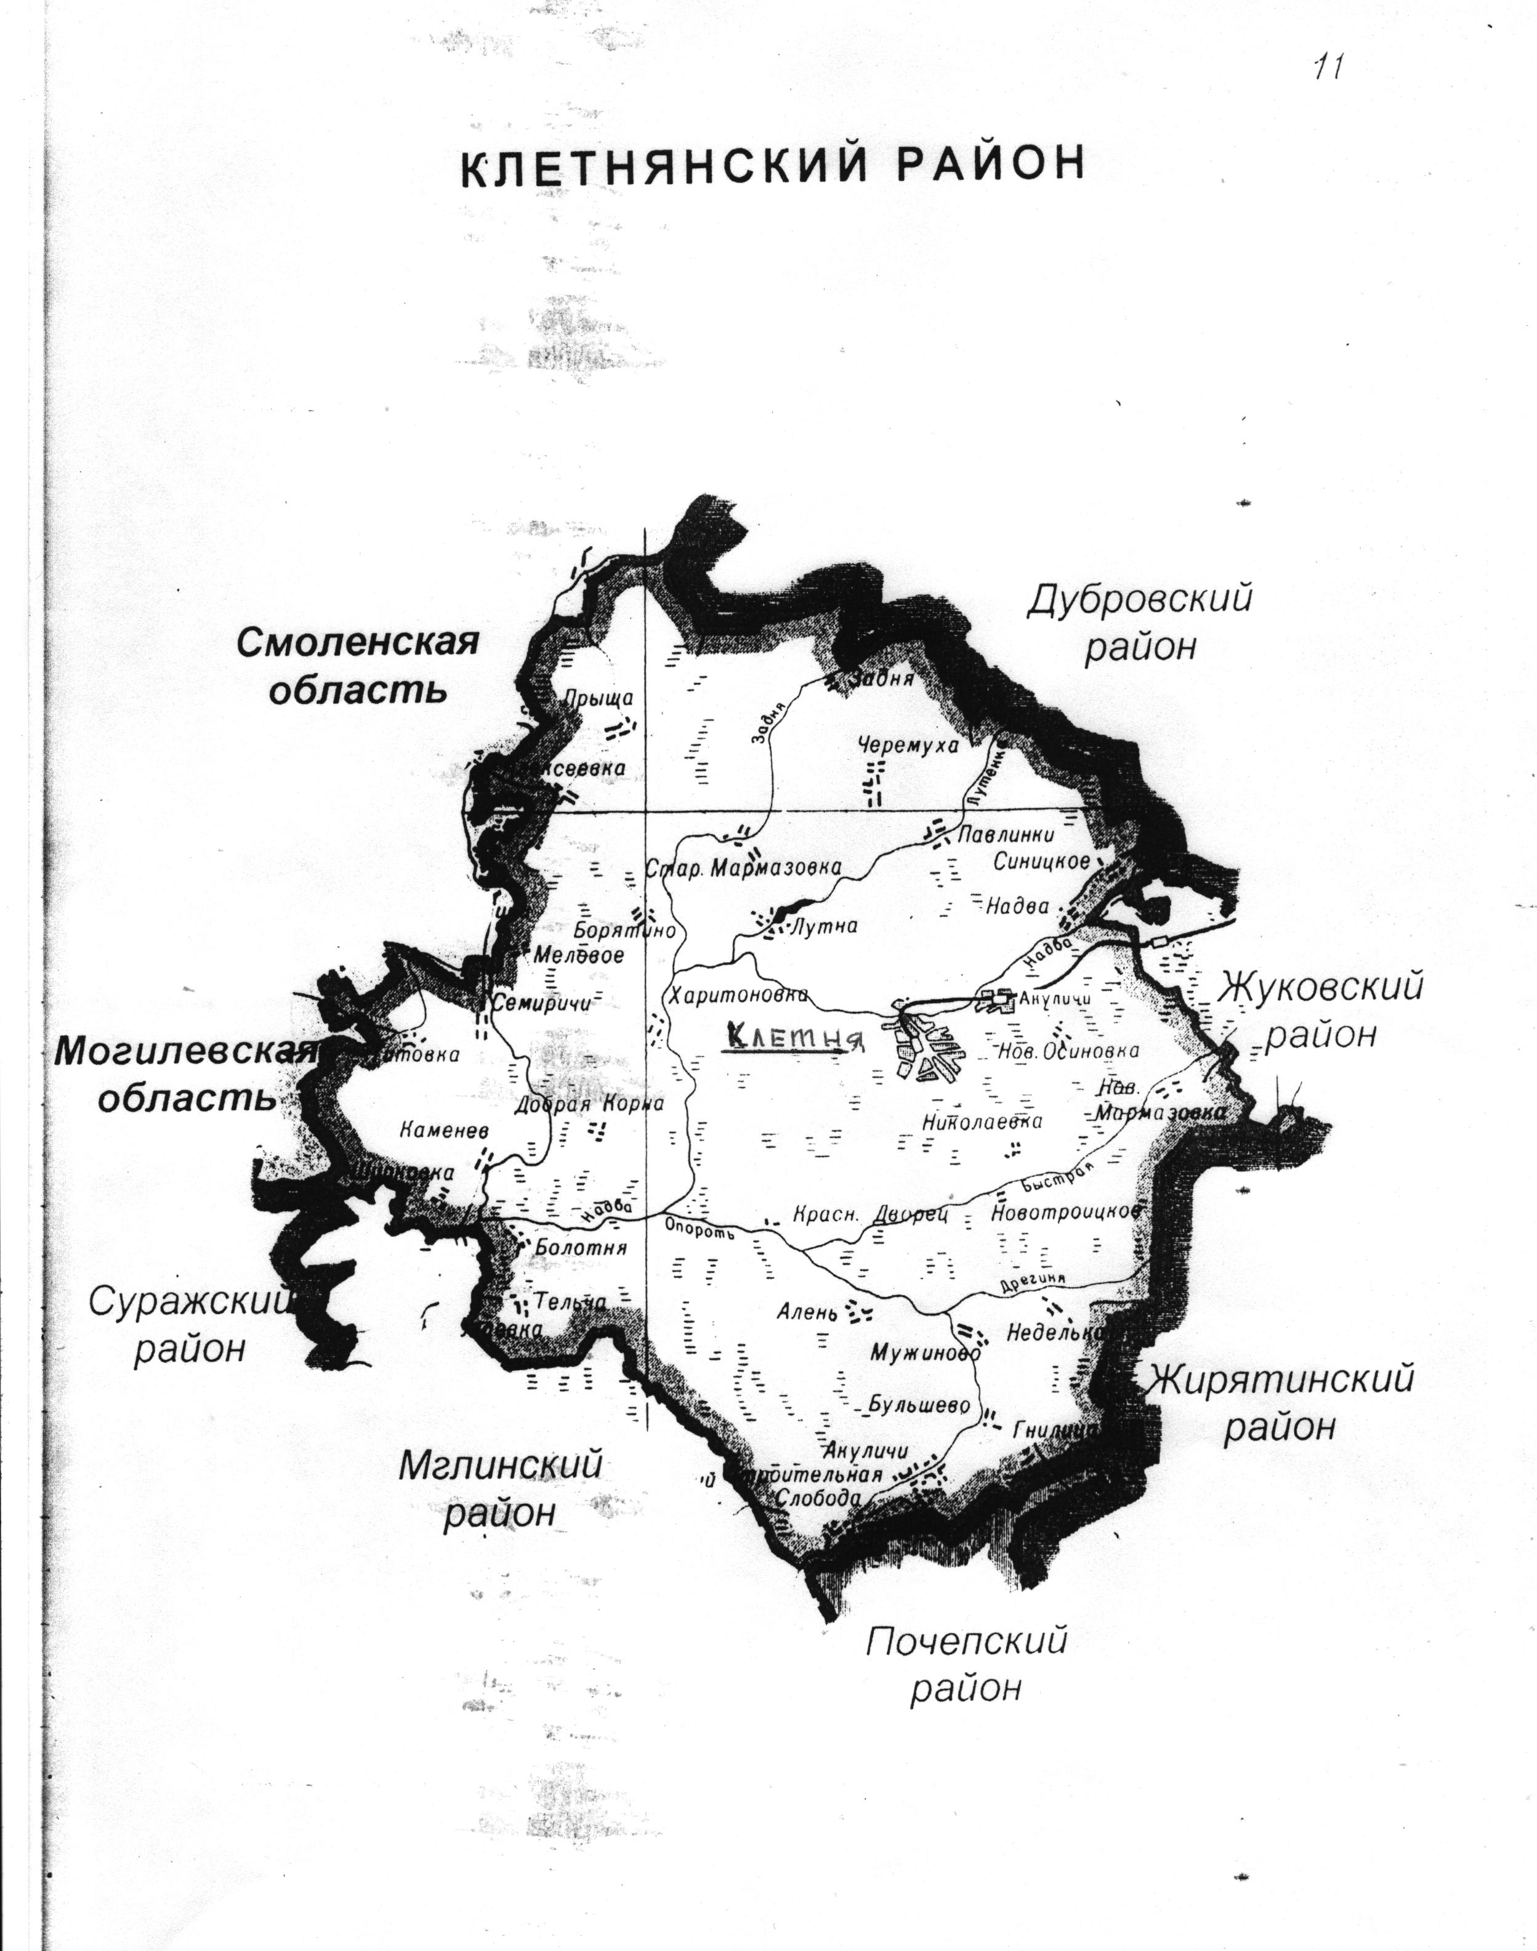

- ПРИРОДА И ПРИРОДНЫЕ УСЛОВИЯ.

Клетнянский район расположен в северо – западной части Брянской области. Образован он в 1929 году из трех волостей бывшего Брянского уезда – Лутенской, Акуличской и Людиновской. Его территория – 1582 кв. км., население 20 135 человек, в том числе городское 13659 , сельское 7476.
Посёлок Клетня городского типа, расположен на северо-западе Брянской области, в 100 км от областного центра города Брянска, является администативным центром муниципального образования Клетнянский район.
Клетнянский район находится в 2-х физико-географических районах: Надвинско-Ипутском и Мглинском. На западе район граничит с Могилёвской областью Белоруссии, на северо-западе со Смоленской областью, на Северо-востоке и востоке – с Дубровским и Жуковским районами Брянской области, на юго-востоке и юго-западе с Почепским, Мглинским и Суражскими районами.
Посёлок Клетня на севере граничит с одним из старейших населённых пунктов на территории района-с.Лутна, на юге с д. Н-Троицк, на востоке с с. II-Акуличи, на западе с д. Харитовка.
По территории п. Клетня протекает река Надва, относящаяся к бассейну реки Днепр. Надва является притоком реки Ипуть, впадающую в СОЖ.
Характерная особенность р. Надва её медленное течение, весеннее половодье, сравнительно низкая летняя межень.
Весенний подъём уровня, обусловленный снеготаяньем, в среднем начинается около 20 марта. Гидрологическая сеть представлена также временными водотоками, сток которых имеет место только весной. В центре п. Клетня расположено искусственно созданное озеро. Естественный режим перечисленных рек в настоящее время значительно нарушен. Берега рек разнообразны – то пологие и заболоченные, переходящие в плавни, то высокие и крутые.
Рельеф территории равнинный полого-волнистый, абсолютные отметки колеблются в пределах 160-200м.
Климат района умеренно-континентальный с достаточным увлажнением. Среднегодовая температура января – 8,4 и июня +18,1. Максимальная температура +37. Абсолютный минимум температуры -37.
Средняя из максимальных декадных высот снежного покрова на зиму 37 см. Число дней в году со снежным покровом – 126. Преобладают ветры южного, юго-западного и западного направления. В геологическом строении посёлка принимают участие породы кристаллического фундамента, перекрытые довольно мощным чехлом осадочных отложений (около 500м), среди которых широко развиты отложения девонского, юрского и мелового возрастов. Из полезных ископаемых в посёлке имеются месторождения торфа, промышленные ресурсы которого рассчитаны на 15-20 лет. Имеются также месторождения песка, глины. Гидрологические условия- основное значение имеет верхнемеловой водоносный комплекс, с глубиной залегания от 12 до 80 м. Воды пресные, гидрокарбонатные кальциевые.
Преобладающими типами почв района являются дерново-слабоподзолестые и среднеподзолестые песчаные почвы. Также имеются светло-серые лесные, глееватые и глеевые почвы. По естественному и потенциальному плодородию земли посёлка относятся к типу земель, ниже среднего плодородия с баллом бонитета 46 (по зерновым культурам) и хорошего плодородия с баллом бонитета 74 ( по картофелю). Степень дренированности земель прилегающих к реке, в целом хороша.
Главными лесообразующими породами в п.Клетня являются: сосна, ель, берёза, осина, ольха. В пределах Клетнянского межхозяйственного лесхоза, расположены сосново-широколиственные и лиственные леса, среди них преобладают: черничники, брусничники, кисличники, сложные.
Лесной фонд по возрастным группам по возрастным группам распределён неравномерно.
На территории Клетнянского района находится государственный охотничий заказник «Клетнянский».
Территория заказника находится в северо-западной части области в 130 км.от г. Брянска на территории Клетнянского и Мглинского административных районов. Заказник расположен в междуречье р. Ипути, р. Надва, р. Воронусы, с прилегающими лесами, на местности которая сохранила свою территориальную целостность. Территория заказника по своим природным особенностям, наличию ценных видов диких животных и растений является уникальной для Российской Федерации.
Заказник организован в соответствии с постановлением Совета Министров РСФСР от 06.01.1982г. №14, схемой размещения природоохранных и охотохозяйственных объектов, утверждённой госпланом РСФСР в соответствии с приказом главного Управления охотничьего хозяйства и заповедников при Совете министров РСФСР от 23 мая 1983 года.
Общая площадь заказника занимает 39,1 тыс.га, из них Клетнянская сторона заказника 12,7 тыс.га.
На территории заказника обитает ряд видов животных нуждающихся в охране и увеличении численности, среди них имеются виды, занесённые в Красную книгу РСФСР, СССР и МСОП.
Животный вид заказника представлен следующими видами из отряда насекомоядных: ёж обыкновенный, крот.
Пресмыкающиеся представлен отрядом ящерицы (прыткая, медянка, обыкновенная ящерица) и отрядом змеи (семейство ужовые - три вида, семейство гадюк- один вид).
В реках заказника обитает около двадцати видов рыб из семейств карповых, окунёвых, щуковых, вьюновых, тресковых и миноговых).
За последние 5 лет в районе резко снизились численность лося, кабана, косули (охота на них запрещена).
Одновременно возросла численность белки, куницы, лисицы, ондатры, чёрного хоря, зайцев (беляка, русака), тетерева, рябчика, дупеля, бекаса, коростеля.
Ленные формации представлены разнообразными лесообразующими пародами. Главенствующей является сосна. Весьма часто в насаждениях встречается липа, реже клён.
Из кустарников обычны калина, рябина, смородина, жимолость, малина, бузина, бересклет. В травяном покрове встречается брусника, зверобой, душица, вейник, овсяница, мятлик.
Среди флоры заказника произрастают виды растений редких для этого ботанико-географического района, в т.ч. занесённые в Красную книгу флоры СССР.
В угодьях заказника отмечено произрастание лекарственных, медоносных и других полезных растений.
Охотничьи угодья заказника представлены в основном, лесными охотничьими угодьями, занимающими 30,34 тыс. или 77,5% от площади заказника. Полевые угодья занимают 7,96 тыс. угодий или 20,35 территории.
Категория болотные угодья представлена, в основном пойменными болотами с незначительной площадью (81,9га) и занимают 0,3% от площади лесных охотничьих угодий.
Водные угодья представлены линейными водоёмами речки 85,2 км; ручьи 26,76 км и единично озёрами совершенно незначительной площадью.
Лесные угодья занимают 77,5% от всей площади заказчика. К ним отнесены сосновые, еловые, и лиственные молодняки; старовозрастные и средневозрастные сосняки, елейники, осинники, березняки; вырубки и лесные поляны, болота лесные.
В Клетнянском районе площадь для обитания диких животных составила 153844 га. На этой площади располагаются:
1. Охотничье хозяйство «Клетнянское» - 100 тыс. га. Арендатор – общественная организация охотников Брянской области.
2. государственный резервный фонд (ГРФ) – 41,62 тыс. га.
3. Государственный республиканский заказник федерального значения федерального 39,1 тыс.га. Клетнянская сторона заказника – 12,7 тыс.га. закреплён за управлением по охране, контролю и регулированию использования охотничьих животных Брянской области.
На территории района имеется 19 земель природоохранного значения, в том числе 6 из них находятся в п. Клетня.

2. ИСТОРИЧЕСКАЯ СПРАВКА

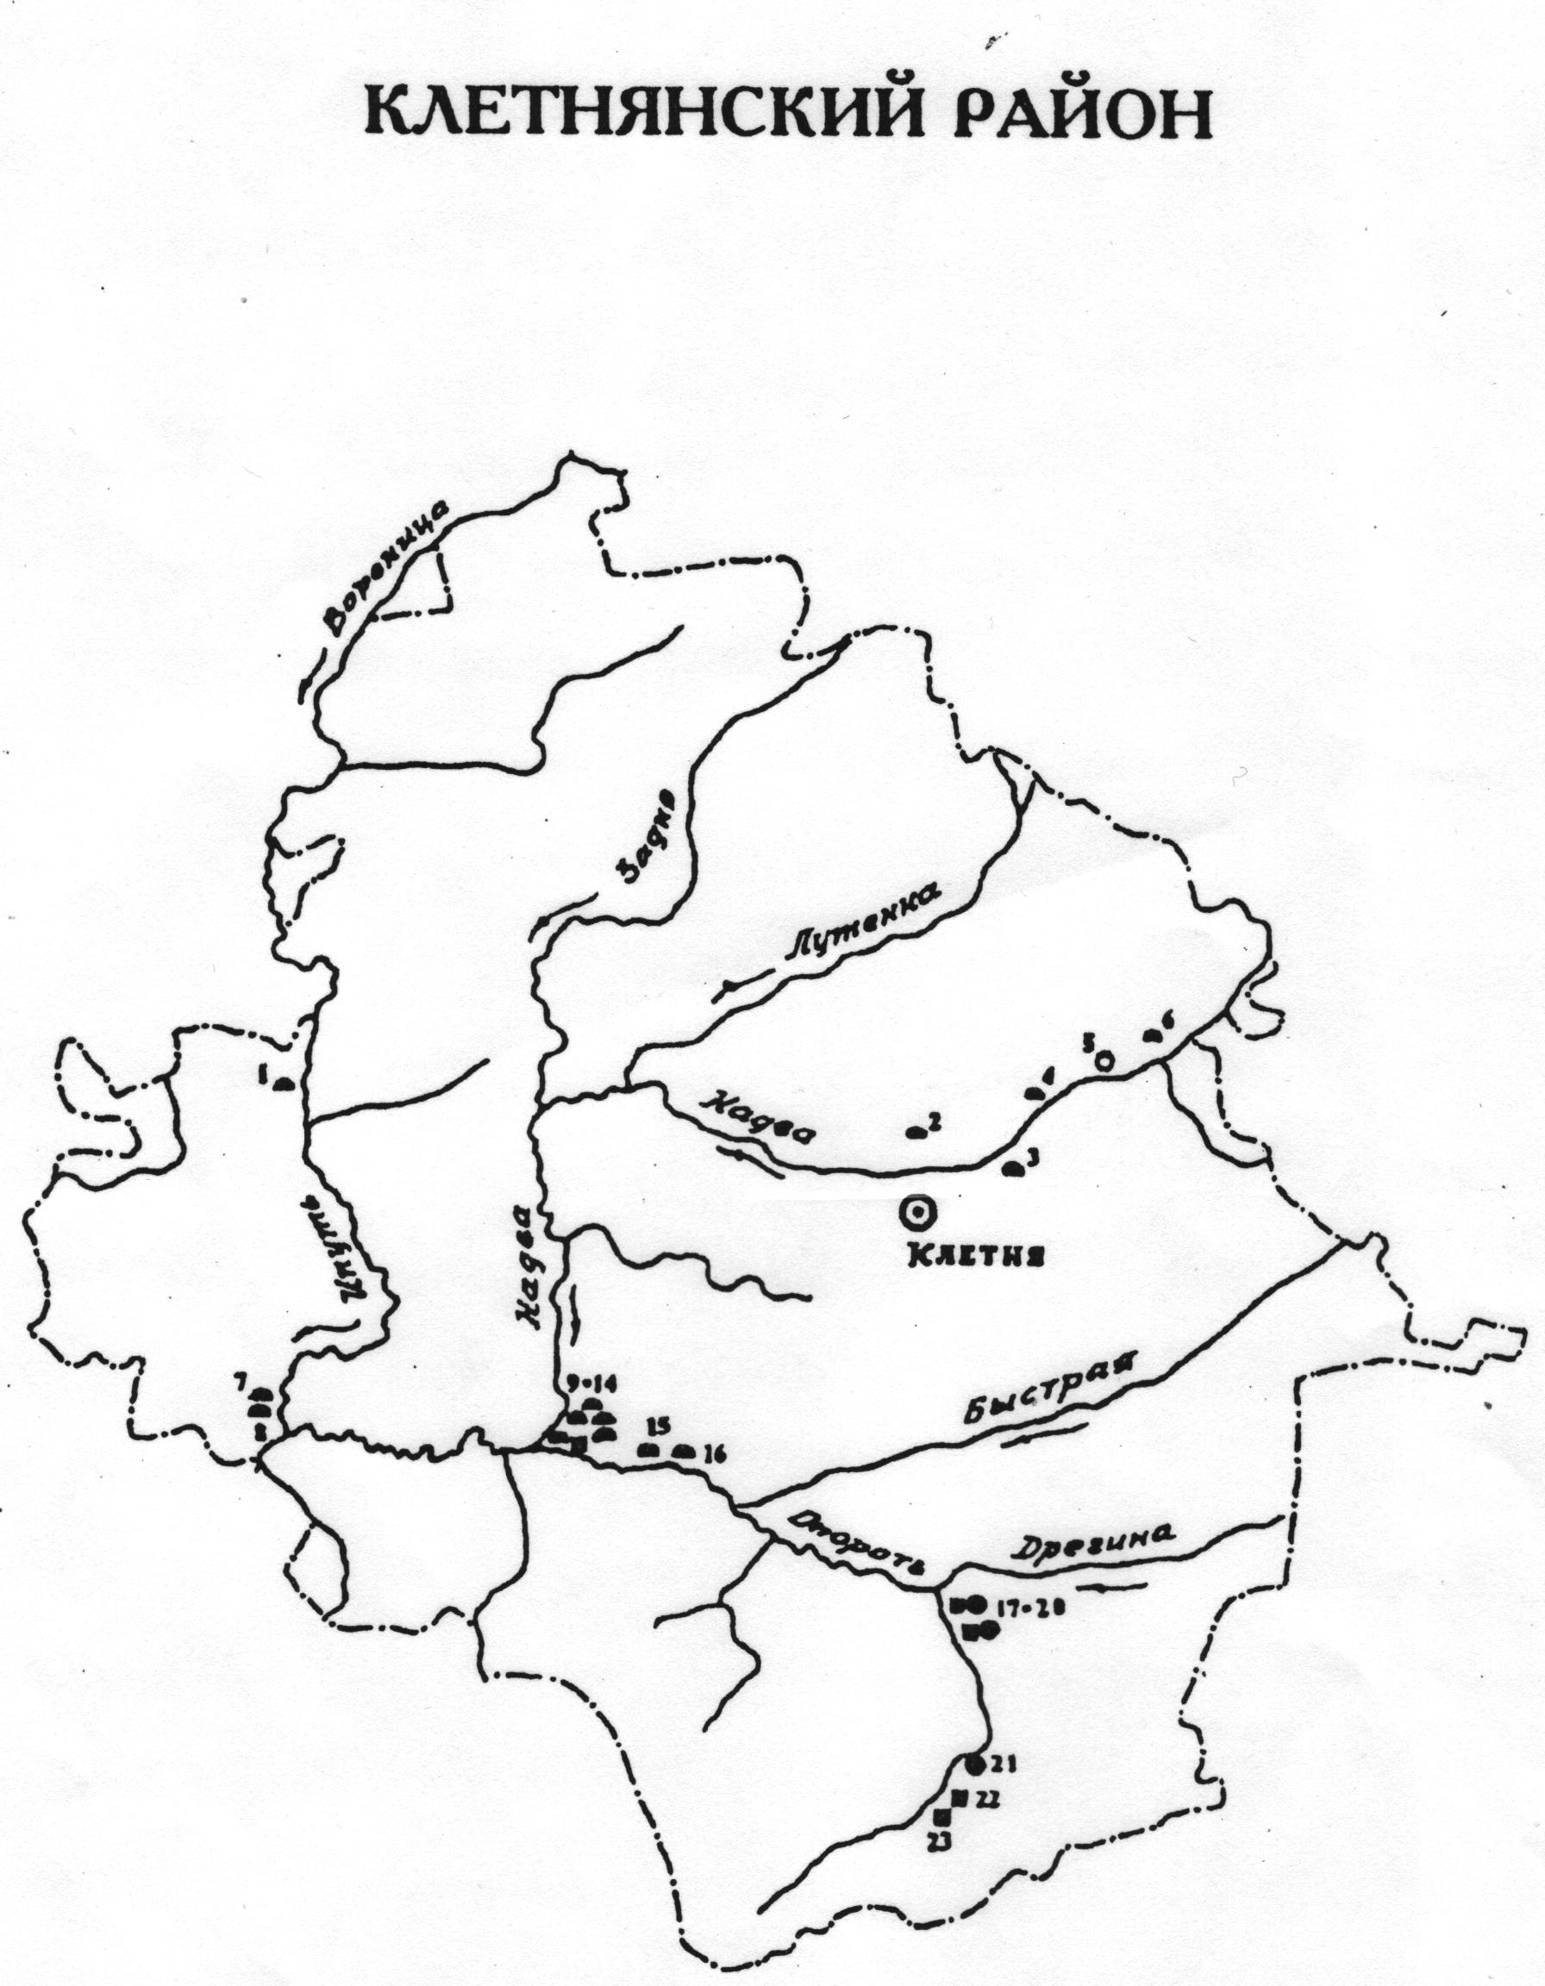

Об истории Клетнянского района с древнейших времен в научной и краеведческой литературе находится очень мало сведений. Самой первой попыткой ее систематизации являлась статья замечательного брянского краеведа и историка В.В.Крашенинникова, переданная им в 1991 году тогдашнему руководству администрации района. В сентябре 2000 года в районной газете была опубликована статья научного сотрудника Брянского историко-революционного музея В.Столицина. Посвящена она 120-летию образования Клетни.
В 1991 году группа археологов областного научно-производственного центра по охране и использованию памятников истории и культуры в течение 3-х месяцев занималась выявлением и изучением археологических памятников древности на территории района. Результатом этого стала подробная карта памятников археологии и статья в районной газете руководителя экспедиции В.Н.Гурьянова «Древности земли Клетнянской», опубликованная в 1992 году.
Территория нынешнего Клетнянского района начала заселяться человеком ещё в глубокой древности.
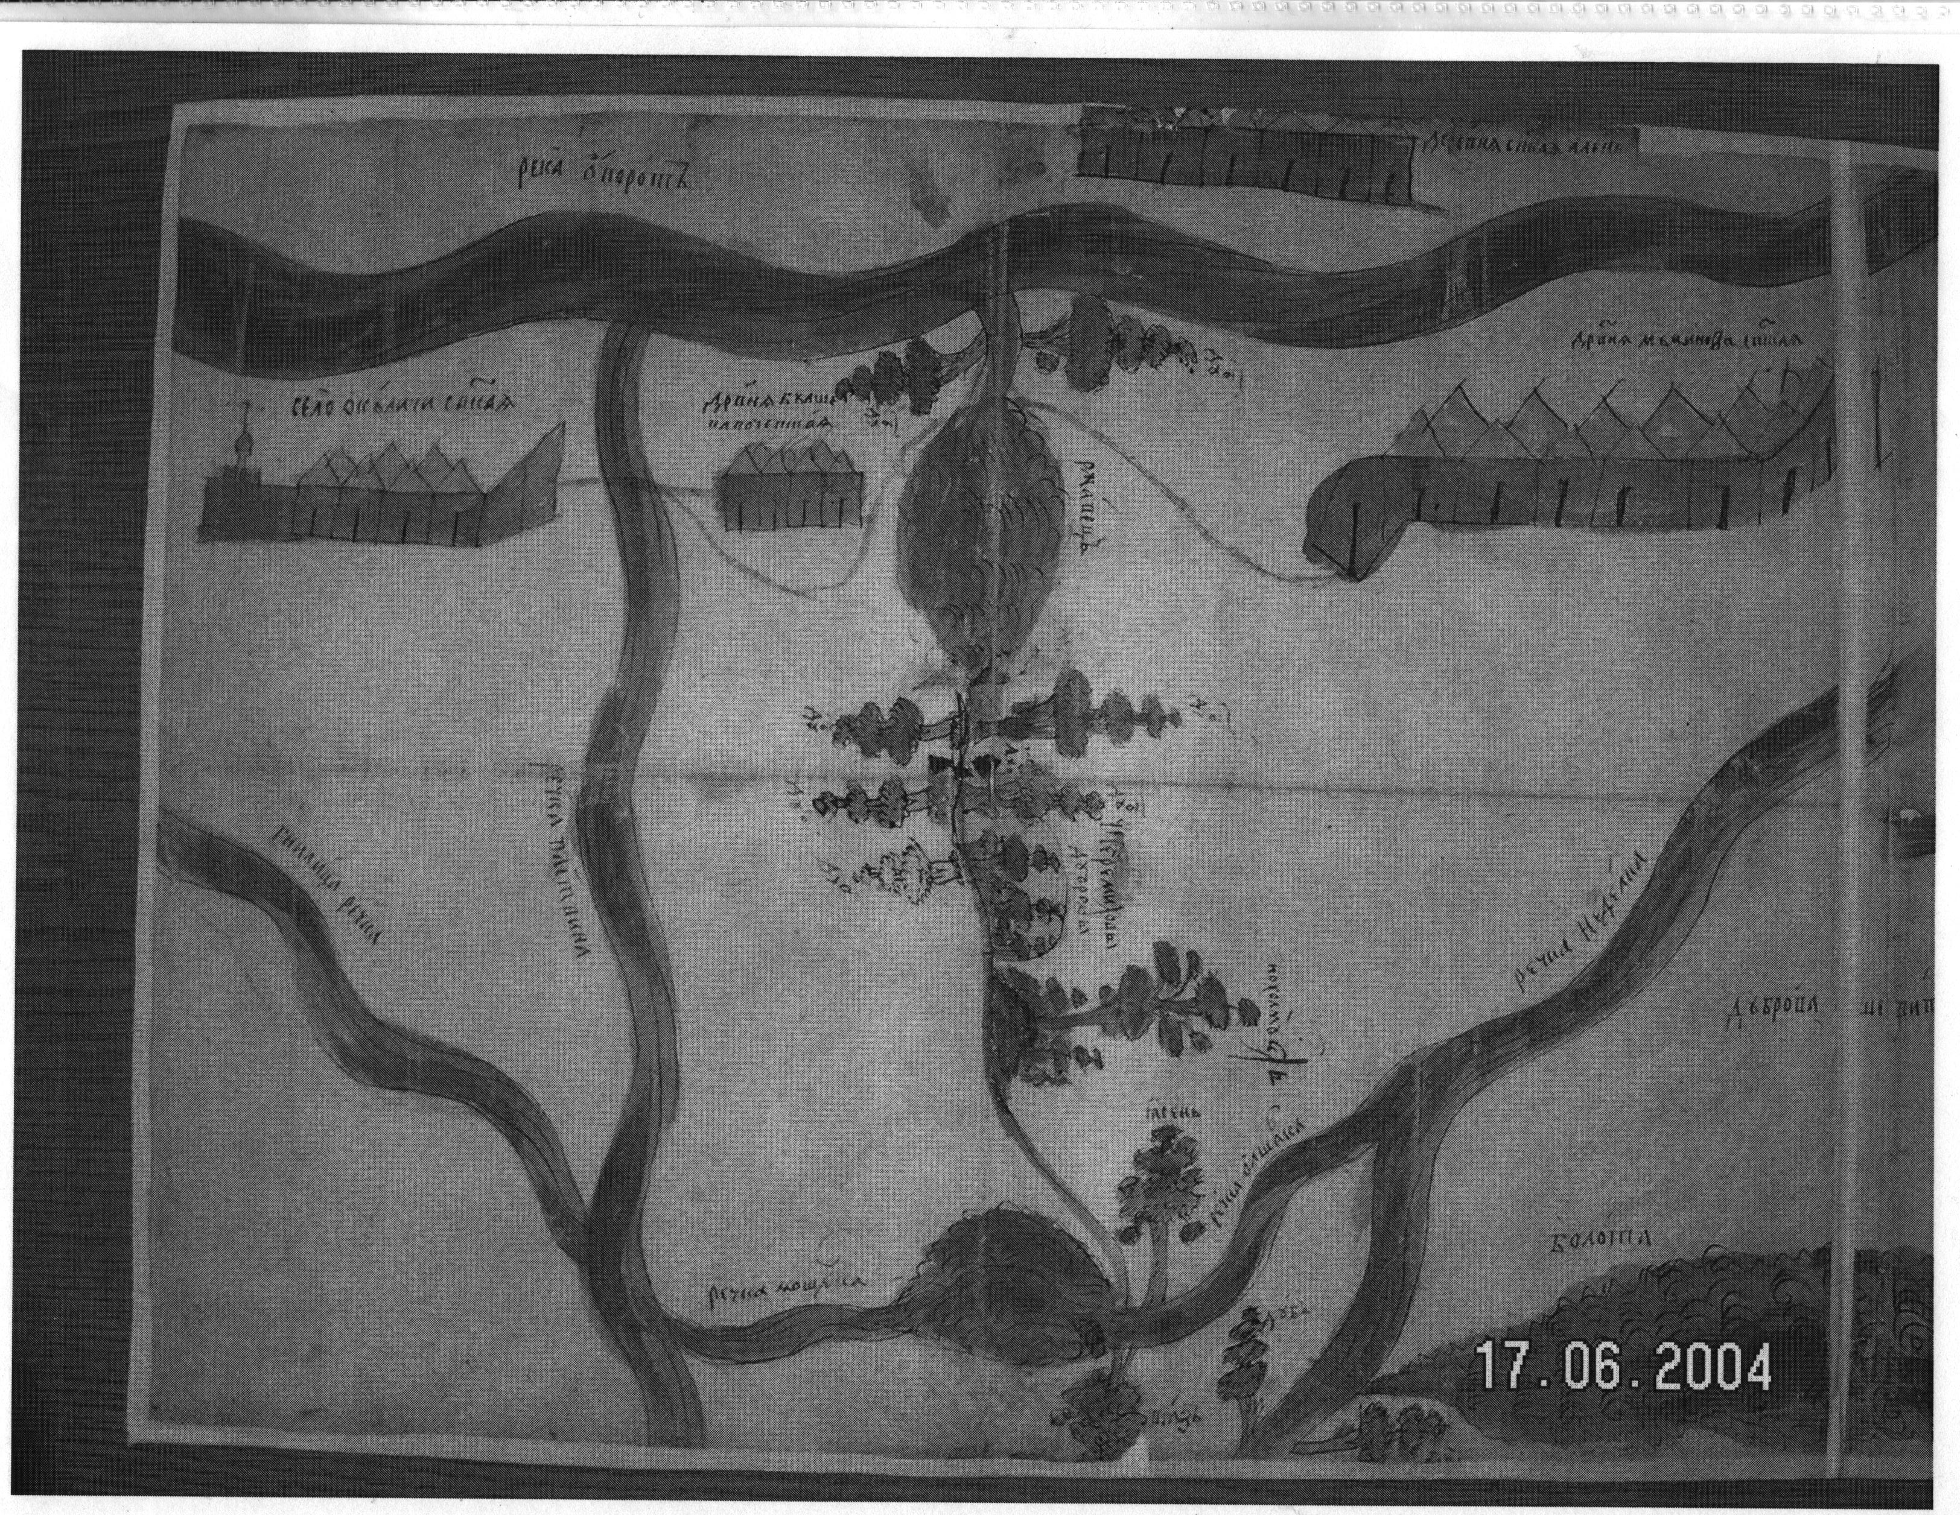

И хотя район недостаточно исследован в археологическом отношении и лишь сравнительно недавно привлёк внимание археологов, по количеству памятников и их значению он – один из самых богатых в Брянской области. Территория района покрыта густыми лесами, изрезана множеством мелких рек и ручьёв. Первые известные поселения относятся к эпохе бронзового века, ко времени середины 3 – середины 2 тысячелетия до нашей эры, то есть более пяти тысяч лет назад.
В районе находятся стоянки бронзового века у с.Надва и курганы у д. Ширковка и Каменец. Вероятнее всего здесь жили племена среднепетровской культуры. Судя по результатам раскопок, жилища их были наземными, занимались они земледелием и скотоводством. Мёртвых своих хоронили в курганах, клали один – два горшка, мелкие украшения, каменный топор. Бронзовых вещей было мало, они были очень дорогими. Поселения племён бронзовой культуры малочисленны, они выделяются на местности, и обнаружить их могут только специалисты - археологи. Издавна жизнь людей была связана с водой. На берегах рек до сих пор возвышаются городища, оставленные племенами юхновской культуры. Такие городища в районе обычно называли «городец»
Поселения юхновской культуры появляются в восьмом веке до н.э. Это небольшие укреплённые посёлки, где мирно жили люди, занимаясь земледелием в поймах рек, скотоводством, большую роль в их хозяйстве играли рыболовство и охота. Земли быстро истощались, поэтому и жили небольшими племенными колониями, часто переходя с места на место. Поселения укрепляли валами и неглубокими рвами лишь с напольной стороны. Они были невелики по размерам. Располагались поселения обычно в нескольких километрах друг от друга. Юшновские племена считались балтскими (предки современных латышей и литовцев) и древнейшие топонимы Брянщины подтверждают это, они имеют балтское происхождение. Культура и искусство этих племён достаточно однообразны. Наиболее совершенной была керамика, украшавшаяся разнообразным орнаментом. Из глины изготовлялись и амулеты и игрушки. Одна из них была найдена при обследовании городища у с. Мужиново.

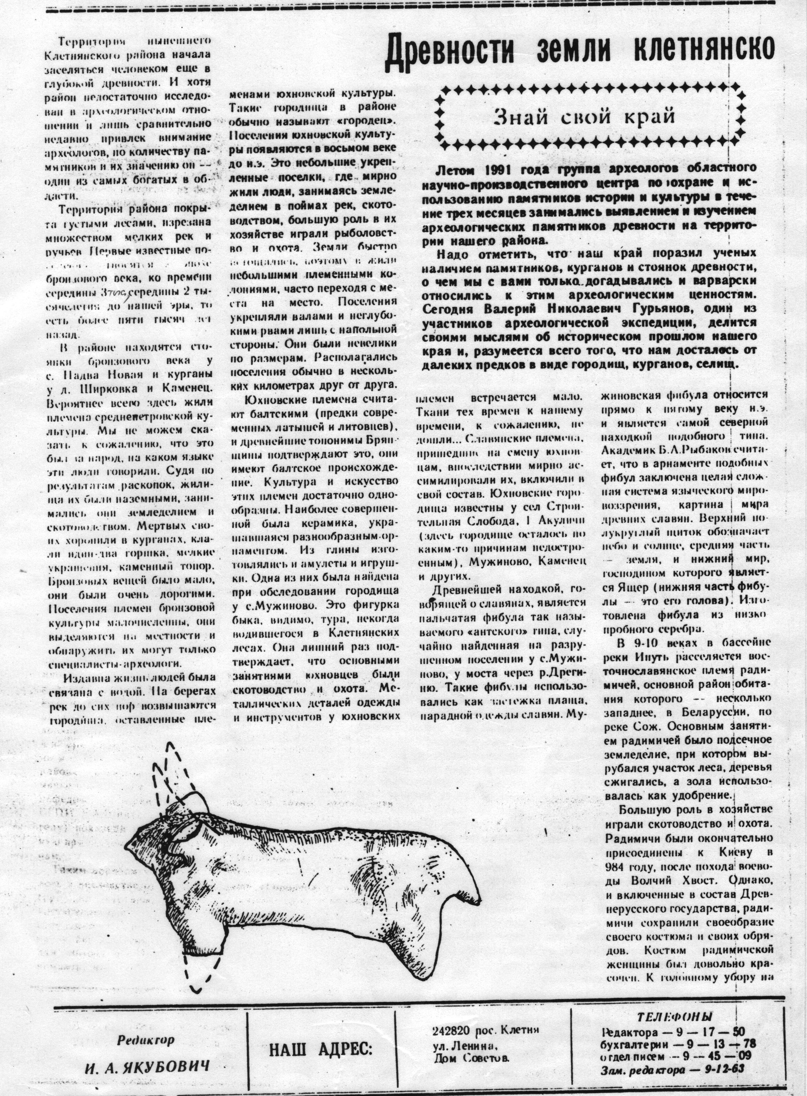
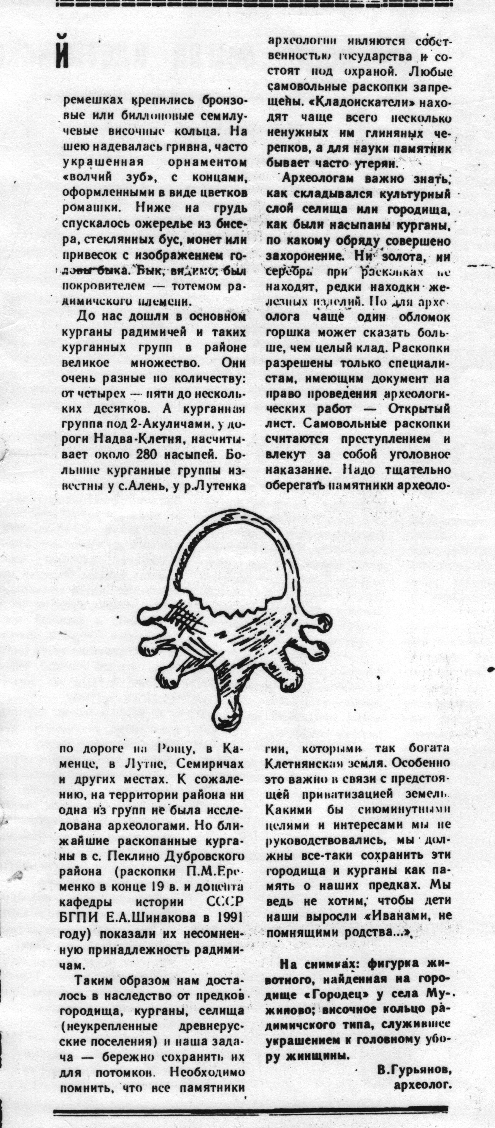

Это фигурка быка, видимо, тура, некогда водившегося в Клетнянских лесах. Она лишний раз подтверждает, что основными занятиями юхновцев были скотоводство и охота. Металлических деталей одежды и инструментов у юхновских племён встречается мало. Ткани тех времён к нашему времени, к сожалению, не дошли… Словянские племена, пришедшие на смену юхновцам, впоследствии мирно ассимилировали их, включили в свой состав. Юхновские городища известны у сёл Строительная Слобода, I- Акуличи (здесь городище осталось по каким-то причинам недостроенным). В 9-10 веках в бассейне реки Ипуть расселяется восточнословянское племя радимичей, основной район обитания которого-несколько западнее в Белоруссии, по реке Сож. До нас дошли в основном курганы радимичей и таких курганных групп в районе великое множество. Они очень разные по количеству: от четырёх-пяти до нескольких десятков. А курганная группа под 2-Акуличами, у дороги Надва- Клетня, насчитывает около 280 насыпей.
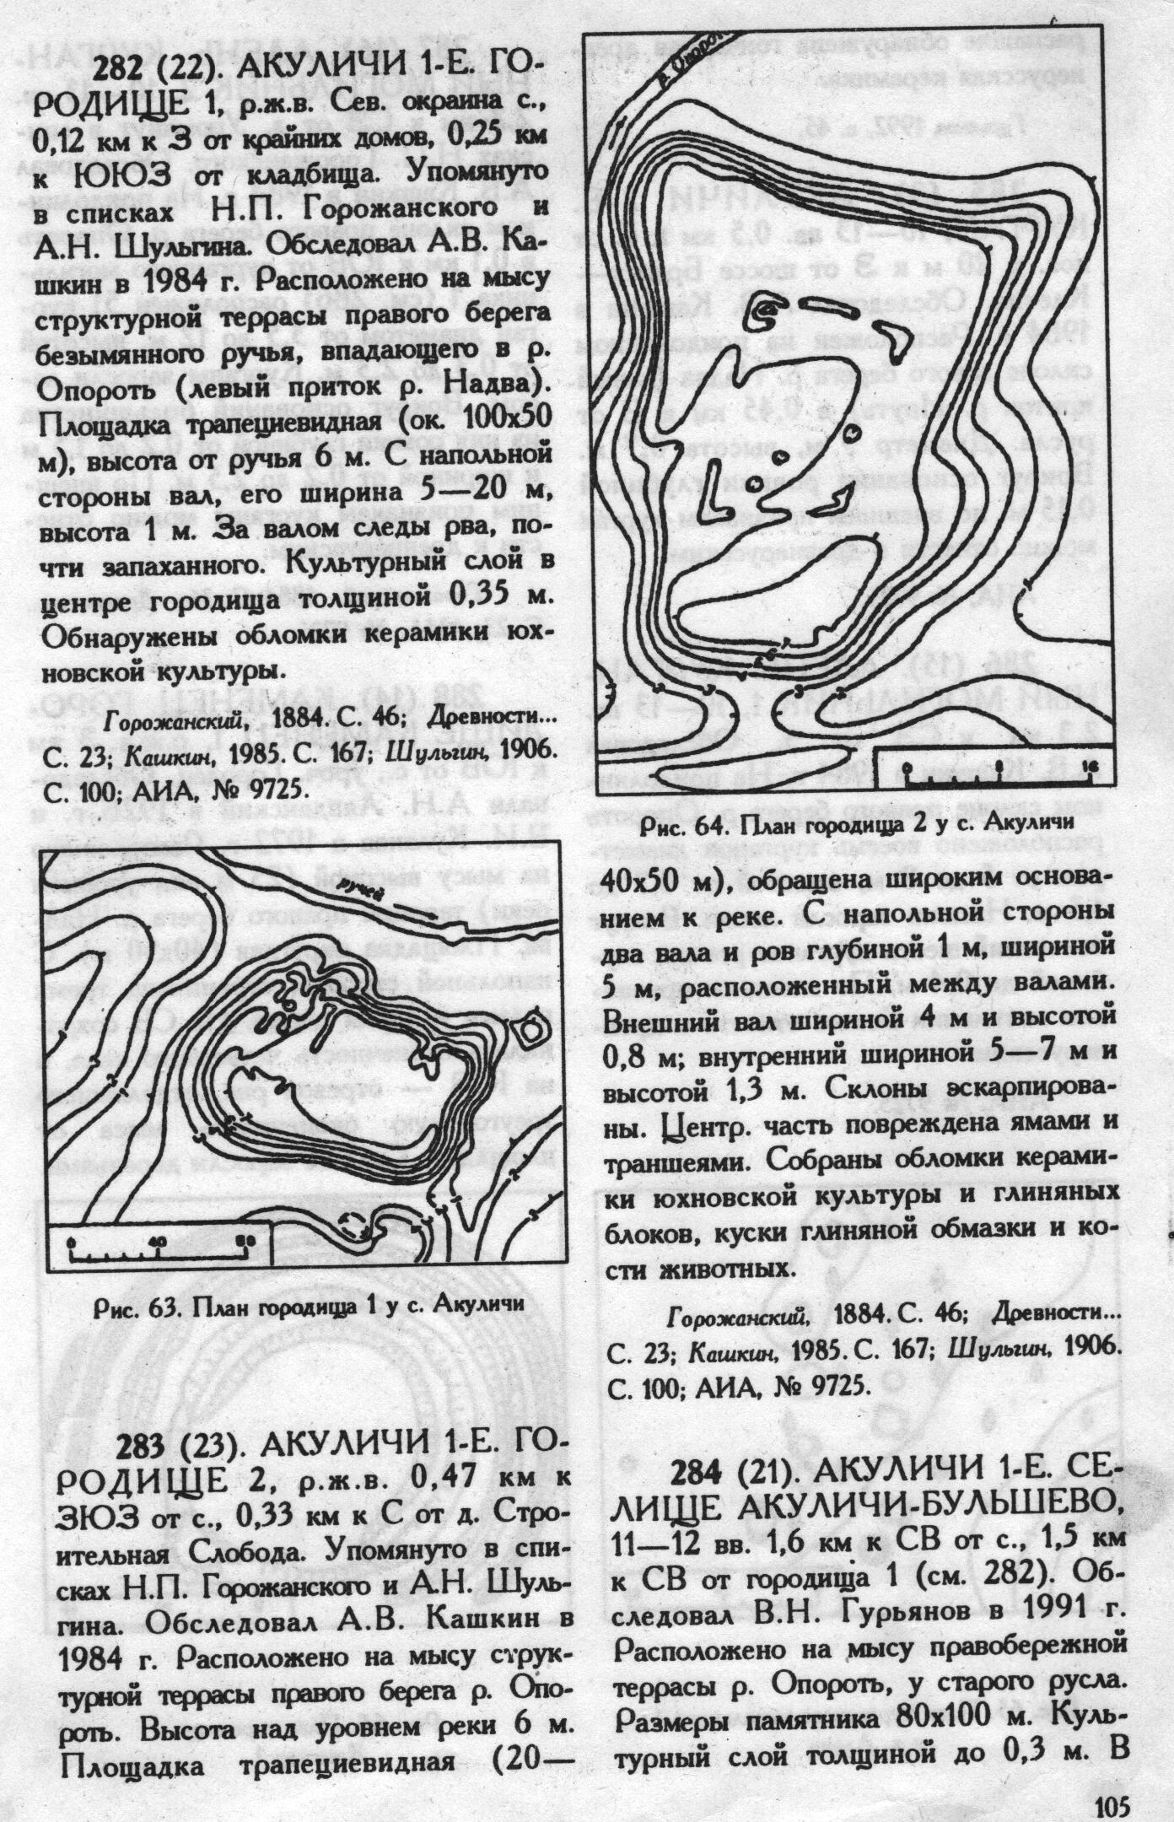
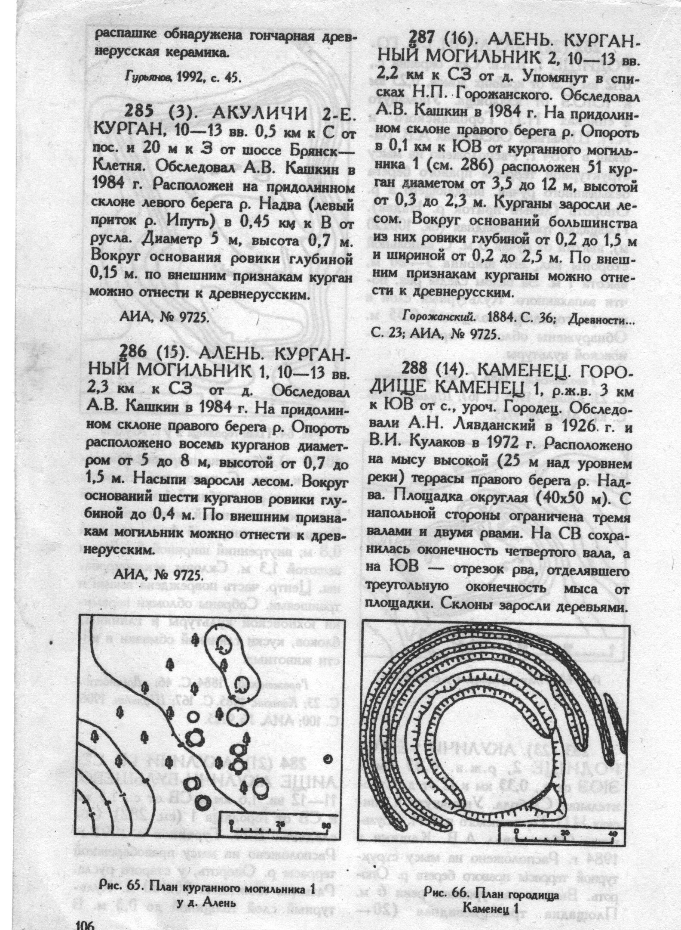

Археологическая карта России.-./Под ред. Ю.А.Краснова.-М: Российская академия наук. Институт археологии, 1993, с104-109.

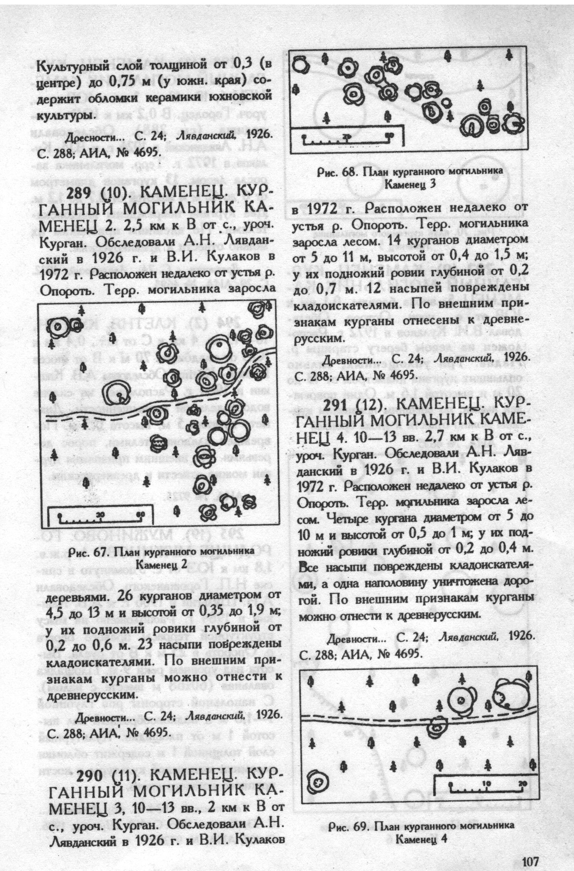
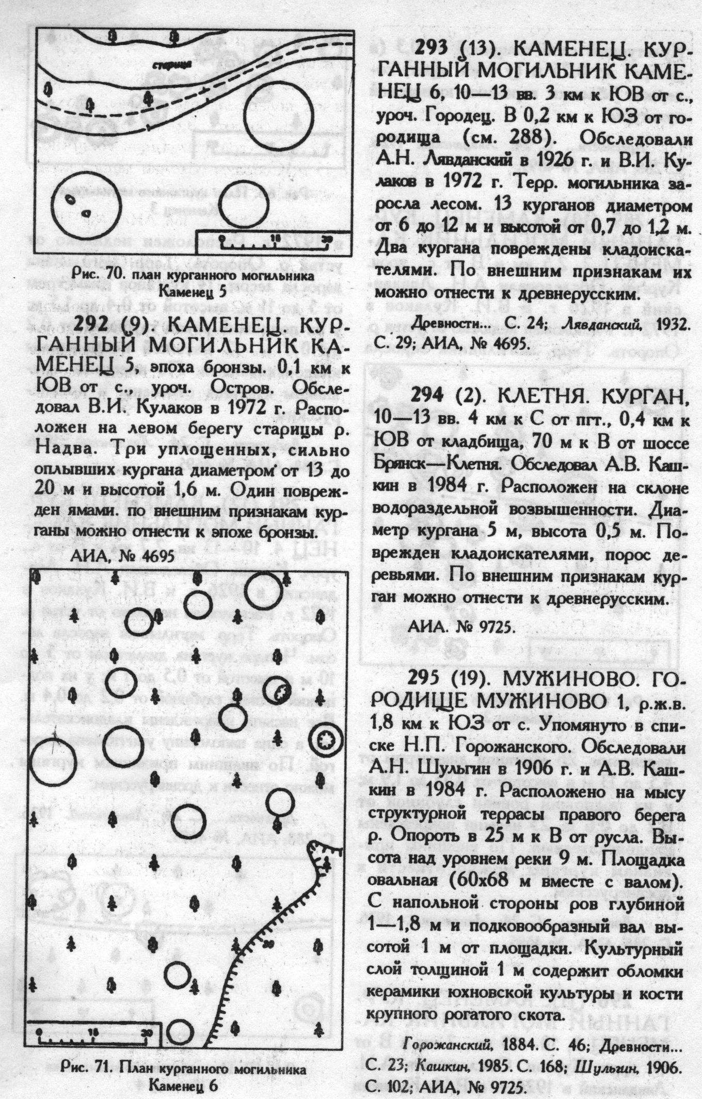

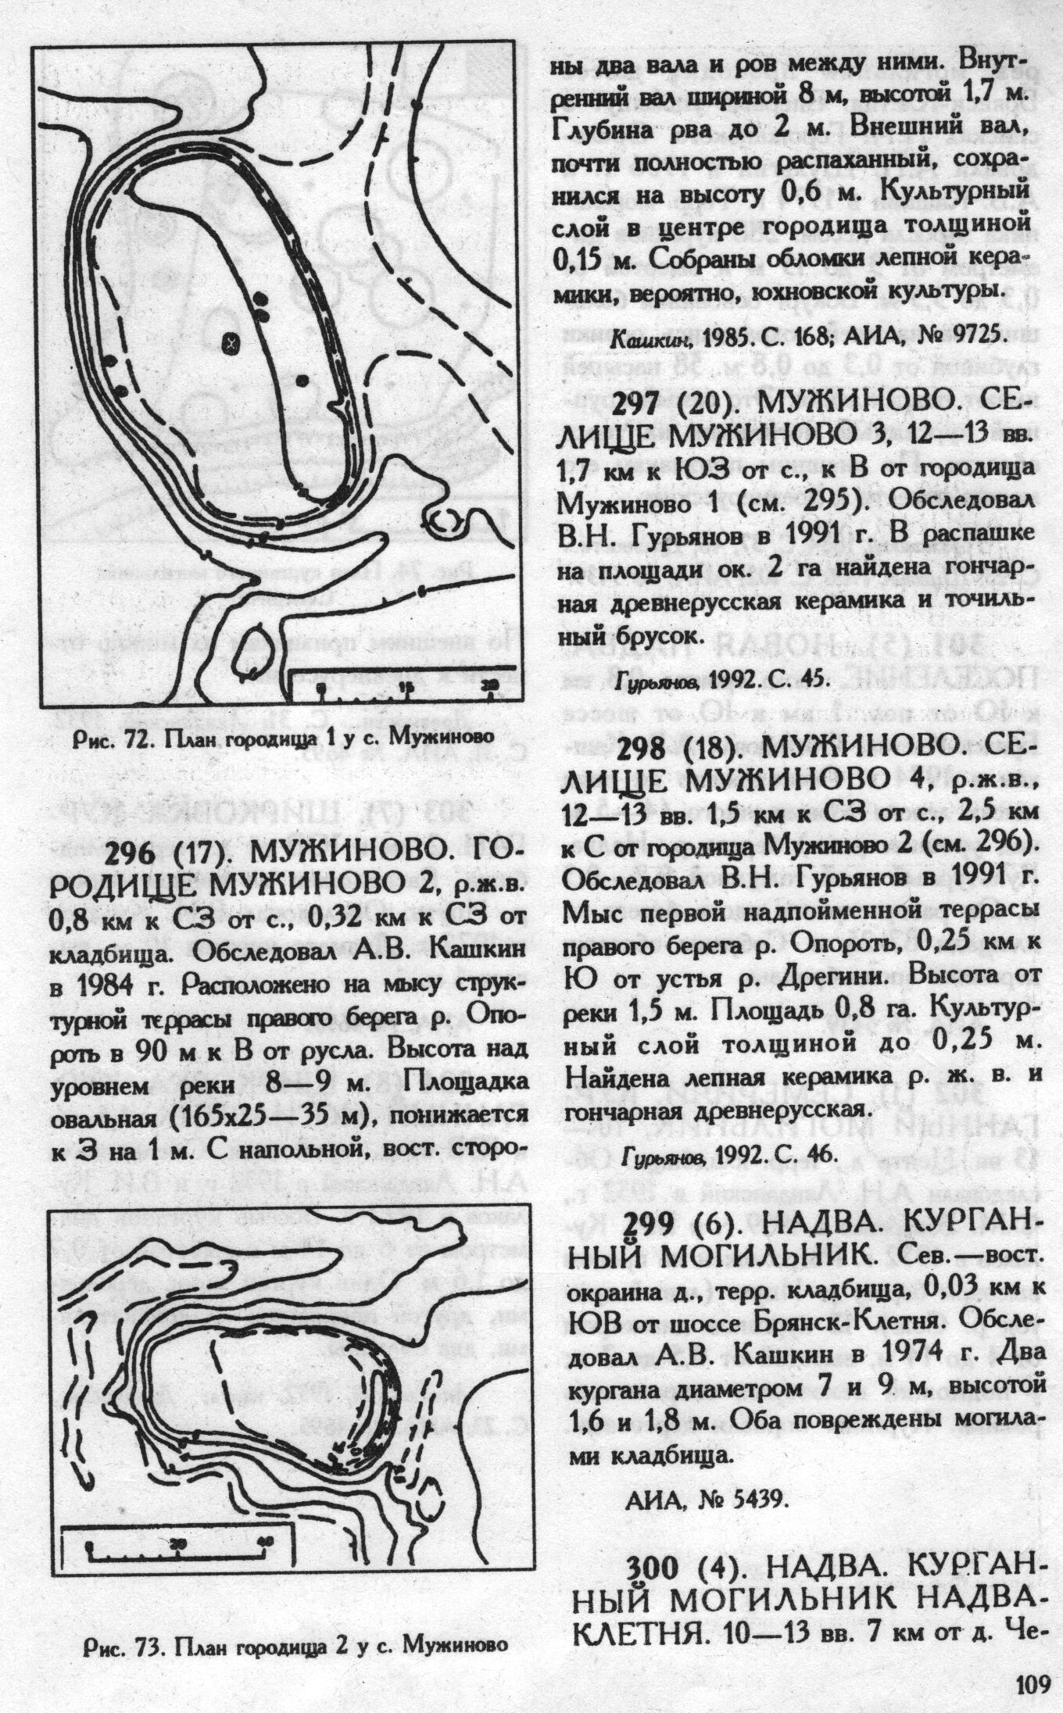

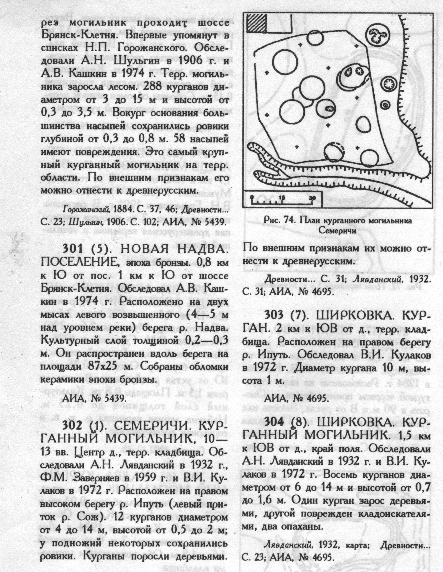
ПЕРЕЧЕНЬ ОБЪЕКТОВ КУЛЬТУРНОГО НАСЛЕДИЯ
на территории Клетнянского района
1.Комплекс памятников, 3 км юго-восточнее
кон. I тыс. до н.э., д. Каменец
X – XIII вв. н.э.:
городище
курганная группа
Входит в ПЕРЕЧНЬ ОБЪЕКТОВ ИСТОРИЧЕСКОГО И КУЛЬТУРНОГО НАСЛЕДИЯ ФЕДЕРАЛЬНОГО (ОБЩЕРОССИЙСКОГО) ЗНАЧЕНИЯ

2. Часовня, входящая в Свод памятников архитектуры и монументального искусства России.

3. Церковь Михаила Архангела в селе Лутна , входящая Свод памятников архитектуры и монументального искусства России. Брянская область

УКАЗ
ПРЕЗИДЕНТА РОССИЙСКОЙ ФЕДЕРАЦИИ

от 20.02.1995 N 176
ОБ УТВЕРЖДЕНИИ ПЕРЕЧНЯ
ОБЪЕКТОВ ИСТОРИЧЕСКОГО И КУЛЬТУРНОГО НАСЛЕДИЯ
ФЕДЕРАЛЬНОГО (ОБЩЕРОССИЙСКОГО) ЗНАЧЕНИЯ
В целях сохранения культурного наследия народов Российской Федерации постановляю:
1. Утвердить представленный Правительством Российской Федерации Перечень объектов исторического и культурного наследия федерального (общероссийского) значения (прилагается).

Раздел II. ПАМЯТНИКИ АРХЕОЛОГИИ
--------------------------------------T---------------------------
Наименование объекта ¦ Местонахождение объекта
--------------------------------------+---------------------------

БРЯНСКАЯ ОБЛАСТЬ

г. БРЯНСК

Комплекс памятников, Бежецкая ул., напротив
X - XIII вв. н.э.: впадения р. Болвы
городище "Чашин курган" в р. Десну
селище

Городище "Покровская гора", Покровская гора
XII - XVII вв. н.э.

БРЯНСКИЙ РАЙОН

Стоянка, эпоха палеолита центр д. Тимоновка

Стоянка "Кладбищенская балка", эпоха южная окраина
палеолита с. Хотылево

ВЫГОНИЧСКИЙ РАЙОН

Городище, кон. I тыс. до н.э. - д. Полужье

КЛЕТНЯНСКИЙ РАЙОН

Комплекс памятников, 3 км юго-восточнее
кон. I тыс. до н.э., д. Каменец
X - XIII вв. н.э.:
городище курганная группа

КРАСНОГОРСКИЙ РАЙОН

Комплекс памятников, юго-восточная окраина
XI - XII вв. н.э.: с. Смяльч
4 курганные группы
"Черная поляна-1-4"
селище "Черная поляна"

ПОГАРСКИЙ РАЙОН

Городище "Замок", восточная окраина
кон. I тыс. до н.э., г. Погара,
X - XIII вв. н.э. Пролетарская ул.

Комплекс памятников, 1,5 км восточнее
кон. I тыс. до н.э.: д. Долбатово
Северное городище
Южное городище

ПОЧЕПСКИЙ РАЙОН

Городище "Городец", восточная окраина
X - XIII вв. н.э. д. Пашково

РОГНЕДИНСКИЙ РАЙОН

Городище, XII - XIII вв. н.э. северная окраина д. Осовик

СЕВСКИЙ РАЙОН

Городище "Городок", северная окраина г. Севска,
IX - XVII вв. н.э. на левом берегу р. Сева,
у устья р. Марицы

СТАРОДУБСКИЙ РАЙОН

Стародубская крепость г. Стародуб,
"Солдатская гора", Солдатская гора
X - XVII вв. н.э.

ТРУБЧЕВСКИЙ РАЙОН

Комплекс памятников, северо-восточнее
3-я четв. I тыс. н.э., д. Верхний Городец
IX - XII вв. н.э.:
городище "Макча"
селище "Макча"

Курганная группа "Дуля", 1,2 км юго-западнее
V - VII вв. н.э. с. Кветунь

Городище "Городок", г. Трубчевск,
кон. I тыс. до н.э., урочище
IX - XIII вв. н.э. Городок, территория
городского парка

УНЕЧСКИЙ РАЙОН

Курганная группа, XI - XIII вв. н.э. юго-западнее д. Белогорщ

Территории современного Клетнянского района, населённые племенами радимичей оказались в составе Черниговской земли, а позднее после её распада на удельные княжества, сначала в составе Вщижского (со 2-й начало 13 века), затем Брянского (со 2-й половины 13-го века) княжеств. Древнерусские летописи и другие документы этого времени не содержат сведений о каких-либо поселениях на территории современного Клетнянского района, но археологические данные позволяют сказать, что эти земли были освоены славянами в конце 1-го начале 2-го тыс. н.э. Об этом свидетельствуют относящиеся к древнерусскому времени городище у с. Каменец (бывшие с. Марьинское), у д. Елисеевка, д. Надва, а также курганы того же времени у д.Прыща, Семиричи, Ширковка, Осиновка. К сожалению эти древности остаются почти пока не изученными.
В конце 1350-х годов территория Клетнянского района, как и вся Брянщина, вошла в состав Великого Литовского княжества, и надолго политически и экономически была оторвана от русских земель. В конце XV века брянские земли были освобождены от господства польско-литовских феодалов и воссоединилась с другими русскими землями в составе Московского государства. Однако Клетнянский край еще до середины XVII века оставался порубежным.
В «Описании границ Русского и Литовского государства», составленном в 1523 году отмечены и границы клетнянских земель:
«…На память, што рубеж пришел из Гомглия. Ипуть река, из Ипутя к Ушковичам – то Мглинска, а против того Салавняне (скорее всего Соловьяновка В.Н.) Брянская, а меж тыми села рубеж Мглинский из Брянском - Ормина Городищи Брянское, Окуличи село. А промеж тыми селы рубежи пошол к Почепу…» «То рубеж Рославльский. Поченши от Смоленского рубежа речка Ворница малая, а ушла у реку Вороницу Великую, а Вороница под селом под Березынею втекла у Ипут, а Ипут – рубеж Кричевский. То рубеж вес Рославльский из Брянском рубежом…». Эту выписку из архивных документов сделал и поместил на стенде в Клетнянском краеведческом музее его основатель М.А. Коробцов.
Как видно из этой выписки в документах первых лет 16 века впервые упоминается село Соловьяновичи, которое было центром самой западной приграничной волости Брянского уезда. В этом же документе 1523 года упоминается как уже существующее село Акуличи, которое и в последующие века оставалось наиболее крупным населенным пунктом на территории современного Клетнянского района.
В 1990 году известный брянский краевед В.В. Крашенинников передал руководству Клетнянского района историческую справку. Ниже приводим ее краткое изложение.
«В период «смутного времени» и польской интервенции начала 17 века село Соловьяновичи было разорено и запустело, восстановившись как д. Соловьяновка уже значительно позже. По Деулинскому перемирию 1618г. бассейн реки Надва вновь отошел к Речи Посполитой (объединенному польско-литовскому государству), но по условиям Поляновского мира 1634г., подписанного после Смоленской войны, эти земли были возвращены России.
В 16 - 17 веках основная часть района входила в состав Прикладенской волости Брянского уезда. Кроме села Акуличи, здесь, согласно документам конца 17 века, были еще только два селения: д. Дехтяревка (ее местоположение неизвестно) и починок Дубравы польской (слободка Польская), находившаяся на реке Ипуть близ современной деревни Ширковки. Всего в трех названных селениях в конце 17 века было около 50 дворов.
Северо-западная часть современного Клетнянского района (севернее реки Надва и восточнее реки Лутенки) входила в состав Подывотского стана Брянского уезда, но в этой части селений в 17 веке не было вообще. Известно, что в 1620-х г.г. и позже « бортный ухожай» (т.е. участок леса с деревьями, где водились пчелы В.Н.) Лутенщина принадлежал попу Спасской церкви города Брянска.
С образованием в 18 веке в Российской империи губерний основная территория современного Клетнянского района вошла в состав Брянского уезда (сначала Севской провинции Белгородской губернии, а затем – Орловской губернии), а земли за рекой Ипутью и в междуречье р. Ипуть и р. Надва – в состав Смоленской губернии».
В другом своем замечательном исследовании «Брянский уезд в XVI- первой половине XIX в.в. (историко-географический очерк)» В.В.Крашенников более подробно рассказывает об административном устройстве клетнянских земель в прошлом:
«Русско-литовский договор 1503 года и относящаяся к 1504 году духовная грамота великого князя Ивана III содержат перечень тех волостей, которые относились в это время к Брянску и с образованием в XVI веке Брянского уезда вошли в его состав. Волостными центрами в этих документах названы Соловьевичи (Соловьяновичи), Прикладни, Вороница (далее следует 11 названий волостных центров). О том, что в 16 веке состав волостей почти не изменился, говорит тот факт, что в польско-русском договоре 1608 года вновь перечислены все волостные центры, находившиеся в границах Брянского уезда…
Крайняя западная Соловьяновская волость была расположена на реке Ипуть и граничила с Мглинским, Рославльским уездами и с Речью Посполитой (в районе Хотимска). В годы «смуты» начала XVII века село Соловьяничи было полностью разорено и надолго запустело (на его месте сейчас находится деревня Соловьяновка Клетнянского района). Первое время место, где в селе была церковь Николая Чудотворца, учитывалась в церковных документах, но в 1679 году было велено «впредь того церковного места не писать», так как «по сыску та церковная земля лежит пуста, поросла лесом… и попы с причетники никто не помнит и приходских дворов никого нет».
Запустевшая волость слилась с соседней Прикладненской (ее северной частью). Помимо документов, где перечисляются все брянские волости, название волостного центра Прикладни нигде не встречается и его место нахождение остается неизвестным. Из селений относившихся к Прикладненской волости, еще в 1523 году упомянуты Акуличи, но в годы смуты они, вероятнее всего, были разорены, почему в документах второй половины XVI века называются починком и лишь с 1678 года, когда там была построена церковь, становятся селом.
Из других селений Прикладненской волости, известных с XVII века, можно назвать починок Дубровы польской (позже деревня .Спольская, сейчас деревня Ширковка Клетнянского района), деревни Алень и Мужиново, возникшие в 1680 г.г. и, подобно селу Акуличи, принадлежавшие Брянскому Спасо-Поликарпову монастырю, а также возникшую в самом конце века деревню.Болотникову (Болотню).
Первые годы XVIII века Прикладненская волость еще упоминалась, но затем прекратила свое существование. Основная ее часть перешла в Подгородный стан, а приипутьские земли – в начавшуюся формироваться и активно заселяться в конце первого десятилетия XVIII века Краснозаборскую волость.
Севернее Прикладненской волости по течению реки Вороница находилась Вороницкая волость…»
Впервые результаты своих кропотливых исследований В.В. Крашенинников доложил на юбилейной историко-краеведческой конференции, посвященной 50-летию образования Брянской области и 50-летию Победы в Великой Отечественной войне, состоявшейся в городе Брянске 23 марта 1995 года.
Материалы этой конференции были опубликованы в сборнике «Из истории Брянского края» (Брянск, 1995 год, издательство Брянского госпедуниверситета). Эта книга представляет несомненный интерес для всех, интересующихся историей родного края и Брянской земли.
Надо отметить, что приграничное расположение наших земель постоянно держали жителей населенных пунктов в напряжении. Частые опустошительные набеги крымских татар, поляков и литовцев приводили к резкому сокращению населения, уводу людей в плен и разорению поселений. В первом номере «Украинского исторического журнала» за 2002 год, опубликована статья Б.В. Черкаса «Остафий Дашкович - черкасский и каневский староста XVI века». В ней говорится о том, что « в 1502 – 1503 годах Дашкович (киевский боярин, активный участник боевых действий в качестве воеводы на стороне Великого Княжества Литовского. Несколько лет служил московскому царю Ивану III В.Н.) продолжает осуществлять частые нападения на приграничье Московского государства, что вызывает протесты ее уряду. Например, в 1503 году московские бояре жаловались, что Кричевский наместник «вступается в волости Прикладни и в деревни Прикладненские».
Таким образом, хронология административного деления клетнянских земель в прошлом выглядит так: сначала было два наиболее древних селения – Акуличи и Соловьяновичи, затем Соловьяновская волость исчезает, земли наши отходят к Прикладненской волости, частью относятся к Вороницкой (район Алексеевка-Прыща), а в Петровские времена – в состав Подгородного стана (Соловьяновка, Мужиново, Алень, Акуличи и др.) и Краснозаборской волости (междуречье справа по течению рек Лутенка-Надва) и приипутьские земли, включая Хотимск. Северо-восточная часть Клетнянского района, здесь в XVI-XVII в.в. селений не было, но «бортный ухожай Лутенщина» (так в старину назывались пчеловодные владения в лесном массиве, где разводили пчел в дуплах деревьев, или в подвешенных колодах В.Н.), в документах XVII века названа относящейся к Подывотному стану Брянского уезда и была сплошь покрыта лесом.
Где же был центр Прикладненской волости? Для историков-краеведов это остается загадкой. Остается предположить, что эта волость, состоявшая из двух значительно удаленных друг от друга частей северной – клетнянской и южной – комаричской (д.д. Селечня, Невдольск и др.), составлявших монастырские земли, управлялись и подчинялись скорее всего какому-нибудь «приказу» из Брянска, или епархиальному управлению. Ведь исчезнуть из памяти народа за 300 лет населенному пункту невозможно. Наверно само название «Прикладни» говорит о закреплении, прикреплении земли к Брянским монастырям. Впрочем, эта гипотеза требует тщательных документальных исследований. В.В.Крашенинников приводит сведения о том, что в эту волость входила деревня Дегтяревка, местонахождение которой сейчас неизвестно. Скорее всего это была деревня Дегтяревка, что ныне в Суражском районе. А недалеко от нее есть деревня Придача, может быть она и была центром Прикладненской волости? Наверно эта версия также заслуживает либо подтверждения, либо опровержения и ждет своих исследователей.
В Российском Государственном Архиве древних актов В.В.Бибиков скопировал в 2004 году карту земель Акуличской округи 1680 года. На карте указаны: село Акуличи Спасское, деревня Бульшево Попочепская, деревня Мужиново Спасская, деревня Спасская Алень. Схематично указаны река Опороть, речки Гнилица, Ольшанка, Неделька, Пастивина (?), ручьи, болота (Ржавец), дорога, гранные дубы, указывающие границы владений Спасо-Поликарпова монастыря. Карта уникальная и вызывает неподдельный интерес у каждого, интересующегося историей родного края. С копией этой карты можно ознакомиться в Клетнянском краеведческом музее.
Интересна динамика численности населения с 17 по 19 в.в. Если во второй половине 17 века на территории Прикладненской волости Брянского уезда насчитывалось всего 361 хозяйство, то по результатам переписи 1866 года наиболее значительными по числу жителей были Акуличи – 1517 жителей (третье место в уезде – после Дятьково и Супонево), Лутна – 940 (шестое место), Мужиново – 805 (11 место), Алень – 519, Мармазовка – 486 жителей. Эти населенные пункты получили в 19 веке существенное развитие, объясняемое развитием лесных и других промыслов.
Железнодорожное строительство, а также появление новых заводов в Брянске и уезде в 70-80 годы 19 века повлияли и на северную часть Брянского уезда. Акционеры Брянского завода купили часть леса по рекам Клетня, Людинка, Надва для своего лесопильного завода, где приготавливались шпалы и лес для производственных и строительных нужд. В 90-е годы 320 десятин леса в Клетнянской лесной зоне купило акционерное общество Мальцевских заводов. В 80-е годы Брянским заводом была построена от Жуковки до Людинки частная железная дорога, которая сыграла важную роль в истории поселка Клетня. В истории БМЗ (стр.30-33) так рассказывается об истории ее строительства:

«Вскоре после начала работы Брянского рельсопрокатного завода остатки и запасы губонинских дров подошли к концу. Вырублены были и частные леса недалеко от Бежицы. Завод встал перед лроблемой снабжения производства дровами и древесиной. Начались поиски дешевых дров и лесоматериалов…»
Еще в 1874 году акционеры завода послали своего представителя в Акуличские лесные дачи (ныне Клетнянский район) А.А.Станевича для изучения возможностей их использования. Инженер завода остановился в Людинке. Он изучил все лесные дачи, которые ранее принадлежали Брянскому Спасо-Поликарпову монастырю, а еще ранее князьям Борятинским.
В это время председателем акционерного общества стал князь В.Н.Тенишев - человек предприимчивый, имеющий большие связи в высших слоях. Оценив обстановку, он купил в Черностуденецкой даче (район деревни Лелятино и села Быкович) более 10 тысяч десятин леса. Князь построил здесь лесопильный завод на лесном Лелятинском хуторе (ныне д. Тенишево) контору, шпальный завод, две казармы для рабочих.
Используя связи, князь договорился с лесным департаментом правительства об эксплуатации Акуличских дач и о строительстве железной дороги от ст. Жуковка до Акулич (36 верст) и тем самым обеспечивал завод на десятки лет топливом и лесоматериалами. 13 марта 1879 года лесной департамент заключил контракт с акционерным обществом об эксплуатации Акуличской лесной дачи.
Контракт, который подписали доверенное лицо акционерного общества Брянского рельсопрокатного завода директор В. Чацкин и директор лесного департамента граф Э. Чапский, говорил о том, что завод получает право на сплошную рубку леса в течение сорока лет, начиная с 1879 года. По этому контракту завод ежегодно получал право на рубку от трехсот до четырехсот десятин сырорастущего леса.
Условия рубок были следующими: на лесосеках заводу разрешалось разделка материалов во все сортаменты, строительство изб и шалашей для рабочих, жжение угля. За каждую десятину леса завод должен был заплатить по 25 рублей.
Завод обязался строить железнодорожную ветку, которая соединит Акуличскую дачу с Орловско-Витебской железной дорогой. Эта ветка построена в течении двух лет со дня заключения договора.
Правление акционерного общества 21 января 1879 года по предложению В.Н.Тенишева приняло решение: построить заводскую железную дорогу от ст. Жуковка до Акуличских дач, избрать инженера И.В.Ржевского для надзора за проведеним всех работ по сооружению железнодорожной ветки. В помощь Ржевскому как при постройке моста через Десну, так и производстве прочих работ, правление выделило сведущих десятников и одного техника (С.Д. Попова). Заводскую железную дорогу Жуковка – Акуличи разрешено было эксплуатировать в течение сорока лет.
Департамент железных дорог был уведомлен заводом, что И.В.Ржевский поступил на службу акционерного общества в качестве инженера по строительству заводскои железной дороги ст. Жуковка-Акуличи. Акционеры также договорились с Губониным об аренде его земли в полосе железнодорожного полотна в Летошницкой лесной даче шириной 30 саженей.
Когда был построен мост через Десну и железнодорожная ветка дошла до ст. Белоглавой, князь В.Н.Тенишев стал быстро вырубать приобретенный им лес в Черностуденецкой даче. Заготовленный на лесозаводе материал – доски, тес, пиловочник лучшего качества – он отправлял на экспорт, а дрова продавал заводу. И пошли к Тенишеву сказочные доходы!
В 1890 году В.Н. Тенишев доставил в Людинку паровой двигатель и другое оборудование лесозавода.
(Вообще-то завод вЛюдинке возник еще в 1880 году. Сохранился документ об его открытии: «В октябре месяце 1880 года было отпущено священнику Василию Богоявленскому за освящение лесопильного завода Брянского акционерного общества 8 рублей» В.Н.) Сохранилось описание лесопильного завода в Людинке. «Кроме парового двигателя здесь имелись паровые котлы, паровой насос системы Вортингтон для питания котлов и для противипожарных целей, подающий 2000 ведер в час. Паровая горизонтальная машина производства Брянского завода в 60 лошадиных сил. Лесопильная рама системы Рихордент Поле с приводом на высоте пола для кряжей толщиной до 20 вершков, с вагонетками. Круглая американская пила, древорезка, изготовленная на Брянском заводе, с круглой пилой, лебедка с краном, водопровод от водокачки железнодорожной ветки, мельница об одном поставе, работающая от лесопильного завода и еще две запасные лесопильные рамы.
Над заводом возвышалась дымовая труба высотою 30 аршин, выложенная изнутри кирпичем на высоту 8 аршин, а под заводом – подземный каменный туннель для отвозки опилок из- под рам, длиною 30 погонных сажен».
У лесозавода частным лицам не разрешалось строить жилые дома. Здесь появился заводской поселок. От Людинки (Клетня) во многие стороны начали прокладывать укоколейные железные лесовозные дороги. Их путь определял инженер А.А. Станевич, который хорошо изучил казенные лесные дачи.
Первое направление лесовозной дороги пролегло к Дядне (Дедне В.Н.), потом к Надве, от Дядни узкоколейка пролегла к Мамаевке. Например, от лесозавода до Мамаевки акционеры построили 14 домов, в которых жили десятники, руководившие лесоразработками. На дороге к Алексеевке таких домов было 10. Лесовозные дороги были построены к Прыще, Каталино, Харитоновке, Мужиново и в других направлениях.
Когда лес вырубали, узкоколейки переносили на другие направления, ближе к центру лесоразработок. Кроме казенных лесов, Брянский завод покупал леса частновладельческие, прилегающие к лесовозной дороге. Таким образом узкоколейные дороги Брянского завода пролегли почти во все уголки Акуличского (Клетнянского) лесного массива.
К 1907 году у лесозавода акционеры построили 64 жилых дома, два тесовых летних барака (казармы) для рабочих, кузницу, магазин, две бани (для рабочих и служащих) казарму для стражников. На ст. Акуличи был лишь один дом и сарай для скота(очевидно принадлежавшие лесозаводу В.Н.).
За 10 лет князь Тенишев почти полностью истребил Лелялитинскую лесную дачу. Лучший лесоматериал он отправлял за границу, а дрова продал Брянскому заводу. В Лелятинской лесной даче оставалось лишь 40,5 десятины, котрые не разрешили истребить первая жена Тенишева – Анна Дмитриевна и ее сын Вячеслав, претендуя на их владение.
В январе 1889 года акционерное общество Брянского завода назначило управляющего Жуковско – Акуличской заводской дорогой инженера Виц-Римера, а с 1 июля этого же года ввела заводскую отчетность этой дороги. Таким образом, акционеры положили конец бесконтрольной эксплуатации заводской дороги в интересах князя Тенишева.
Акционеры были недовольны безраздельным командованием князя. Они ограничили его аппетиты на заводские доходы, чтобы не путал заводской карман со своим личным.
А в марте 1889 года правление акционеров (председатель В.Чацкин) также освободило и главного сообщника разбазаривания лесоматериалов Акуличской лесной дачи А.А. Станевича и назначило бывшего агента своего правления Г.И. Ганцкевича заведующим лесным хозяйством при Жуковско-Акуличской железной ветке Брянского завода. Жуковско-Акуличская заводская железная дорога по предложению инженера В.Ф.Голубева стала служить заводу для обкатки и испытания паровозов и вагонов, которые изготавливал завод. Часто эти испытания проходили под наблюдением В.Ф. Голубева и конструкторов завода. Это служило повышению надежности и качества брянских паровозов и вагонов.
Первым строением поселка Людинка – Клетня следует считать железнодорожную будку, сооруженную рабочими Брянского завода. К сожалению равнодушные к истории потомки ее не сохранили, несколько лет тому назад разобрав по кирпичику, как и построенное в 1905 году здание вокзала во Вторых Акуличах.
Железная дорога, лесопильный завод Брянского завода стали местом работы жителей окрестных сел и деревень и намечавшегося поселка Людинка – Клетня. Лес Людинки шел на топливо и строительство бараков для рабочих Брянского и Мальцевского заводов. Вальщики леса, подвозчики, сучкорубы, кряжекаты и грузчики Людинковского завода за гроши трудились на учредителей и хозяев акционерного общества. Условия их труда были тяжелыми, что вынуждало рабочих лесопильных заводов объединяться и выступать с экономическими требованиями.
Так 20 марта 1913 года пристав 3-го стана Лахтионов из Клетни (Людинки) доносил в Брянск:

«Его Высокородию господину
Брянскому уездному исправнику

«Доношу Вашему Высокородию, что рабочими лесного хозяйства общества Брянского завода в числе 60 человек, работающими на погрузке лесных материалов, управляющему хозяйством Петраковскому заявлено письменное требование об увеличении заработной платы с предупреждением прекратить работы к 1 апреля сего года в случае неудовлетворения этих требований. Требования эти, в виду предъявленной рабочими высокой расценки, завод удовлетворить не может…»
С ростом производства рос и поселок Клетня. П данным переписи В 1912 году в поселке Людинка Лутенской волости Брянского уезда проживало 1448 человек. Десятки рабочих трудились на железной дороге и в цехах самого Брянского завода.
В изданном в Санкт-Петербурге в 1902 году втором томе эциклопедического справочника «Россия. Полное географическое описание нашего Отечества», клетнянский историк-краевед М.А.Коробцов нашел такую справку о Людинке:
«Людинская ветвь железного пути переходит р. Десну и через 16 верст, за своим пересечением с Орловско-Смоленским шоссе, достигает станции Никольская, которая грузит 410 тыс. пудов, преимущественно лесных материалов…
Следующая станция Акуличи, в 17 верстах далее, грузит еще более, а именно 1.340.000 пудов, также лесных материалов. От станции идет по сплошным лесам 39-верстная лесная (гужевая) дорога в большое село Акуличи, которое имеет до 1800 жителей, волостное правление, аптеку и лавки, и расположено на реке Опороть.
В 7 верстах за Акулицкой станцией Людинская ветвь железного пути, пересекая два раза мостами реку Надву, достигает станции Людинки, которая грузит более 10 миллионов пудов, преимущественно лесных материалов, так как здесь находится один из обширнейших в рассматриваемой области лесопильных заводов, принадлежащий обществу Брянского рельсопрокатного завода.
От Людинки ветвь продолжается еще верст на 20 в Смоленскую губернию и, перейдя в третий раз р. Надву (границу Орловской и Смоленской губерний), кончается здесь у станции Косовки. На протекающей здесь вдоль границы Смоленской губернии лесной реке Надве расположена деревня Соловьи (70 жителей), при которой находится лесопильный завод К.В. Мельникова». Упомянутая в энциклопедии деревня Соловьи – конечно же нынешняя деревня Соловьяновка.
В начале 20-го века в Клетне, как и во всей предреволюционной России, жизнь протекала сложно и противоречиво. Бурное развитие лесоразработок и деревообработки привлекло сюда много рабочей силы, инженерно-технических служащих и различного делового люда.
Александр Степанович Костенко в своих воспоминаниях, хранящихся в Клетнянском краеведческом музее, отмечает, что в годы первой русской революции в Клетне сформировалась подпольная группа социал-демократов, возглавляемая лесничим Воропаевым. Здесь часто бывали социал-демократы: Григорий Евменович Белоусов, уроженец Хотимска – бывший депутат 2-й Государственной Думы; Петр Иванович Голиков – рабочий Дятьковской хрустальной фабрики; Гришечкин – рабочий стекольной фабрики из Стари.
В своих воспоминаниях, хранящихся в Клетнянском краеведческом музее, С.А.Шуранов, выходец из деревни Романовка Лутенской волости, пишет, что «В Лутне учителем Гавриилом Васильевичем Фроловым в начале 20-го столетия был создан общеобразовательный кружок, куда были вовлечены передовые крестьяне».

Из истории стекольных заводов на Клетнянской земле
Многие страницы дореволюционной истории нашего Клетнянского края до сих пор остаются неизведанными. Причин этому несколько, но одна из них кроется в принадлежности в прошлом наших земель разным административно-территориальным единицам. Основная часть их относилась к Акуличской волости Брянского уезда Орловской губернии. Левобережье реки Ипуть от Прыщи до Семирич - Рославльскому уезду Смоленской губернии. Часть земель района подчинялась в прежние времена Мглинскому уезду, который некоторое время входил в состав Черниговской губернии Украины.
Разрозненность мест хранения архивных документов не дает и сейчас краеведам исследовать их в полной мере. Возросшая открытость архивных фондов и бурное развитие цифровых технологий сегодня позволили любителям старины изучать их не только непосредственно в читальных залах научных библиотек и архивов, но и с помощью Интернета. Замечено, что в эпоху преобразований у большинства людей интерес к прошлому своей Родины значительно возрастает. Это способствовало появлению в последние годы многочисленных краеведческих исследований и публикаций, исполненных как в книжном так и в электронном вариантах. Благодаря всему этому и стал возможным настоящий очерк о развитии, расцвете и закате стекольного дела в нашем Клетнянском районе.
Редкие старожилы сегодня смогут вспомнить о том, что на клетнянской земле в 19 веке было пять стекольных заводов. Народная молва донесла до нас сведения об их существовании в Прыще, Щеткино, Каменце (Марьинском). На месте их стеклоплавильных печей (по старому - гут) до сих пор можно найти разноцветные осколки стекла, а в Каменце, кроме этого и остатки разбитой хрустальной посуды. Судя по ним мастерам Щеткинского и Марьинско-Каменецкого заводов, кроме изготовления оконного стекла и винных бутылок, было по плечу и удивительное разнообразие сложных приемов гутной техники: изготовление подсвечников, тянутых ваз из многослойного стекла, посуды, разнообразных декоративных форм – украшений дворянских усадеб, а также и тончайшей работы высокохудожественных хрустальных изделий.
И совсем немногие знатоки прошлого вспомнят о том, что кроме названных трех заводов на клетнянской земле было еще два стекольных завода. Один из них располагался в деревне Сваре, другой в деревне Гута, переименованной после революции в пос. Ивано-Прохоровский. Обширный материал по этой теме разрабатывается местным краеведом –историком, руководителем Клетнянского отделения ВООПИИК. ВЛ.Немцовым.

ПЕРВЫЙ КРЕСТЬЯНСКИЙ ДЕПУТАТ –ИВАН БИБИКОВ

1905 год. Революция разделила Россию. С одной стороны – царское самодержавие, бездарно потерпевшее поражение в русско-японской войне и ответившее народу на требования перемен событиями «Кровавого воскресенья» 9 января в Петербурге. С другой – множество россиян самого разного положения: от мучающихся малоземельем крестьян и бесправных рабочих до крупных землевладельцев, промышленников и абсолютного большинства российской интеллигенции, крайне недовольных правящим режимом. Размах революции заставил царя 6 августа 1905 года издать Манифест о создании законодательной Думы как выборного органа народного представительства. А 17 октября 1905 года Николай II подписал Манифест «Об усовершенствовании государственного порядка», которым он «даровал» народу «свободу слова, собраний и союзов, неприкосновенность личности…». Этим же Манифестом объявлялось о созыве Первой Государственной Думы, положившей начало российскому парламентаризму. Собралась она на свое первое заседание 27 апреля 1906 года.

I. «Настроение в 3-м стане в высшей степени беспокойное…»

Сохранившиеся в архиве документы свидетельствуют о высоком накале экономических и политических требований клетнянцев в годы первой русской революции. Ожидания перемен к лучшему, растущие революционные настроения в России в то время не могли обойти стороной села и деревни Акуличской, Лутенской и Княвичской волостей Брянского уезда, которые тогда составляли 3-й полицейский стан (с центром в Людинке) во главе со становым приставом Сченсковичем (Стан – полицейское структурное подразделение для поддержания порядка на определенной части территории уезда. В.Б., В.Н.).
В отчетном рапорте жандармского унтер-офицера за 1905 год помощнику начальника Орловского губернского жандармского управления в Брянском уезде отмечается:
«…В селе Лутна этой же волости (т.е. одноименной – Лутенской. В.Б., В.Н.) крестьянин Иван Евтихов Минин на святках и масленице угрожал разбивать, грабить и жечь богачей…
В селе Акуличи этой же волости крестьянин из запасных нижних чинов, ефрейтор 161 запасного батальона Максим Терентьев Алексейцев, находясь на военной службе по мобилизации, самовольно приезжал в отпуск в село Акуличи в феврале 1905 года, пробыл 7 дней и в это время говорил крестьянам (очевидно антиправительственные речи. В.Б.,В.Н.), за что волостным старшиной и полицейским урядником был отправлен в свою часть. Когда Алексейцев прибыл в свою часть, то писал письма своему брату Титу Алексейцеву и в письмах называл старшину и урядника арестантами. В настоящее время Максим Алексейцев проживает в Акуличах, где уговаривает крестьян неповиноваться распоряжению начальства и говорит «За что с нас требуют подати, сколько не платим, а осталось недоимка за 1905 год около 600 рублей».
Наиболее точно обстановку в Людинке и ее окрестностях отражает рапорт пристава 3-го стана Сченсковича Брянскому уездному исправнику. Составлен он 3 января 1906 года:
«Доношу Вашему высокоблагородию, что общее настроение 3 стана в высшей мере беспокойное и требует напряжения всех сил для сохранения спокойствия. В течение декабря месяца пришлось быть в становой квартире всего 5 дней и то раз повременно. Заниматься исполнением бумаг решительно невозможно, так как вся деятельность моя поглощена успокоением и предупреждением аграрных беспорядков, которыми, хотя в первой стадии, почти охвачен весь третий стан, дальнейшее развитие коих, приходится всеми средствами предупреждать, поэтому считаю себя вправе просить Ваше высокоблагородие медленность исполнения бумаг не поставить мне в вину.
Общее брожение в стане, притихшее временно, перед праздниками рождества вновь приняло угрожающее положение с появлением рабочих: с Брянского завода, рабочих с донецких шахт, железных дорог и возвращением запасных в деревни. Агитация на разные темы идет глухая и подпольная, говорят:
«Если 1 января не будет дано манифеста о земле, крестьянам нужно начинать общее движение против помещиков».
«Думы не дадут, это обманывают крестьян».
«Свободу, данную крестьянам 17 октября, отняли».
«Податей продовольственного капитала не платить».
«Леса можно все рубить на нужды крестьян».
«Полицию уничтожить, избрать свою».
Эти слухи возбуждают крестьян и у них приподнятое настроение. Между поселившимися латышами в 3-ем стане также заметно сильное брожение, которое развилось благодаря латышским газетам, выписываемым ими почти каждым. Особенно враждебно они настроены по отношению к полиции».
Как видно из приведенных документов, рост революционных настроений крестьян Акуличской и Лутенской волостей к концу 1905 года достиг своей критической отметки. Вполне естественно, что это коренным образом отразилось на итогах выборов депутата 1-й Государственной Думы, состоявшихся в феврале-марте 1906 года.

II. «Участие в выборах не есть право или вольность, а обязанность верноподданного…»

Закон о выборах в Государственную Думу был утвержден Николаем II 11 декабря 1905 года. Он был сконструирован так, чтобы максимально обезопасить трон от нового органа власти.
Едва ли не самой большой статьей «Положения о выборах» было перечисление шестнадцати категорий российских граждан, лишенных права голоса. Прежде всего, от выборов отлучались женщины – половина подданных Российской империи. Их участь разделила большая часть молодых мужчин, которых допускали к избирательным урнам лишь в 25 лет, через 4 года после достижения ими совершеннолетия. Не участвовали в выборах все, кто учился в любых учебных заведениях, военнослужащие, губернаторы, вице-губернаторы, градоначальники и их помощники, все полицейские чины, а также лица имеющие судимость за кражу и мошенничество.
Выборы не были равными. Голос дворянина приравнивался к трем голосам мещан, 15–ти голосам крестьян и 45-ти – рабочих. Депутатов избирали не прямо, а через выборщиков. Они были двухступенчатыми, а для рабочих и крестьян трех – и четырехступенчатыми.
Представители более чем 100 миллионного крестьянства, хотя и допускались к выборам вне зависимости от имевшегося у них количества земли, но потенциальным избирателем мог стать лишь один домохозяин от 10 дворов.
Естественно, что правящий режим не мог пустить выборы на самотек и вовсю использовал, как сегодня сказали бы, «свой административный ресурс». В полной мере это видно из циркуляра МВД, разосланного в январе 1906 года земским начальникам: «Земским начальникам вменяется в обязанность вести с крестьянами частные собеседования, разъясняя им, что участие в выборах не есть какое-нибудь право или вольность, а обязанность верноподданного. Во время же производства самих выборов начальники через доверенных лиц обязаны следить за теми из ораторов, которые, ставя себе целью проникновение в Государственную Думу, обольщали бы крестьян несбыточными надеждами на даровое наделение земельными участками. Таковых ораторов необходимо для правильного течения выборов удалять как беспокойный элемент. В помещениях для выборов надлежит вывесить имена лиц, кои по неблагонадежности своей кандидатами быть не могут».
В феврале 1906 года МВД разослало всем губернаторам другой циркуляр с предписанием организовать тщательную охрану избирательных собраний и митингов. Руководствуясь им, власти большинства губерний решили запретить любые предвыборные собрания.
Как следствие этих циркуляров постоянными нарушениями выборного законодательства стали аресты и преследования перед выборами так называемых уполномоченных и выборщиков, хотя бы в малой степени известных своими прогрессивными убеждениями. Известен случай, когда в Новозыбковском уезде за поимку неугодного властям уполномоченного, вынужденного скрываться до выборов, чтобы выполнить в этот день свой гражданский долг, была даже назначена награда в 100 рублей.
Чаще всего такие жесткие преследования грозили сельским избирателям от крестьян, что в значительной степени возымело обратное действие и определило итоги выборов депутатов, неугодных правительству.
Выразителем антиправительственных настроений крестьянства 3-го полицейского стана Брянского уезда стал кандидат в волостные старшины Лутенской волости Иван Степанович Бибиков. И это не случайно. Ведь Лутенская волость, как по архивным документам, так и по сохранившимся воспоминаниям современников, в начале 20 века отмечалась своими революционными настроениями. Формировались они под воздействием общеобразовательного кружка, возглавляемого местным учителем Гавриилом Васильевичем Фроловым. Способствовала этому и подпольная агитация на территории стана членов социал-демократической группы, возглавляемой главным лесничим Акуличской лесной дачи Петром Николаевичем Воропаевым, неоднократно бывавшим в Лутне. В полицейских документах отмечается революционная деятельность лесника Головнева, работающего под непосредственным руководством Воропаева. По воспоминаниям старожилов тон задавали и бывшие матросы-лутенцы, участники восстания на броненосце «Потемкин».
Все это, очевидно, сыграло решающее значение в формировании списка выборщиков от Лутенской, Княвичской и Акуличской волостей. Лутенцы выдвинули Ивана Бибикова. Вместе с выборщиками других волостей он успешно прошел Брянский уездный съезд крестьянской курии (коллегии выборщиков). Многоступенчатая схема выборов завершилась в марте в Орле на губернском съезде. Небезынтересна процедура голосования на этих съездах. Когда делегаты съезжались на них, то несколько дней проводили предварительные встречи, знакомясь друг с другом, слушая выступления потенциальных выборщиков или кандидатов в депутаты Думы, договаривались о согласованном голосовании по нужным кандидатурам. В то же время происходила обработка избирателей и агитаторами различных политических партий. Использовали свой «административный ресурс» и местные власти. Однако, не смотря на такое давление Иван Бибиков стал депутатом Государственной Думы.
Богатый материал о жизни и деятельности первого крестьянского депутата к 100- летию парламентаризма в России подготовлен одним из его потомков, Президентом Российского Союза возрождения родословных традиций –Валерием Бибиковым и руководителем Клетнянского отделения ВООПИИК Немцовым В.Л.

Установление советской власти в Клетне (1917-1920)

В поселке Людинка в 1917 году проживало 2500 человек. Лесорубы, железнодорожники, рабочие лесопильных заводов составляли здесь довольно крупный отряд рабочего класса. Как и во всей России, политическая жизнь в поселке протекала бурно и противоречиво.
Разбуженное Октябрем, движение рабочих масс повсеместно приводило к созданию советов рабочих и крестьянских депутатов. 25 января 1918 года в бывшем пожарном сарае проходило собрание жителей поселка и окрестных деревень, на котором был создан Людинковский Совет. В принятом постановлении собрания, протокол которого хранится в архиве, записано: "Мы, жители поселка Людинки с прилегающими хуторами и хуторов Жинжиковых, принимая во внимание, что в данный момент как в центре, так и на местах вся власть перешла исключительно в руки трудящихся, а потому постановили, что органом самоуправления поселка Людинки Брянского уезда должен быть исключительно Людинковский Совет рабочих и крестьянских депутатов, причем вышеуказанный Совет в Людинке ни в коем случае не может быть в зависимости от других каких бы то ни было окрестных волостных управ или Советов, или других организаций". Фраза об исключении зависимости от других Советов включена в протокол собрания не случайно. Тогдашнее административное деление предусматривало подчиненность окрестностей Людинки сразу двум волостям: Лутенской, где Совет возник несколько ранее, 3 января, и Княвичской волости, что в Жирятинском районе, причем граница проходила по линии маленькой речушки Людинка.
Естественно, такое деление не могло удовлетворить жителей поселка. Очевидно, на собрании было принято решение о подготовительной работе по формированию волости с центром в Людинке, и выборах Советов во всех 24-х населенных пунктах и многочисленных хуторах, расположенных вокруг поселка. (В них проживало около 6 тысяч человек). Такая работа была проведена, и 8 февраля (21-го по новому стилю) была сформирована на первом съезде Советов Людинковская волость Брянского уезда Орловской губернии. На этом съезде присутствовало 69 делегатов, среди которых был один большевик, 30 - сочувствующих РКП(б), левых эсеров - 1, меньшевиков - нет, беспартийных - 37 делегатов. От 100 человек избирался один делегат, в их числе 25 были рабочими, 44 - крестьянами. Здесь же были произведены выборы волисполкома. Его первым председателем был избран Павел Иванович Коренков. О его партийной принадлежности в этот период мы не знаем, но по состоянию на 1 декабря 1918 года он уже числился сочувствующим РКП(б).
Брянский уездный Совет рабочих, крестьянских и солдатских депутатов во главе с руководителем брянских большевиков Игнатом Фокиным вначале не признавал формирование новой Людинковской волости.
Александр Степанович Костенко - организатор Людинковской организации РКП(б) (умер в мае 1989 года в городе Речица Гомельской области) в своих воспоминаниях пишет: "В конце февраля мне пришлось быть на совещании в Брянском Совете, где обсуждался вопрос о сепаратных действиях руководителей Людинковского Совета, образовавших новую волость. По предложению тов.Фокина, лично знавшего меня по событиям 1917 года, я был направлен в Людинку. Ознакомившись на месте со сложившейся ситуацией, я пришел к выводу о необходимости создания волости. Мы направили в Брянский совет свою делегацию, но с нашим предложением не согласились".
Несмотря на это Совет продолжал действовать. Весной 1918 года в Людинке создалась инициативная группа сочувствующих большевикам. Принято решение о создании партийной организации.
В своих воспоминаниях А.С.Костенко пишет, что инициаторами ее создания выступили: Карл Иванович Кудис, член РКП(б) с 1917 года, Петр Степанович Макаров, Сергей Петрович Пекленков, Михаил Матвеевич Сосновский и другие. Секретарем ячейки РКП(б) был избран А.С.Костенко, он же был избран военным комиссаром волости.
Активная деятельность Совета в Людинке заставила руководство Брянского Совдепа пересмотреть свое отношение к его существованию. 22 июня была зарегистрирована Людинковская организация РКП (б), а 12 июля 1918 года Брянским уисполкомом было утверждено формирование Людинковской волости. Примерно в это же время на уездном съезде Советов Делегатом пятого Всероссийского съезда Советов был избран и наш земляк А.С.Костенко. С этого времени Совет рабочих и крестьянских депутатов в Людинке приобрел права и получил юридическую самостоятельность.
16 октября 1918 года в Брянске состоялся 10-й уездный съезд Советов. Людинковская волость на нем была представлена 6-ю делегатами: Геронтий Капитонович Четыркин, Ануфрий Исидорович Борисов, Федор Митрофанович Борисов, Семен Иванович Бибиков, Афанасий Варфоломеевич Жинжиков и А.С.Костенко.
3 ноября 1918 года состоялся 2 съезд Советов волости, на котором присутствовало 26 делегатов. Съезд обсудил вопросы о строительстве дорог в волости, о распределении мануфактуры среди населения, поставил вопрос о создании в Людинке больницы. 15 декабря 1918 года на 3-ем съезде Советов волости с участием 45-ти делегатов были произведены перевыборы исполкома волСовета.
18 декабря 1918 года Людинковский волостной Совет направил в Брянск список членов вновь избранного исполкома. Председателем Совета был избран большевик с 1918 года Василий Егорович Богомолов, его заместителем, казначеем Совета и членом коллегии народного образования - коммунист с 1918 года Михаил Матвеевич Сосновский, вторым заместителем (тогда он назывался товарищ председателя) и заведующим отделом внутреннего управления - коммунист с 1918 года Никита Никитьевич Мартынов. Членами исполкома избраны члены РКП (б) с 1918 года Иван Савельевич Рубеко - секретарь жилищно-земельного отдела; Михаил Иванович Жинжиков - зав. нотариальным отделом (сейчас именуется ЗАГСом); Кирилл Данилович Максименко - член коллегии подотдела внутреннего управления и Даниил Степанович Костенко - зав. Финансовым отделом. В составе исполкома трое были сочувствующими большевикам: Иван Васильевич Ефименко, член коллегии продотдела, Федор Митрофанович Потапов, заведующий земельным отделом, Сергей Варфоломеевич Жинжиков, заведующий продовольственным отделом.
Кандидатами в члены исполкома были избраны: Карл Иванович Кудис, член коллегии отдела народного образования, член РКП(б) с 1917 года, Владимир Николаевич Селивончик, секретарь волостного Совета, член РКП(б) с 1917 года и четыре сочувствующих большевикам: Павел Иванович Коренков, Сергей Петрович Пекленков - зав.жилищным отделом, Яков Давыдович Жинжиков и Рыбакин (к сожалению, имя и отчество последнего не указаны).

19 февраля 1919 года 4-й волостной съезд Советов избрал на 11 уездный съезд Советов своих делегатов.
23 февраля пос. Сальников Овгустовской волости решением уездного Совета был передан в состав Людинковской волости.
5 марта 1919 года исполком Людинковского волостного Совета назначил дату проведения очередного, пятого съезда Советов волости. Для проведения выборов сельских Советов в Людинке с прилегающими хуторами были закреплены С.И Лазарев, Д.С.Костенко, М.М.Сосновский, в деревнях Н.Николаевка, Логатинка, Ивановка, Быстрая, монастырь Клетня с хуторами., Краснополье, Ново-Троицкий направлялся И.В.Ефименко, в деревни Н.Мармазовка, хутора Золотницких, Горбачевых, Столбы и Студенец Н.Н.Мартынов и И.С.Рубеко, в Надву, Новую Пестраковку и Нов. Осиновку - В.Н.Селивончик и М.Жинжиков, в Новую Алексеевку и хутора Жинжиковых - С.В.Жинжиков.
23 марта - 5-й волостной съезд Советов с участием 63 делегатов, в составе которых было 13 коммунистов, 26 сочувствующих им и 24 беспартийных, произвел перевыборы волисполкома. В его состав были избраны Сергей Иванович Лазарев, М.М.Сосновский, П.И. Кореньков, В.Е. Богомолов, Н.Н.Мартынов. Вместо десяти бывших членов исполкома, было избрано пять. Сократилось и число кандидатов в члены исполкома, их стало два: В.Н.Селивончик и С.П.Пекленков. Здесь же была избрана ревкомиссия из трех человек: Семена Захаровича Обыденникова, Николая Ивановича Полякова, а избрать третьего члена комиссии поручалось Людинковской ячейке РКП(б).
25 марта на заседании волисполкома его председателем был избран В.Е.Богомолов, заведующими отделами: общего управления - М.М.Сосновский, земельного - П.И. Кореньков, народного образования - С.И.Лазарев.
Съезд Советов волости при обсуждении текущего момента единогласно постановил: "Будем с надеждой на победу проводить в жизнь девиз: "Смелей к оружию на фронте, честней к работе в тылу!". И дальше по тексту протокола: "Понимая ужасное положение нашей Красной Армии, если ей не будет дано всего нужного, предложить каждому селению собрать по одному комплекту упряжи и по одной повозке и сдать за известную лепту военным властям. Пусть же эта лепта поможет Красной Армии прорвать блокаду капитала и скорее принести в наши захолустные уголки тихую мирную жизнь без борьбы, крови и слез…"
По анкетным данным, примерно в это же время в волости было создано две сельхозартели, а одна из них под названием "Культура" в фонд армии сдала 40 пудов хлеба.
4 апреля волисполком поднял вопрос об открытии в поселке больницы. Принято решение - до приезда в Людинку врача Пушкарева вопрос о ней оставить открытым.
29 июня 1919 года в Людинке состоялся очередной съезд Советов волости. На съезде были произведены перевыборы исполкома. О характере настроений и сложившейся к этому времени ситуации свидетельствуют приводимые ниже две выписки из протокола съезда.
При обсуждении текущего момента по докладу военного руководителя волости Резунова была принята резолюция: "Как ни страшны враги, как ни тяжелы положение и условия Советской республики в экономическом отношении вследствие этой кровавой пятилетней империалистической войны, Людинковский съезд Советов тверд и уверен в конечной победе пролетариата над капиталом и всеми фибрами души и тела стремится поддержать нашу доблестную Красную Армию, кровь которой несет нам светлый идеал трудящихся - социализм. Да здравствует Союз рабочих и крестьян! Да здравствует власть Советов!"
В этот же день при обсуждении доклада земельного и продовольственного отделов волисполкома, с которым выступил П.И.Кореньков, съезд констатировал: "Настоящая земельная политика вполне применима для трудящихся масс, ибо она не допускает эксплуатации земли трудящимися классами и устраняет всякого рода насилие по организации кредитного, артельного, коллективного и индивидуального хозяйства, ибо индивидуальное хозяйство не устраняет поднятие производительности сельского хозяйства". Съезд постановил: "Обратить самое серьезное внимание на советские хозяйства, т.к. эти дадут самые благоприятные плоды - обучение по ведению сельского хозяйства и обработке земли, во-вторых, эти хозяйства дадут лучшие семена, племенной молочный скот, что является не только интересом сельского крестьянства, но и государства в целом. Затем съезд также обращает внимание на единоличные хозяйства, на улучшение их положения, особенно на устранение малоземелья за счет раскорчевок и расчисток мало приносящих пользы лесов и кустарников, на устранение дальнего земелья и чересполосицы, каковые устраняются путем расселения на поселки. Съезд вменяет в обязанности местным земельным органам и сельским Советам строго следить за обработкой полей семьям красноармейцев, которые завоевали, завоевывают и охраняют эту землю от помещиков - эксплуататоров".
В конце июня на Брянщину прибыл агитационно-инструкторский поезд ВЦИК "Октябрьская революция", возглавляемый М.И.Калининым. Людинковский волисполком обсуждал план подготовки и проведения такой встречи в поселке, но агитпоезд из Брянска отправился в Новозыбков.
8 июля 1919 года на фронт были призваны от волости военный руководитель Резунов и инструктор всеобуча Мишин.
31 июля на заседании волисполкома было решено "всеми способами и мерами ходатайствовать перед уездным исполкомом об открытии в Людинке районной больницы для Лутенской, Людинковской и Акуличской волостей в доме, где жил лесничий Загурский". В этих целях на покупку оборудования выделялось 50 тысяч рублей.
Январь 1920 года. Обстановка в республике обострилась в связи с эпидемией и голодом. 13 января 1920 года при обсуждении вопроса о борьбе с ними было принято решение "Незамедлительно открыть заразный барак в доме, находящемся на складе лесничества и ныне занимаемого бывшим лесником Петром Бибиковым. Гражданина Бибикова пересилить в дом лесничества, где раньше была столовая меннонитов. Все эти мероприятия провести в срочном порядке, не останавливаясь перед препятствиями, могущими возникнуть".
Через два дня волисполком образовал волостную чрезвычайную комиссию по борьбе с сыпным тифом в составе Мартынова, Макарова, Терлецкого.
Больница в Людинке была открыта. Уже 19 марта 1920 года на заседании исполкома рассматривался вопрос о снабжении местной больницы мясом, другими продуктами. Было принято решение: "Предложить одному из местных мясников представлять в больницу ежедневно от 5 до 10 фунтов мяса по твердым ценам, причем выдать ему мандат на право закупки и продажи мяса для больницы".

Сохранившиеся в партийном архиве документы Людинковской волостной парторганизации с 1919 по 1922 и частично 1918 года свидетельствуют о широком круге вопросов, которые пришлось решать клетнянским большевикам. На первом плане, естественно, стоял вопрос о росте и укреплении авторитета организации. В сводке партийной работы по Брянскому уезду с мая 1918 года по февраль 1919 года приводится характеристика Людинковской парторганизации: «Первоначальное число членов парторганизации – 12, в октябре – 17, в ноябре – 56, в декабре – 60 коммунистов и 18 сочувствующих. Есть клуб, две библиотеки-читальни; выписывается более 200 экземпляров партийных газет». В декабре 1918 года состоялась партийная конференция Жуковского подрайона, где было решено создать подрайком, которому подчинялись Лутенская, Акуличская и Людинковская парторганизации.
Второе направление деятельности коммунистов – участие в хозяйственном и культурном строительстве, оказание помощи фронтам гражданской войны, организация отрядов ЧОН и борьба с бандитизмом.

Коллективизация. Как это было…

О том, как проходила коллективизация, и с какими трудностями сталкивались колхозы в тот период, рассказывается в данной статье, написанной на основе документальных материалов, большинство из которых публикуются впервые, более чем через 65 лет после описываемых в них событий.
1 и 2 января 1931 года расширенный пленум Клетнянского райкома ВКП(б) под председательством секретаря райкома Дмитриева, наряду с множеством других вопросов, детально обсудил задачи весенне-полевой компании. Председатель одного из колхозов Старо-Мармазовского сельсовета Чесалин в своем выступлении о делах в колхозе докладывал так: «В колхозе начали строить сарай, а крышу крыть нечем, нет соответствующих материалов. Труд в колхозе не организован и колхоз дать показательный пример не может. Не ладится дело с колхозной медициной. В избу-читальню не дают керосина, а отсюда и плохая работа, что никуда не годится…»
Выступивший в прениях Терпигорьев (к сожалению, в протоколе его должность не указана) заявил, что «настроений на 30% коллективизацию быть не должно, кавалерийским наскоком ее осуществлять нельзя…» Выступающий за это подвергся критике со стороны первого секретаря райкома Дмитриева, который заявил, что «теория Терпигорьева – троцкистская…» В результате дискуссии, принятой резолюцией, устанавливается 55% охват бедняцких и середняцких хозяйств. Кроме этого, утверждены контрольные цифры по обобществлению лошадей до 2027; коров – 1771; свиней до 320 голов.
Первые итоги коллективизации были обсуждены на третьей районной партийной конференции 12 января 1932 года, на которой четвертым вопросом с докладом «Состояние колхозов и дальнейшие задачи колхозного строительства» выступил Волчков. Обсуждение доклада проходило бурно. Большую озабоченность выступавших вызвало резкое сокращение поголовья скота. Сложившуюся картину наглядно показывают строки дошедшей до нас стенограммы: «В Старо-Мармазовском и Лутенском сельских Советах население безобразно забивает скот и лошадей…», «райколхозсоюз слаб, есть такие колхозы, как в Алексеевке, где 50% состава евангелисты, их нужно распустить…», прежде всего, надо выгнать кулаков из колхозов, а их до 5% от числа колхозников…», наш соцсектор планы не выполняет, мы, может быть, не учли недороды…»
Резолюция конференции в области сельского хозяйства намечала программу сева в 23795 гектаров, в том числе в колхозном секторе 15801 гектар, с учетом охвата коллективизацией до 60 процентов крестьян к весне 1932 года.
11 февраля 1932 года в райкоме ВКПб, обсуждался вопрос о переучете лошадей. Принятая резолюция требовала «Обратить особое внимание на сбережение лошадей в сельском хозяйстве, добиваться полного прекращения незаконного и хищнического их убоя…» Чуть позже руководитель райколхозсоюза докладывал президиуму райкома: » в колхозах крупного рогатого скота – 3126 голов, из них коров 1802, организовано 11 животноводческих ферм, обобществлено 518 свиней, 1514 овец. Отход телят составляет 20, а поросят до 90 процентов. Общая численность скота всех видов в районе снизилась не только с весны 1930 года, но и с данными переписи на 1 июля 1931 года. Так, к 1 февраля 1932 года ( за 8 месяцев) поголовье лошадей сократилось на 12 процентов, в том числе рабочих - на 3,4%; молодняка - наполовину. Крупного рогатого скота поголовье снизилось на 18 процентов, телят – на 39, свиней – на 25, овец на 21 процент. Докладчик, обобщая сказанное, сделал вывод, что «сброс произошел в основном за счет молодняка, что является результатом вредительского убоя скота кулачеством и его усиленной агитации при явно недостаточном отпоре классовому врагу за счет партячеек». А 5 июня на заседании бюро рассматривали вопрос «О поражении в колхозах и мерах по их укреплению», где было принято постановление:
- По советской линии – принять соответствующее постановление о порядке уборки в развалившихся колхозах.
- Просить КК ВКП(б) (контрольную комиссию) ускорить рассмотрение дел по обвинению отдельных работников в левацких загибах.

В разделе докладной записки обкому ВКП(б) о моральном состоянии районной партийной организации ( насчитывала на 13 марта 1932 года 347 коммунистов, объединенных в 23 партячейках и 6-ти партийных группах) отмечается, что к партийной ответственности привлечены за « правые дела» 8 членов и 11 кандидатов, за «левые» – соответственно 1и 2, по другим причинам – 14 (очевидно, это данные за 1931 год). Районная газета «Коммунистическое знамя» в сентябре 1932 года приводит данные: «в районе имеется 100 кулацких хозяйств». Колхозов же в районе летом 1932 года было 105. В заметке селькора «Правление бездействует, подкулачники срывают уборочную кампанию» критикуется работа правления колхоза «Успех пятилетки» за плохую организацию уборки урожая, затягивание строительства общественного двора. «Зачем строить колхозный двор, лошадей можно держать по дворам» – так рассуждают колхозники Елинский, Лягоцкие – Борис и Петр. Автор заметки не раскрывает своего имени, подписавшись «наблюдающий».
Вообще тема борьбы с кулачеством красной нитью проходит через документы властных структур той поры. Приведем лишь некоторые из них, к примеру, 1933 года. Так, 4 января бюро райкома партии принимает жесткое постановление: п.2 «Установить для кулацких хозяйств в обязательную поставку молока государству с каждой имеющейся коровы в 2 раза больше нормы единоличных хозяйств Клетнянского района, или 460 литров».
26 января при обсуждении вопроса о ходе лесовывозки отмечается, что здесь «не разоблачили кулацких агентов», а 22 апреля, обсуждая состояние и работу трудколонии № 5 (была и такая в районе, где заключенные занимались лесозаготовками), бюро райкома ВКП(б) отметило, что в ее работе имеется ряд существенных недостатков. « Систематические побеги заключенных с начала года по 20 апреля составили 416 человек. Не выделен классово чуждый элемент (кулаки и рецидивисты). План лесозаготовок выполнен на 57,4 процента». Здесь же было принято решение, обязывающее директора леспромхоза Гришина создать лучшие условия труда, а начальнику колонии Юркову поручено местных заключенных из Клетнянского района перебросит вместе с осужденными на 5-10 лет в другие колонии.
11 февраля 1933 года на заседании бюро райкома обсуждался вопрос «О положении в колхозах Деньгубовского сельсовета», относившегося тогда к Клетнянскому району
( сейчас к Дубровскому). Вот выдержки из этого документа: «бюро РК ВКП(б) отмечает, что в результате глубокой проверки состояния колхозов Деньгубовского сельского Совета комиссией райкома и судебно-административными органами района в колхозах сельсовета вскрыты многие факты безобразий, бесхозяйственности, расхищения социалистической собственности и засорения колхозов классово-чуждыми элементами.
Бюро РК считает, что в результате принятия ряда оздоровительных мер ( послан секретарь кандидатской группы, председатель сельсовета, председатель колхоза, смещено руководство трех колхозов, вычищено из колхозов 27 кулацких хозяйств, осуждены 11 человек и 8 находится под стражей, исключено за расхищение колхозной собственности из партии 2 кандидата в члены ВКП(б), проведена разъяснительная работа и т.д.). Колхозы Деньгубовского сельсовета являются в основном здоровыми и обеспечивают проведение весеннего сева».
Вот некоторые пункты постановления бюро райкома по этому вопросу:
- Председателю сельсовета тов. Криволесову, не сумевшему своевременно вскрыть безобразия в колхозах и сигнализировать о них районным органам, объявить строгий выговор и отозвать в распоряжение райкома.
- Утвердить решение кандидатской группы об исключении из партии кандидатов в члены ВКП(б) Щербакова Андрея за расхищение коллективной и государственной собственности и Мосина Александра, как чуждого элемента…
Принять к сведению сообщение прокурора о том, что Щербаков находится под стражей по этому делу. Поручить районной контрольной комиссии ВКП(б) рассмотреть вопрос о пребывании в партии кандидата в члены ВКП(б) Литикова (после окончания судебного следствия по Деньгубовскому делу).
Здесь же седьмым пунктом: «Считать необходимым отметить, что колхозница Литикова Ирина являлась по существу агентом классового врага и своими заявлениями на имя областных и центральных организаций только прикрывала свое лицо, защищала их (так в тексте), старалась всяческими путями оклеветать и скомпрометировать отдельных коммунистов и расчистить дорогу для враждебных элементов в колхозах».
Как видно из других документов, «Деньгубовское дело» в районе не было единичным. Ровно через 10 дней бюро райкома обсуждало состояние работы в Аленской ячейке ВКП(б). С отчетом на заседании бюро выступил секретарь партячейки Гмырин.
Приводимые ниже выдержки из постановления (публикуются впервые) сухо и по - казенному доносят до нас характер обстановки, царившей тогда в деревне:
«Заслушав доклад секретаря Аленской ячейки ВКП(б) Гмырина и содоклад Короткова, бюро РК констатирует, что в результате потери классового чутья со стороны секретаря партячейки Гмырина и председателя Аленского сельсовета Коробцова Аленская партячейка оказалась недееспособной.» Далее указываются причины сложившегося положения:
- В ячейку благодаря классовой слепоте Гришина проникли явные кулаки.
- Во главе колхоза «Красный боевик» находился кулак, а сами колхозы засорены классово-чуждыми элементами, которые возглавляют основные колхозные должности (бригадир, кладовщик, конюх).
- В колхозах творились безобразия: уход за лошадьми самый отвратительный. За 2 месяца пало 13 лошадей. Отдельные колхозники до самого последнего времени не обобществили коров, семенные фонды полностью не созданы…,труддисциплины почти нет, колхозное имущество портилось и расхищалось.
- Хозяйственные кампании (хлеб, лесозаготовки, сев) по Аленскому с/с проводятся из рук вон плохо.
Бюро постановило:
- Снять с работы секретаря ячейки Гмырина и председателя с/с Коробцова как потерявших классовое чутье и неспособных бороться с кулачеством и просить районную контрольную комиссию ВКП(б) рассмотреть вопрос о дальнейшем их пребывании в партии.
- Председателя колхоза «Красный боевик» Коробцова снять с работы, исключить из партии и отдать под суд как кулака, проводившего свою кулацкую работу в колхозе.
Здесь же принимается решение послать для работы в колхозе «Красный боевик» и рекомендовать секретарем Аленской ячейки ВКП(б) тов. Копылова.
Вот такими, достаточно громкими для Клетнянского района, были «Деньгубовское и Аленское дела». Далее, не стремясь к глубоким и обобщающим выводам, на ум приходят дела и поступки героев шолоховской «Поднятой целины», так созвучные тогдашнему положению дел в клетнянских колхозах.
Атмосфера заседания бюро райкома партии при рассмотрении персонального дела Макара Нагульного как будто списана из стенограмм Клетнянского райкома ВКП(б). Такие же словосочетания и обороты: «вредительский убой скота», «потеря классового чутья», «классово-чуждый элемент» и тому подобное.
Нельзя говорить, что коллективизация вызвала уменьшение посевных площадей. Так, на 17 июля 1933 года по району колхозами было засеяно 15318 гектаров, а единоличниками – 9533 гектара (всего 24851 гектар).
Ну а недостатки, грубые просчеты и упущения при проведении коллективизации имели объективные и субъективные причины.
Перегибы, виновниками которых были зачастую чиновники вышестоящих органов власти, приводили к массовым репрессиям против колхозных кадров. Нередко изгонялись и арестовывались честные работники. Отсутствие опыта у них, неполадки в колхозном производстве, поломки машин и.п. зачастую квалифицировалось как вредительство. В одном из обзоров приведены такие цифры: в целом по СССР сняли за 1933 год треть агрономов, половину колхозных завхозов, более трети кладовщиков, четвертую часть учетчиков, счетоводов и конюхов, а в отдельных регионах за год освобождено более половины председателей колхозов, многие из них отданы под суд.

Клетнянский район в годы Великой отечественной войны

В довоенный период не территории района проживало 34 тысячи человек.
Преобладающая часть населения занималась земледелием, лесным хозяйством, лесопереработкой.
В поселке Клетня были построены механизированные мастерские райпромкомбината, шпалорезный, кирпичный заводы. В 1936 году была создана МТС с парком машин - 96 тракторов и другой сельскохозяйственной техникой. Часть населения трудилась на железнодорожных ветках местного леспромхоза и железнодорожной станции Клетня, через которую деловая древесина отправлялась промышленным центрам.

Из отчета райисполкома на начало 1941 года мы узнаем планы районной власти:
"... При наличии черепичной глины в районе "Восточная Заря" Ново-Троицкого сельского Совета в 1941 году намечено строительство завода с программой 350 тысяч штук черепицы в год, а в 1941 году должно быть изготовлено 50 тысяч штук;
- Производство гончарной посуды намечено при райпродкомбинате - один цех с объемом в 35 тысяч рублей;
- К наиболее крупным предприятиям, намечаемым к открытию в 1941 году, относятся:
- фабрика гнутой мебели в п.Клетня;
- черепичный завод в Ново-Троицком сельсовете;
- кондитерский цех в п.Клетня.

- Во втором полугодии 1941 года через райтоп будет заготовлено лесосечного фонда в объеме 5 тысяч кубометров;
- При торгующих организациях создаются: 11 грибоварных пунктов, 2 сушилки, 4 закупочных пункта, на откорме будет 195 свиней, 8 коров, 200 кур.
- В колхозах имеется 7 водоемов, площадью 19,5 гектара, дополнительно намечается построить в колхозах 13 прудов с площадью 33,5 га.
Но не суждено было клетнянцам осуществить задуманное.
В грозовой июнь 1941 года на Клетнянскую землю упала коричневая тень свастики. Загремела коваными сапогами, залязгала металлом, загрохотала разрывами бомб и снарядов война.
Тысячи клетнянцев влились в ряды Красной Армии. Истребительный батальон, созданный в первые дни войны по решению бюро райкома ВКП(б) из добровольцев, патрулировал дороги, вел борьбу с вражескими парашютистами и диверсантами. Производство работало на нужды фронта.
Велось строительство оборонительных сооружений, эвакуировалось оборудование предприятий, совхозного имущества.
Одновременно шла подготовительная работа по организации борьбы в тылу германских войск, созданию партийного подполья и партизанских отрядов.
28 июля 1941 года в здании семилетней (ныне вспомогательной) школы состоялось организационное собрание личного состава Клетнянского
партизанского отряда. Ранее, 26 июля 1941 года, был утвержден командный состав отряда. Командиром назначили председателя райисполкома А.Р.Глебова, комиссаром - второго секретаря райкома партии А.Ф.Семенова.
Дубровский краевед Н.Геец передал нам копию разведсводки штаба
258 стрелковой дивизии от 9 августа 1941 года, разысканную им в Подольском центральном архиве Министерства обороны:
« ...Следуя из района Мужиново по маршруту Клетня-Акуличи-Над-
ва-Рябчи, разведка 761 ИПТАП не обнаружила противника. На всем протяжении пути разведка не встретила частей Красной Армии. Службу охранения отдельный пунктов несут местные охранные отряды из местного населения.
По сообщению секретаря райкома партии, Клетня имеет связь со станцией Сещинская по селектору.

По обобщенным данным Княвичи,Клетня, Акуличи, ст.Белоглавая нигде противником не заняты, частей Красной Армии также нет.»
9 августа 1941 года немецкие войска приблизились к Клетне.
В 1941 году на территории района крупных боев частей Красной Армии с захватчиками не было. Однако при выходе из окружения 260 стрелковой дивизии в районе села Акуличи погибли десятки воинов 1030 стрелкового полка.
10 августа 1941 года Клетнянский партизанский отряд, насчитывающий в своем составе 96 коммунистов-добровольцев, развернул вооруженную борьбу против захватчиков.
Партизаны сразу же начали боевые действия. Документы тех лет свидетельствуют: "... Клетня. 27-28.08.1941 года партизанский отряд в районе д.Новая Эстония произвел нападение на группу немецких велосипедистов. Захвачено 14 велосипедов. Немецкие солдаты бросили велосипеды и бежали", - гласило сообщение 13-ой Армии Брянского фронта.
В нем же сообщалась хроника действий клетнянских партизан:
"... 28-29.08. 1941 года партизанский отряд под командованием Глебова уничтожил 3 бронемашины противника. Особо активно действует партизан железнодорожник Котомин И.И., который 3 раза взрывал полотно железной дороги и подорвал железнодорожный мост.
В ночь с 31.08 на 1.09.1941г. в перестрелке с группой немецких солдат убит офицер и несколько солдат. В партизанском отряде жертв нет...
1.IX.1941 года партизанский отряд расклеил по поселку Клетня листовки, призывающие население к действию против неприятеля...
Партизанами отряда в с.Акуличи сожжено 5 немецких автомашин, убито 12 немецких разведчиков, в том числе 5 офицеров, вырезано 2 км кабеля.
Партизанами отряда под командованием Глебова в районе Клетня-Столбы взорвано 5 автодорожных мостов.
Партизаны отряда содействовали выходу частей Красной Армии, отдельным лицам командного и рядового состава из окружения». Весной 1942 года начался подъем партизанского движения. Военный Совет Западного фронта создал в августе 1942 года Клетнянский партизанский центр (командир А.Н. Галюго, комиссар П.В.Лебедев). В ноябре этого года приказом командующего партизанским движением все партизанские подразделения были сведены в шесть партизанских бригад:
1-я Клетнянская партизанская бригада - командир Ф.С.Данченков, комиссар И.К.Гайдуков;
2-я Клетнянская партизанская бригада - командир Т.М.Коротченко, комиссар П.В.Лебедев;
3-я Клетнянская партизанская бригада, созданная на базе Клетнянского партизанского отряда. Сначала командиром был Шестаков, затем Кушмизоков, а комиссаром А.Р.Глебов. В июне 1943 года группа Кушмизокова вышла из состава бригады. Командиром бригады стал М.Ф.Шкляров, комиссаром -А.Ф.Семенов;
4-я Клетнянская партизанская бригада - командир И.А.Панасенков,
комиссар Н.М.Сухоруков;
5-я Клетнянская партизанская бригада - командир А.М.Еремин, комиссар С.И.Седов;
6-я Ворговская партизанская бригада - командир Г.И.Кезиков, комиссар Н.С. Шараев.
На территории района базировались отряды и соединения белорусских и украинских партизан. Среди них соединение украинских партизан под командованием дважды Героя Советского Союза генерала А.Ф.Федорова, белорусская кавалерийская бригада им. Котовского под командованием Коленченко, отряд из Могилевской области Белоруссии под командованием П.С.Антоненко. В совместных боях русских, украинских и белорусских партизан на Клетнянской земле крепла и закалялась дружба народов.
Командир Черниговского соединения А.Ф.Федоров по этому поводу писал: "Когда мы пришли в Клетнянский район на Брянщине, усталые, потрепанные фашистами, то встретили здесь огромную помощь. Колхозники и рабочие давали нам хлеб, мясо, одежду. Мы убедились - здесь все бесконечно ненавидят фашистов и трудно сказать, кто здесь не был партизаном. Большую поддержку мы получили в Брянских лесах, окрепли и с новыми силами ринулись на врага".
Под контролем партизан Клетнянских лесов находились западные и
северо-западные районы Брянщины, важные железные и шоссейные дороги в тылу центральной группировки немецких войск Смоленск-Рославль-Брянск, Гомель-Брянск, Унеча-Орша.
Общая численность Клетнянской партизанской группировки к сентябрю 1943 года превысила 15 тысяч человек.
Народными мстителями было разгромлено 203 немецких и полицейских гарнизона, разрушено управление 15 железнодорожных станций и разъездов, более сотни километров железнодорожного полотна и связи, взорвано 43 железнодорожных моста, паровозное депо на станции Унеча, пущено под откос 460 составов и эшелонов, выведено из строя 418 паровозов, более тысячи вагонов.
На шоссейных и грунтовых дорогах было сожжено более 200 деревянных мостов, взорвано 1580 автомашин, уничтожено несколько автомастерских, сбито и повреждено 66 боевых и транспортных самолетов, на станции Пригорье и на ремонтной базе Молотино уничтожено 30 авиамоторов.
Партизаны мужественно выполняли боевую клятву, но и они терпели неудачи. Было убито 1455 человек, более 2000 ранены.
Период вражеской оккупации был для клетнянцев сплошной кошмарной ночью фашистского произвола, разорения, страшного горя и тяжких страданий, бесчисленных убийств. Комиссия по расследованию преступлений фашистов на территории Клетнянского района 15 апреля 1944 года составила сводный акт о злодеяниях оккупантов, в котором указано, что за годы оккупации в районе немцами расстреляно, повешено, сожжено и закопано живьем 3968 человек, в том числе до 2000 человек советских военнопленных.
Людей расстреливали на свалке по дороге, идущей из Клетни на станцию Акуличи, на месте сожженой средней школы, за озером и по дороге на Харитоновку до поворота на деревню Ятвиж, а также по дороге Клетня-Лутна до деревни Лозовка и на повороте дороги на деревню Павлинки. Всю зиму 1941-1942 годов расстрелянных запрещали хоронить, и только весной, когда трупы разложились и было большое зловонье, останки были захоронены населением.
Во второй половине июля 1942 года в Клетню прибыл специальный карательный отряд, силами которого в течение трех дней, с 28-го по 30-е июля, была сожжена часть Ершичского района Смоленской области и большинство сел Клетнянского района ( 47 населенных пунктов, из них: 7 деревень Лутенского сельского Совета, 11 - Павлинского, 7- Меловского, деревня Коростовец -Харитоновского). Все это сопровождалось массовыми расстрелами советских граждан. Только в одном селе Борятино 30.VI.1942года немецкими солдатами было расстреляно 124 человека. Фашисты сожгли и уничтожили в районе 74 колхоза, 4000 домов колхозников, 30 промышленных зданий, 55 государственных учреждений, 3439 колхозных амбаров, 70 птичников, 2516 скотных дворов и сараев, риг 801, свинарников - 138, мельниц ветряных - 9, механических - 4, водяных - 4, подсобных предприятий - 71 и промпостроек - 774.
Опустошая район, враг изъял у колхозников 7760 голов крупного рогатого скота, 6430 овец, свиней - 1839, пчелосемей - 1660, птицы - 55079 голов. Много скота, птиц было забрано и у рабочих. Уничтожено колхозных лошадей - 338, коров -681, овец - 2166, птицы разной - 16547, пчелосемей - 4731.
Убытки, причиненные району немецкими оккупантами, исчислялись в сумме 949 млн. 593 тыс. 704 рублей (в суммах этого времени).
В сентябре 1943 года настал долгожданный час освобождения. За пять сентябрьских дней воины Брянского фронта освободили район от немецко-фашистских захватчиков.
Далеко не бескровными были эти дни для воинов 108-й, 324 и 380-й стрелковых дивизий 50-й армии генерала Болдина И.В., 283-й, 308-й стрелковых дивизий 3-ей армии генерала А.В.Горбатова. 339 освободителей сложили свои головы и покоятся в Клетнянской земле.
Первым из них 17 сентября 1943 года, 200 метров восточнее Клетни, в лесу пал разведчик 858-го стрелкового полка Иван Сергеевич Сергеев из Чувашии. Части 50-ой армии вели наступление с завоеванного ранее плацдарма на правом берегу р.Десны в районе населенных пунктов В Снопоть-Рековичи-Жуковка (ныне Рогнединский и Дубровский районы). В ожесточенном бою за райцентр воинские подразделения 308-ой и 283-ей стрелковых дивизий 20 сентября потеряли убитыми 45 солдат и офицеров. Наиболее кровопролитный бой вели части 380-ой стрелковой дивизии за деревню Харитоновку, где сложили головы 134 воина 1262-го стрелкового полка, 10 бойцов этой дивизии погибли при форсировании реки Ипуть у д. Щеткино, 29 бойцов и командиров 108-ой стрелковой дивизии - в бою за деревню Борятино, 21 умерли от ран в медсанбате в д.Оброчное, у д.Прыщи похоронены 23 солдата 324 стрелковой дивизии. О боях, которые вели войска 3-й и 50-й армии Брянского фронта на территории района, свидетельствуют документы, хранящиеся в архиве Министерства Обороны.

ВОССТАНОВЛЕНИЕ НАРОДНОГО ХОЗЯЙСТВА

20 сентября 1943 года завершилась темная ночь оккупационного режима. В Клетне состоялся митинг, на котором воины освободители передали управление освобожденным районом представителям райкома ВКП(б) и райисполкома во главе с А.Ф.Семеновым и М.Ф.Шкляровым, прибывшими в райцентр вместе с Клетнянским партизанским отрядом. На 2-ой день были восстановлены органы управления.
Была возрождена и районная газета «Коммунистическое знамя». Именно она донесла до нас атмосферу тех суровых дней, рассказала о самоотверженном труде клетнянцев в деле восстановления народного хозяйства. А разрушено оно было практически полностью.
Немцы сожгли заводы, баню, все лучшие здания, взорвали мастерские, привели в негодность оборудование, вывели из строя паровозы, железнодорожные пути, депо, водокачку, водопровод, подвижный состав железнодорожных лесоветвей.
Не менее разрушительные последствия оккупации были в колхозах района. Разграблены фермы и сожжены практически все хозяйственные постройки, разрушены деревни. Абсолютное большинство мужчин было на фронте. Надо только поражаться стойкости духа наших старших поколений, сумевших в короткие сроки восстановить разрушенное.
Уже 5 ноября, через полтора месяца после освобождения в газете сообщали:
… На восстановление хозяйства лесокомбината был послан Егор Романович Башкарев. Он собрал рабочих, ранее работавших в лесокомбинате и немедля преступил к делу. Особенно хорошо работают Дмитрий Парфенович Гришин, Михаил Алексеевич Ефимов, Василий Степанович Ежелев, Мария Капитоновна Четыркина и другие. Благодаря такой работе уже перешито 100 километров железной дороги, восстановлены 2 железнодорожных моста, 2 паровоза, 20 вагонов и платформ, паровозное депо и станки, водокачка, кузницы, заводская баня, водопровод. Организовано движение поездов до станции Красная…
16 ноября 1943 года Клетнянский райком ВКП(б) и исполком райСовета депутатов трудящихся приняли постановление «О строительстве общественных построек в колхозах и жилищ колхозников, рабочих и служащих». 20 ноября она было опубликовано на страницах районки: «Утвердить план строительства: общественных построек в колхозах 230, в т.ч. бань –74; зернохранилищ –74; конюшен –8; телятников –74. Для колхозников, рабочих и служащих построить 2087 домов с тем, чтобы обеспечить размещение в пригодных для жилья помещениях проживающих в настоящее время в землянках…
Постановлением были определены конкретные, жесткие сроки строительства. Председателям сельсоветов и колхозов было поручено вывозку лесоматериалов обеспечить к 1.03.1944г., на эти цели выделялась 81 тысяча кубометров лесосечного фонда. Предусматривалось в каждом колхозе создание 3-х постоянных бригад: по заготовке леса, по его вывозке, по строительству. Сельсоветы обязывались в первую очередь обеспечивать жильем семьи красноармейцев и партизан. Созданному промкомбинату (директор Бенкевич) поручалось в срок до 1 августа 1944 года изготовить 1 млн. 200 тысяч штук кирпича, для чего открыть в Мужиново, Ново-Троицокм, Борятино новые кирпичные заводы. Данному предприятию было также запланировано … изготовить 500 тысяч штук дору, 1,5 тонн гвоздей, 3 тысячи оконных рам, 1200 комплектов печных приборов (задвижек, дверок печных), 1000 комплектов дверных завес.
Такие же детальные задания получили лесопромысловая артель (Шавлов), лесхоз (Коротков), лесокомбинат (Левин).
Колхозы, менее пострадавшие от немецкой оккупации, обязывались оказать помощь тяговой и рабочей силой колхозам и колхозникам более пострадавшим: Акуличский –Аленскому и Мужиновскому сельсовету; Коршевский – Недельскому, Надвинский – Павлинскому и Старо-Мармазовскому; Строительно-Слободской – Болотнянскому; Лутенский – Меловскому. Ряду сельсоветов поручалось организовать «добровольный сбор пил и топоров для колхозов, наиболее пострадавших от немецкой оккупации». Районному земельному отделу поручалось установить стандарты на строящие дома, оконные рамы, двери, лесоматериалы.
23 декабря районка сообщила о принятом постановлении исполкома райсовета и райкома ВКП(б) «О дополнительных мероприятиях по восстановлению хозяйства». В нем определялись меры по восстановлению МТС: окончание строительства мастерской к 1 февраля 1944 года, конторы – к 1 мая, навеса-сарая для машин – к 1 июля, складского помещения и двух жилых домов – к 1 августа 1944 года. Директор МТС Прожеев обязывался «немедленно приступить к заготовке и вывозке лесоматериалов, создав бригады по заготовке леса, давая им ежедневные задания», председателям 1-Акуличского и Коршевского сельсоветов предложено выделить для МТС сроком на три месяца по 15 человек рабочих». Здесь же предписывалось «возвратить всех ранее работавших трактористов и комбайнеров в МТС и использовать их на ремонте тракторов, сельхозмашин и строительстве МТС; перенести нефтебазу с центра поселка Клетня на окраину». Здесь же отмечалось о необходимости подготовки к приему «засылаемого скота в район в количестве 1000 голов КРС, 1000 – овец, 200 –свиней и 600 лошадей. Райпромкомбинату поручалось к 1 января 1944 года открыть гончарное производство, к 1 февраля – наладить выпуск кирпича. Определялись меры по восстановлению райпродкомбината, которому выделялось 20 гектаров земли для подсобного хозяйства, а его директор обязывался «закончить строительство Семиричской мельницы не позднее 1 января 1944 года, построить водяную мельницу на реке Лутенка в деревне Пестраковка к 1 апреля 1944 года».
Далее предписывалось: приступить к восстановлению скипидарного завода, 7 маслозаводов, 9-ти ветряных мельниц, 5-ти сельпо, 20 сельских магазинов, 4-х неполных средних и 14-ти начальных школ, восстановить клуб лесокомбината, 19 изб – читален, обеспечить строительство линей телефонной связи сельсоветов с райцентром. Здесь же определено восстановить больницу в 1-х Акуличах, открыть шесть фельдшерских и четыре акушерских пункта…
Скупые, по военному похожие на строки приказа, пункты данного постановления требовали максимального напряжения сил. Война требовала, чтобы каждый день был заполнен кропотливой работой руководителей, самоотверженным трудом рабочих, колхозников и колхозниц.
В первые послевоенные годы было восстановлено 107 колхозов. К концу 1953 года в колхозах района насчитывалось 1754 головы крупного рогатого скота, в том числе 1801 корова, 3340 свиней, 6506 овец и 6500 голов птицы. Улучшилась породность скота. В колхозах находилось свыше 3500 голов племенного крупного рогатого окота. Большинство хозяйств разводило свиней крупной белой породы. В колхоз «Первое Мая» была создана племенная ферма ливенской породы сального направления. В районе имелось свыше 4000 голов тонкорунных овец.
Для развития общественного скота во многих селах строили добротные помещения. Только к 1957 году по типовым проектам возвели 13 скотных дворов, 9 телятников, 11 свинарников. Многие животноводческие помещения были механизированы: на них установили подвесные дороги, кормозапарники и другое оборудование.
Повышение продуктивности скота позволило увеличить производство продуктов животноводства. Если в 1953 году валовой надой молока составил 1150 т, то в 1956-м – 2376 т. Увеличилось производство мяса и шерсти. Особенно хороших успехов добился колхоз «Первое Мая». Если в 1953 году здесь получили только 66 т молока, а в 1956-м –139 т. Больше, чем в три раза, возросло производство молока в колхозах «Красное знамя», имени Энгельса, имени Куйбышева и других.

ПАМЯТНИКИ, ИСТОРИЧЕСКИЕ И ПАМЯТНЫЕ МЕСТА РАЙОНА

В 23-х населенных пунктах и в лесных массивах Клетнянского района более семи десятков недвижимых памятников. Среди них 40 памятников истории, 3 памятника истории и монументального искусства, 1 – архитектуры, свыше 25 памятников археологии.
В поселке установлены памятники воинам и партизанам северно-западных районов Брянщины, Герою Советского Союза Н.В.Можаеву, участнику штурма рейхстага П.Н. Пятницкому. Около 40 воинских и партизанских захоронений оставила на территории района Великая Отечественная война. В традициях клетнянцев – их бережное сохранение. Практически все могилы обустроены, на них установлены добротные памятники, а на местах массовых захоронений жертв фашизма и на партизанских кладбищах обустроены мемориальные комплексы. Среди них – кладбище жертв фашизма, расположенное при въезде в Клетню. Свыше 400 военнопленных, партизан и мирных жителей похоронены здесь. В 1967 году на пяти братских могилах установлены надгробья, воздвигнута высотой 6 метров железобетонная скульптурная группа: женщина с ребенком и воин. Среди мраморных досок есть доски с такой надписью: «Но и мертвые мы будем жить в частице Вашего великого счастья, ведь мы вложили в него нашу жизнь».
Пожалуй, самым монументальным украшением центра поселка стал памятник воинам Советской Армии, партизанам и подпольщикам, сооруженных в 1969 году на народные деньги. Тысячи клетнянцев пожертвовали на его создание свою однодневную заработную плату, на субботниках и воскресниках в фонд строительства памятника были заработаны десятки тысяч рублей. Монумент воинской и партизанской славы – один из лучших на Брянщине военно-патриотических памятников. Авторы памятника архитектор Ю.И.Тарабрин и скульптор Г.П.Пензев создали крупное высоко-художественное произведение искусства.
Среди исторических памятников большая группа посвящена событиям Великой Отечественной войны. Они делятся на две большие группы. Памятники на 35 воинских захоронений и 15 символических памятников, среди которых: воинам-односельчанам, не вернувшимся с фронта и из партизанских отрядов – в Недельке, Ново-Троицком, Лутне, Алени, Павлинках, Бульшево, Строительной Слободе, Мужиново, павшим рабочим на мебельной фабрике, Н.Можаеву, П.Пятницкому, З.Ломаковой, Л.Карастояновой, воинам-освободителям возле вокзала и поселкового парка.
Заказник «Клетнянский партизанский лес» расположен в глубине Клетнянского лесного массива, в 56-м квартале Быстрянского лесничества, в 40 км юго-западнее от Клетни. Заказник является объектом музейного показа и взят под особую охрану в качестве памятника природы и истории. В центре заказника располагались партизанские лагеря. Здесь в 1941 –1943 гг. дислоцировались Клетнянский и Мглинский партизанские отряды, Бежицкий отряд им.Чапаева (объединенные в октябре 1942 г. в 3-ю Клетнянскую партизанскую бригаду), белорусский отряд «Большевик», специальный разведывательно-диверсионный отряд Героя Советского Союза Д.Н.Медведева. Здесь же находились Клетнянский подпольный райком ВКП(б) и райком ВЛКСМ, редакция и типография газеты «Партизанская правда», партизанская радиостанция, госпиталь, мельница и пекарня. Сохранились остатки партизанских землянок, блиндажей и окопов.
В заказнике расположено памятное место лагеря черниговских партизан. Находится в южной части клетнянских лесов, в 42-м квартале Быстрянского лесничества. Здесь с октября 1942 по январь 1943 гг. дислоцировались партизанские отряды Черниговской обл. Сохранились остатки партизанских землянок.
В 1975 году на месте лагеря установлен памятный знак и мемориальная доска с надписью: «Партизанский лесоград. Здесь зимой 1942-1943гг. располагалось соединение Черниговских партизанских отрядов под командованием дважды Героя Советского Союза А.Ф.Федорова».
В этом же заказнике, в 40 км к юго-западу от пос.Клетня, в 56-ом квартале Быстрянского лесничества, расположено партизанское кладбище. Здесь в 1942-1943 гг. в братских и одиночных могилах захоронены погибшие в боях с немецко-фашистскими захватчиками партизаны 3-й Клетнянской бригады и белорусского отряда «Большевик».
В 1974 г. кладбище реконструировано. У входа установлены две стелы – знамена из облицовочных блоков с пятиконечными звездами из кованной меди. На могилах сооружены бетонные надгробия и установлены мраморные доски с фамилиями. Установлен четырехметровый обелиск в виде фрагмента кремлевской стены из красных облицовочных керамических блоков (фото 11). На нем барельеф партизана и партизанки и мраморная доска с надписью:

«Кто с винтовкой, а кто с двухстволкой,
Мы вели с фашистами бои,
Здесь, под Каменцем и Мамаевкой,
Мы сложили головы свои.
Кровью оросив родную землю,
Мы не дрогнули перед врагом.
Пусть над нами ели мирно дремлют,
Жизнь счастливая цветет кругом».

В 71-м квартале Быстрянского лесничества, на берегу р.Невишка, в 2 км восточнее д.Мамаевка, захоронены 114 партизан 4-й Клетнянской партизанской бригады, погибшие в 1942-1943 гг. Бригада (командир И.А.Понасенков, комиссар Н.М. Сухоруков) дислоцировалась в юго-западной части Клетнянских лесов (западнее с.Акуличи) и действовала в Клетнянском и других западных районах Брянщины. Она разгромила гарнизоны в с.Жирятино, д.Бельков, д.Дряговка и др. 30 ноября 1942 года и 4 августа 1943 года нанесла мощные удары по ст.Жудилово на железной дороге Брянск-Гомель, разрушив станционное хозяйство, железнодорожное полотно, мосты. Партизаны пустили под откос несколько вражеских эшелонов, уничтожили много военных складов. 21 сентября 1943 года бригада соединилась с частями Красной Армии. Около 2 тыс. партизан влились в 11-ю гвардейскую армию Брянского фронта.
Погибших в боях партизан хоронили в братских могилах, недалеко от лагеря бригады.
В 1973 году на двухметровом постаменте из керамических блоков установлена скульптура партизана высотой 2 м, у ее подножия литой металлический венок, по обе стороны скульптуры сложены из красных керамических блоков стеллы-знамена с надписями из рельефных бронзовых букв: «Здесь похоронены партизаны и партизанки 4-й Клетнянской партизанской бригады «За Родину», «Вечная слава и память отважным народным мстителям, павшим в борьбе за свободу и независимость нашей Родины». На братских могилах бетонные надгробия и 12 досок с фамилиями захороненных с указанием времени, места и обстоятельств их гибели.
В 41-м квартале Быстрянского лесничества, на берегу р.Невишки захоронены погибшие в боях партизаны Черниговского партизанского соединения, которое с октября 1942 года по январь 1943 года дислоцировалось в Клетнянских лесах.
В 1973-1975 гг. сооружен железобетонный обелиск высотой 5 м, на котором укреплены макет ордена Отечественной войны и мраморные доски с надписями: «В годы Великой Отечественной войны выдержала суровые испытания и еще более закалилась и окрепла нерушимая братская дружба русского и украинского советских народов»; «Здесь похоронены партизаны украинского соединения дважды Героя Советского Союза А.Ф.Федорова, погибшие в боях против немецко-фашистских оккупантов на клетнянской земле в 1942 году. Вечная слава героям, павшим в борьбе за свободу и независимость нашей Родины».
Список памятников героической борьбы клетнянцев в годы оккупации дополняют партизанские захоронения в Каменце, Заводище на месте боев отряда под командованием Д.Н. Медведева, в районе партизанского лагеря Ворговской партизанской бригады имени Лазо и многие другие.
За поддержку партизан летом 1942 года озверевшие оккупанты сожгли более 40 сел и деревень. Судьба Хатыни постигла и клетнянскую деревню Борятино. 30 июля 1942 года каратели в овраге за околицей села расстреляли 126 человек. В 1967 году на кладбище в память о трагедии был сооружен железобетонный обелиск.
В Клетне, в братской могиле комсомольцев-подпольщиков покоится прах юных клетнянских патриотов Зинаиды Ломаковой, Ульяны Володиной, Любы Исайченковой, Алексея Бабичева и Федора Тимошенкова, казненных фашистами 6 июня 1943 года. В 1976 году на могиле установлен пятиметровый обелиск.
Долгожданное освобождение района в сентябре 1943 года на клетнянской земле добавило десятки воинских захоронений. 339 воинов отдали свои жизни в период наступательных операций 3-ей и 50-ой Армии Брянского фронта. В 1-х и 2-х Акуличах, Надве, Клетне, Харитоновке, Борятино, Оброчное, Мужиново, Болотне, Александровке, Алени, Старой Мармазовке, Алексеевке, Прыще, Ширковке… Горестный этот перечень время от времени уточняется и дополняется. Подготовка Книги Памяти в 90-е годы активизировала поисковую работу. В это время по документам Подольского архива Министерства обороны и Архива военно-медицинских документов в Ленинграде были установлены и уточнены фамилии всех погибших при освобождении района.
В этот период были установлены новые памятники: у дороги на Харитоновку (в 2-х километрах от деревни) 10 воинам 380-ой стрелковой дивизии, умершим от ран и похороненным на месте дислокации медсанбата; при переправе через Ипуть в урочище Щеткино также 10 воинам 380-ой стрелковой дивизии (фото 11).
В доперестроечные годы ведущую роль в пропаганде боевых героических и трудовых традиций играло общество охраны памятников истории и культуры. Долгое время это общество возглавлял бывший фронтовик, заслуженный учитель школы России Михаил Абрамович Коробцов (на фото 10). Настоящий патриот, неутомимый краевед и историк родного края, Михаил Абрамович много сил и энергии отдал обустройству памятных мест Клетнянского района.
События последних лет оказали негативное влияние на общественное сознание, резко снизили воспитательное воздействие российской истории, культуры и образования, вызвали постепенную утрату нашим обществом традиций русского патриотизма.
В феврале 2002 года в районе был создан оргкомитет по воссозданию и возобновлению общества охраны памятников. Состоялась конференция, были избраны руководящие органы общества.
За два года деятельности благодаря инициативе руководства общества были проведены работы по реставрации и текущему ремонту большинства памятников. Капитально реконструирован памятный комплекс на партизанском кладбище клетнянских партизан и белорусского отряда «Большевик», установлен памятник на могиле бывшего командира клетнянского партизанского отряда М.Ф.Шклярова, капитально отремонтирован с переносом в центр деревни памятник воинам-односельчанам и жителям деревни Алень, павшим в годы Великой Отечественной войны.
В сентябре 2001 года в глухом лесном урочище «Заря», в 4-х километрах от деревень Роща и Старая Мармазовка, на месте расстрела военнопленных и мирных граждан из партизанских семей в бывших силосных траншеях колхоза «Заря», был установлен, взамен сгнившего креста, новый бетонный памятник, увенчанный крестом и малым колоколом памяти.
На месте развалившегося обелиска кирпичной кладки на кладбище воинов 108 стрелковой дивизии, умерших от ран в медсанбате в д.Оброчное, силами коллектива сельского государственного лесхоза установлен 4-х метровый монументальный цельно-бетонный обелиск, увенчанный пятиконечной звездой.
Знаменитый своей книгой и сценарием кинофильма «Вызываем огонь на себя» писатель и разведчик Овидий Горчаков провел в Клетнянском партизанском крае свыше полугода. Здесь он прошел суровую школу партизанской закалки, был тяжело ранен, самолетом переправлен на большую землю. Вылечившись, еще десяток раз перебрасывался через линию фронта, выполняя специальные задания командования. После войны О.Горчаков проживал в Москве. Умирая, завещал развеять свой прах в Клетнянском лесу. На месте развеивания праха по инициативе районного общества был установлен памятник писателю (фото 12).
Следует отметить бескорыстный вклад частного предпринимателя Тимофея Дмитриевича Кошенкова, на свои средства установившего памятный символический знак на месте расстрела карателями жителей деревни Лозовка.
У клетнянцев в традиции - чтить павших, причем не только бережно хранить память о них, но и передавать ее будущим поколениям.
С каждым прожитым мгновением время неумолимо отделяет от нас прошлое. Но оно бессильно перед человеческой памятью. Пусть же всегда будут лежать живые цветы у подножий обелисков и на могилах павших, никогда не зарастут травой идущие к ним тропы.
Далекое прошлое Клетнянского края представлено в ней описанием довольно-таки многочисленных археологических памятников, к сожалению, изученных еще не в достаточной мере.
Первые сведения о древностях земли клетнянской встречаются в «Материалах для археологии России по губерниям и уездам», составленных в конце прошлого века Н.П.Горожанкиным (1884г.). В 1906 году в районе проводился сбор сведений для Орловской ученой архивной комиссии под руководством А.Н.Шульгина.
В советское время районный список археологических памятников был значительно дополнен исследованиями археологов: А.Н.Лявданского (1926 и 1932гг.), Ф.М.Заверняева (1959г.), В.И.Кулакова (1972г.), А.В.Кашкина (1974 и 1984г.г.) и В.Н.Гурьянова (1991 год).
В специальном выпуске энциклопедического издания Института археологии Российской Академии Наук «Археологическая карта России», посвященного памятникам Брянской области (Москва, 1993 год), приведены сведения о 23 археологических объектах, расположенных на территории Клетнянского района. Представлены они в основном многочисленными курганными могильниками, а также городищами и селищами – поселениями древнерусских людей, тяготевшими к берегам рек Ипути, Надвы, Лутенки, Опороти и Быстрой.
К сожалению, из-за малой изученности, около 15 археологических памятников в вышеупомянутый сборник не попали. А самый первый литературный источник, посвященный археологическим памятникам нашего района, датируется 1858 годом.
Лет 40 тому назад клетнянский краевед М.А.Коробцов разыскал и передал краеведческому музею выписку из «Памятной книжки Смоленской губернии на 1858 год». В ней в очерке Ф. Никифорова и В. Неверовича «Историко-статистическое описание города Рославля и уезда его», так рассказывается о памятниках древности в районе села Каменец, относившегося в 19 веке к Смоленской губернии:
«Во многих местах Рославльского уезда до сего времени существуют насыпные курганы, несмотря на сильное истребление жителями этих памятников древности.
Курганы занимают вообще возвышенную местность вблизи рек, распределены между собой симметрично и составляют или круг или квадрат. Каждый же особо тщательно округлен, имеет вершины от 2-х до 4-х аршин, а в диаметре от 4-х до 10-ти саженей; площадь занимают от 1\4 до 1\2 десятины.
Происхождение курганов определяют вообще так: во времена язычества родственники умерших, в день повиновения их, приходили на могилы, и по обычаю своему, в виде священного обряда, прибавляли земли уже к бывшей на могиле насыпи, и от того курганы год от года возвышались».
«Кроме описанных курганов в Рославльском уезде замечательны четыре земляные насыпи другого рода:
1). При селе Марьинском, Каменец-тож, помещика Алсуфьева…
Первые же две, называемые городками, совершенно другого устройства, выкопаны на вершинах высоких холмов, кругообразно, с тремя уступами и спуском в одну сторону, окружность их саженей по 20-ти.
О Марьиной насыпи, отстоящей от села верстах в трех, слышно, что там в позднейшее время жили разбойники. Старожилы рассказывают, что назад тому лет 70 или 80 разбойники гнездились в городке, грабили проезжих по Мглинскому тракту, находящемуся верстах в шести, а в случае неудачи приходили в ближайшие селения и выпрашивали хлеба, не делая жителям их вреда.
Места эти поросли вековыми соснами, и вообще пустынны и дики. У спуска с городка сливаются две речки Вороница и Надва, обходя его одна с правой стороны и тут же впадают в реку Ипуть.
Первое поселение села Марьинское началось в 1839 году, в дремучем лесу, на месте срубленных вековых дубов и сосен, и до того времени его посещали иногда одни охотники и бортевые пчеловоды.
В версте от городка, через сплошной лес, - площадь курганов, подобных описанным в начале. Равенство поросших на них старых сосен с соснами городка доказывает как одновременность этих насыпей, так и самую общность их.
В прежние годы искатели кладов пробовали раскапывать курганы, и под насыпью почти на поверхности материка находили человеческие кости и между ними оловянные и медные знаки в виде новолуния, треугольника и т.п. с разными иероглифами. Надо полагать, что это талисманы, силе которых верили язычники и носили на себе, как оружие безопасности, и что городок есть капище, впоследствии приютившее шайку бродяг, а курганы-кладбище языческое».
Такой довольно-таки живописный рассказ почти полуторавековой давности свидетельствует о глубоком уважении авторов данного очерка к памятникам старины. Если исключить ошибки географического характера (не Вороница у Каменца впадает в Надву, а Опороть; Надва впадает в Ипуть не «тут же», а за несколько километров, значительно западнее), описание и происхождение исторических памятников можно считать близким к истине.
Ф.Никифоров и В.Неверович высказывают неподдельную тревогу о «сильном истреблении жителями этих памятников древности». К сожалению, и сегодня отношение к ним у ныне живущих граничит, подчас либо по незнанию, либо по злому умыслу, с дикостью.
Лет 8-10 тому назад возле д.Алень при помощи экскаватора были срыты две древние могилы, а в апреле прошлого года неизвестные «гробокопатели» вскрыли 5 захоронений древних славян, расположенных в курганном могильнике у 2-Акулич. В шестидесятых годах исчезли распаханные трактористами из праздного любопытства курганы на поле у деревни Рощи, навсегда исчезли несколько курганов при спрямлении автодороги Клетня-Брянск на повороте за мостом через Надву. Старожилы рассказывали, что при строительстве сырзавода было уничтожено несколько курганов. Часть курганной группы под Лутной была в прошлом разрушена бульдозеристом, готовившим площадку под совхозную пасеку.
В центре Первых Акулич, при строительстве дамбы для водоема, что возле бывшего кирпичного завода, была срыта гора «Стрелица», (очевидно, остатки городища), в которой местные жители в обилии находили различные монеты и предметы обихода древнерусского времени.
В целом по району много курганов безвозвратно утрачены для истории из-за сплошной распашки их на колхозных полях.
Только благодаря значительному лесному массиву на территории района сохранились до сих пор более 600 курганов. Такого их количества нет ни в одном районе области, а упомянутый могильник у 2-х Акулич, состоящий из 280 насыпей, является самым многочисленным и крупнейшим в области, да и, наверное, в центре России.

Православные храмы Клетнянской земли

Клетневское архирейское подворье. Клетнянский монастырь

«Клетнянское архиерейское подворье находится в Брянском уезде и отстоит от Орла в ста восьмидесяти, а от Брянска – в семидесяти верстах. Свое наименование обитель получила от названия близ текущей речки Клетни или Клетны, она же Клетенка. (Далее в тексте очерка сноска: «В правописании слова Клетна и произносимого от него прилагательного Клетневский – держимся местной орфографии и принятого произношения, хотя говорят и Клетня, откуда в обоих случаях должно быть Клетнянский»).
Начало ей положил казак Черниговской губернии, Мглинского уезда, деревни Зикеевой Степан Климович Фещенко. В 1851 году он испросил план и фасад, а затем получил от архиепископа указ и разрешение устроить церковь и монастырь. Поводом к этому послужило сыздавна особое почтение и поклонение иконе святителя Христова и чудотворца Николая, явившейся в Клетне, по преданию, еще во время Петра Великого. Место это привлекло к себе многих отшельников, искавших для безмолвия уединенного убежища. Таким образом составился скит из нескольких келий, и даже, как говорит предание, были подземные пещеры, признаки которых остались доныне, хотя трудно находимы.
Владелица этой местности, из опасения как бы не лишиться земли, заселенной подвижниками, приказала разогнать их, несколько раз переносила икону в церковь села Морачева, откуда брала ее к себе в дом и прятала там в сундуке. Каждый раз однако икона скрывалась и опять появлялась в Клетне. Впервые икона обретена была на груде камней возле того места, где теперь баня. После долгих почти невероятных поруганий икона чудотворца, причем самые камни разбиты были в щебень, сожжены и брошены в реку – образ святителя Николая наконец скрылся, и притом неизвестно куда. Несмотря на это, место освященное явлением угодника Божия и прославленное многими чудесами и исцелениями с верой притекающих к нему – не осталось без почитателей. Многое стечение народа е часовне, и доныне сохранившей свое первое положение, возле самой церкви (и в часовне и в церкви встречаются деревянные кресты, как объяснял О. (тец) настоятель обители – дар женщин, просивших о рождении чад); ежегодно в день Пятидесятницы, крестный ход в Клетну из села Морачева, совершавшийся с необыкновенной торжественностью при бесчисленном стечении усердных богомольцев; частные молебствия перед иконой угодника; неоднократно выраженное желание благочестивых паломников об увеличении числа священнослужителей при часовне, и прочее – все это побудило Фещенко обратиться к архиепископу Смарагду с просьбой о дозволении устроить в Клетне церковь, к которой был бы определен иеромонах.. Так по времени составилась небольшая обитель».
Тиханов в своем очерке так описывает постройки монастыря: «Храм в Клетне деревянный, на каменном фундаменте, крыт железом, внутри окрашен. Так как кирпич местной выделки не особенно прочен по свойству глины, то в настоятельство отца Маркеллина фундамент был обшит тесом. Построена церковь в 1853 году, как уже сказано выше – стараниями Фещенко от доброхотных подаяний им собранных. Главный престол во имя Святой Живоначальной Троицы и правый придел во имя Преображения Господня освящены в 1856 году белобережским строителем Анастасием, левый же придел во имя святителя Николая Чудотворца освящен ранее – в 1854 году.
Затем к нему были пристроены левый и правый приделы, в 1874 году храм расширился пристройкой к нему трапезы на два окна и колокольни. Как велика была первоначальная церковь, свидетельствуют следующие строки описания: «… на особой звоннице находилось всего три маленьких колокола; четвертый весит с небольшим 19 пудов, принесен в дар обители духовником братии, иеромонахом отцом Маркеллином. Отлит сей колокол в Москве на заводе Андрея Дмитриевича Самгина. По официальным документам церковь находится в хорошем состоянии; тем не менее желательны бы в ней многие улучшения, и, прежде всего, конечно, когда представится к тому случай или возможность – замены внутренней темной окраски храма на более светлую».
На протяжении своего создания и существования Клетнянский монастырь поддерживал самые тесные связи со Свенским монастырем – одним из самых древнейших памятников истории и культуры России. Он был основан в 1288 году в окрестностях Брянска, бывшей столице княжества. Икона, которая по преданию 720 лет назад явилась на месте будущего монастыря, сохранилась поныне и находится сейчас в Третьяковской галерее. Копии Свенской иконы Богоматери имелись в некоторых храмах и в брянских церквях. По очерку мы узнаем, что и в Клетнянском монастыре, в трапезе есть икона Свенской богоматери без оклада, с краткой летописью: «Царь Иоан Васильевич в 1583 году благоволил брать сей чудотворный образ Свенской Божей Матери в царский свой дом, в Москву, и украся золотыми венцами с дорогими камнями и жемчугами отпустил и проводил со священным собором, а сего 1815 года января первого дня была устроена вновь золотая риза усердием жителей города Брянска и его пределов в память за избавление от нападения вражеских французских полчищ, вторгшихся в Россию в 1812 году». Эта икона была скорее всего копией с подлинника.
В иконостасе, у царских врат, образ Троеручицы Божей Матери, местный, дар и благословение обители от строителя Белобережской пустыни, о.Анастасия, освящавшего здесь церковь.
В пределе Преображения Господня находится особо чтимая святыня: это икона святого Гурия, Варсонофия и Германа казанских чудотворцев. Внизу под Германом, в углублении, сделанном в деке, находятся за стеклом частицы мощей святых угодников. На оборотной стороне иконы следующая надпись: «Пожертвованна помецака (т.е. пожертвование помещика) Сергея Петровича Таптыкова. Рослальского 1860 марта (число неразборчиво) числа». В алтаре сего придела есть запрестольный образ Спасителя, аллегорически представляющий изречение «Азъ есть лоза истинная» (jоан., XV.I): из ребра Христа выходит лоза, гроздь которой, находясь на руках Искупителя мира – точит вино в чашу. Картина южного происхождения, всего вероятнее киевского, и на переплетах прежних изданий Печерской Лавры нередко можно видеть выштампованным подобное же изображение.

Среди других икон заслуживает внимания икона с образом Николая-Чудотворца. Тиханов так описывает ее «собственно в церкви замечателен образ Николая Чудотворца из типа так называемого Николы Ратного (он же именуется и Можайский). По преданию, это точный снимок с явленной иконы угодника, который изображен в рост, с церковью в левой руке и мечом в правой. Святитель в полном архирейском облачении, но без митры, и стоит на орлеце. Мерою икона в вышину около двенадцати, а в ширину около девяти вершков; находится она в иконостасе левого придела. Оклад на иконе серебряный вызолоченный. Это по преданию точный снимок с явившейся в 17 веке на месте монастыря иконы. Возле нее внизу лежит небольшой камень, частица одного из тех, на коих явился образ. Камень этот принесен в дар Клетневской обители по завещанию крестьянина деревни Издешичи Княвичской волости Федора Андреева, умершего сто двадцати лет от роду. По преданию, сообщенному отцом Маркеллином, ныне восьмидесяти-двух летним старцем, когда для уничтожения памяти о явлении иконы жгли самые камни, на которых был найден образ, причем эти камни, рассыпавшиеся от огня как мелкий бузун, бросали в реку Клетенку (там, где была монастырская баня), спасена была эта частица камня лежащая ныне у иконы святителя Христова. Как память об исцелении или знак усердной молитвы к угоднику Божию, на окладе есть привесок с изображением сердца, пронзенного тремя стрелами.
В алтаре сего придела над жертвенником есть образ Страстного Спасителя (с тростью, в терновом венце) от времени лик божественного страдальца изменился, и теперь на иконе Христос представляется (видится) безбрадым, как например на иконах Емануил, Недреманное Око или Благое молчание. Здесь же на жертвеннике стоит икона Свенской Богоматери, поднесенная нынешнему настоятелю Клетневского монастыря, отцу иеромонаху Иринарху, при отъезде его из Свенска. На иконе такая надпись: «1889 года, апреля 25 дня. В память и на благословение от Свенской обители в церковь Святителя Николая, что в Клетне, по случаю отбытия из Свенского Монастыря иеромонаха о.Иринарха на должность настоятеля Клетневского архиерейского подворья. Настоятель Брянского Успенского Свенского монастыря архимандрит Авраамий. 1899 года 26 дня». Ризница в обители очень хороша: разумею исключительно облачения, для которых хранится еще несколько кусков бархату, принесенных в дар усердными жертвователями.
Библиотека монастыря состоит из богослужебных книг, круга церковного обихода и частью (весьма незначительною впрочем) из книг духовно-нравственного содержания. Здесь заслуживает внимания Евангелие, изданное в Киеве в 1697 году, поступившее в Клетнянский монастырь в 1879 году из Мглина, от тамошнего дьячка по прозвищу Ковтун. В нем есть отметка о принадлежности ранее женскому монастырю в городе Брянске. «Отделано оно в бархат, с медными посеребренными наугольниками, изображающими евангелистов, и таковым же середником, на коем представлен деисус. Интересна в Евангелии запись по листам: «Лета 7000 (?) сего году месяца августа в 20 день, сия книги, Святое Евангелие, Живоносного Воскресения Господа Бога и Спаса нашего Иисуса Христа девичьего монастыря во граде Брянске. А кто дерзнет сию книгу, Святое Евангелие, от тоя святые церкви и из обители взяти, и того судити имать Господь Бог и Спас наш Иисус Христос в день страшного своего второго пришествия».
«В числе рукописей есть небольшая тетрадка, озаглавленная: «О пользе молитвы за умерших», сочинение принадлежащее иеромонаху здешней обители и первому ее настоятелю отцу Амфилохию.
Интерес вызывают два помянника, устроенных для внесения разными лицами для поминовения своих родственников. Они свидетельствуют как о довольно широкой географии почитателей Клетнянского монастыря, так и о происхождении фамилий жителей, характерных для Клетнянского района.
Среди вкладчиков за поминовение встречаются фамилии из Смоленской, Черниговской, Калужской, Московской губерний и многих других мест России. Очень много брянских, почепских, погарских, карачевских и трубчевских фамилий. По большей части и почти исключительно в помянник внесены крестьяне селений, ближайших к обители: сел – Печни, Столбы, деревень – Титовки, Коростовки, сел – Рябчичи, Овчинич, Акуличи, Салыни, Котовки, Витовки, Издешичи, Бульшева, Шумячич, Супонева и мн. др.

Первый помянник, 1955 года, озаглавлен: «Сей вечный помянник клетневской обители устроен иеромонахом Иннокентием для внесения разными лицами (на) вечное поминовение своих родственников.»
В синодике этом 37 листов и в поминание о здравии занесены: Род иеромонаха Иннокентия, Амфилахия; иеродиакона Алипия, Маркеллина (зачеркнуто), Илариона (тоже), (монаха?) Вассиана, иаромонаха Виталия, (крестьянина?) села Пешни (Печни В.Н.) Капитона Зимонина (зачеркнуто), (крестьянина?) села Жирятино Алексея Хоршавина, стрелка Иоанна,* (запись эта сопровождается сноской такого содержания: «По преданию, сообщенному отцом иеромонахом Маркеллином, местные охотники пред отправлением на добычу приходили молиться к той груде камней, где явилась икона чудотворца Николая, и лов их всегда бывал удачен» В.Н.), Иоанна Максимова, Иринарха (оба зачеркнуты), Гедеона (о упокоении), Досния (о здравии), Филарета (о упокоении), Белобережской пустыни схимника Василия…
Записи о здравии и об упокоении перемешаны, вообще помянник веден не в должном порядке. Далее встречается такая запись:
«На этом листе записаны братия святые обители сия: О упокоении: иеромонахов: Иннокентия, Амфилохия, Гедеона; иеродиаконов: Товию, Смарагда, священнодиакона Николая; монахов Геронтия, Нектария, Никодима, Доримедонта, Романа; послушников: Михаила, Иона; монахиню Макрину, послушницу Агафью, строителя святые обители сия раба Стефана (Фещенка), иеродиакона Еллидифора; иеромонахов: Филарета, Августина; послушницы Федоры, иеромонаха Алипия, иеродиакона Авеля»
«Род иеросхимомонаха Иоанникия».
После нескольких имен монахов идут роды мирских человек: по большей части и почти исключительно в помянник внесены крестьяне деревень ближайших к обители, но есть несколько имен и из ближайших городов, таковы например карачевские фамилии: Аврамова, Басихина, Бочарова, Драчина, Кочергина, Пискавитиных, Почепина, Собакина, Соколова, Юшенкова… и др.
Из брянских встречаются фамилии: Алымовых, Аршиновых, Бабкиных, Бахтиных, Выходцевых, Добычиных, Зверковых (Невструевых), Зуевых, Кирпичниковых, Климовых, Кузминых, Московитиных, Прусаковых (Курсаковых), Соловьевых, Тетивкиных, Федоровичей… и др.
Более всего однако записано фамилий из Почепа, напр.: Агеенковы, Аршеницевы (Ржаницины), Березинские, Бутовы, Вислобоковы, Гузиковы, Горбачевы, Долбышевы, Доничевы, Дроздовы, Исаченковы, Карповы, Карпачевы, Кубаревы, Левченковы, Лютиковы, Ляховы, Медынцевы, Мотековы, Незымовы, Нефедовы, Оршанские, Пугачевы (казаки), Рожковские, Рябцевы, Тупиковы, Тюпичевы, Филоновы, Халабаевы, Шатовы, Яйцовы, и прочие.
Есть из местечка Погара: Бурилки, Водневы, Губины, Ефимовы, Лагутины, Легезины, Листопадовы, Малины, Новиковы. Попелышки, Суриновичевы, Шарниковы…
Из Трубчевска: Кишарены (?), Крючковы, Пряженцовы, Седневы…
Есть роды из села Супонева (брянское подгородное, возле Свенска, некогда славилось своими тонкими баранками и бубликами); из Орла (Потаповы, Толстопятовы…); села Поповки (запись: «1859 года месяца июля 13 числа – генерала Лишина»); деревни Коростовки, села Столбы, деревни Титовки, села Рябчичи, села Овчиннич, села Акулич, Тишина, Салыни, Котовки, Витовки, Издешич, Бульшева, местечка Шумячей (Голубович), и мн. др.
Встречаются также фамилии рославльские (Осмоловские, Потресовы…), изо Мценска (Черкасов…), записан род «пустынножительницы Федоры» (л. 26 об.), и проч.
Другой Синодик так озаглавлен:
Сей вечный помянник Клетневской обители установлен игуменом оной обители Нифонтом для внесения разными лицами в вечное поминовение своих сродников. – 1866 года месяца августа 8 дня.
Сюда занесены:
Иоанн Власов Попелышкин (дал вкладу 370 р.), брянский купец Никольский Андрей Борис., брянский мещанин Иван Дементьев, города Брянска полковник (sic) Григорий Васильев; брянчане: мещанин Федоров, Иван Антон. Пантелеев, Мих. Гаврил. Добычин, Ив. Андр. Тимошин, Марья Могилевцева, Вас. Лукин, Шевяков, Овсянникова, Бабаевы, Чузовы, Буховы (Бабковы)… и друг.
Из трубчевских встречаются имена: Качановых, Козловых, Приземина, Пряженцовых, Малаховых, и проч.
Орловские: Кориневские, Кочетовы…
Почепские: Гузиковы, Лагучиха, Цыбульские…
Карачевские: Баевы, Сытины…
Есть вкладчики из Смоленской губернии, Черниговской, Калужской, Московской и мн. др.
Вклады за поминовение приносили и деньгами и разными предметами. Таков наприм. вклад воздухами (московской работы или из Сергиевского посада, где изготовление недорогих церковных вещей и различных предметов богослужения составляет, как известно, кустарный промысел); или: «шелковая шаль на престол» (л. 12, вклад одной брянской мещанки); «деревня Хотенич братья Марк и Илья (фамилия неизвестна) пожертвовали лошадь» (л. 13); одна «брянская мещанка пожертвовала ризу» (фелонь) (л. 13 об.); за поминание одного рода привезен «пчел улей» (л. 16 об.); дано «сто рублей» (л. 17); «воску подал», «холстина» (л. 35), «билет в пятьсот рублей» (л. 45 об.), и проч.
От частого употребления оба помянника пришли в такое состояние, что требовали бы переписки их.
Встречаются записки на книгах, это достоверная летопись. Приведем наиболее интересные из них, могущия иметь какое либо значение. Таковы наприм. записи на академическом Календаре 1830 года, некогда принадлежавшем «стихарному послушнику Александру Тихомирову» (sic), от него перешедшем в собственность Ивана Титова Крупецкого и наконец «подаренном монаху Виталию послушником иоанном Крупецким в 1863 году». На оборотной стороне крышке переплета занесено:
«9 апреля. Что значит видеть во сне – круг синий и в нем крест – на потолке в келии моей?
Помышление за морем, а смерть за плечами. Господи, помилуй».
Далее идут заметки (мысли), навеянные чтением святоотеческих творений:
«Евагрий говорит о (об одном) святом, что он говорит: для того отвергаю наслаждение, чтобы отсечь причины раздражительности.
Св. отцы говорят, что каждая страсть рождается от сих трех: от славолюбия, сребролюбия и сластолюбия.
Невозможно душе пребывать в одном и том же состоянии, она всегда пребывает или в лучшем или в худшем. Поэтому каждый желающий спастись должен не только не делать зла, но обязан делать добро, как сказано в псалме: уклонись от зла и сотвори благо. Например, если кто-нибудь привык обижать, то он не должен не только не обижать, но и поступать по правде; если был блудник, то он не должен не только не предаваться блуду, но и быть воздержанным; если был гневлив, тот должен быть кротким… (несколько слов неразобрано). Если кто был скуп, то обязан быть щедрым и милостивым. Если кто гордится, то он должен не только не годиться, но и смиряться. И сие то значит – уклонись от зла и сотвори благо. Ибо каждая страсть имеет противоположную ей добродетель: гордость или презорство – смиренномудрие, сребролюбие – милосердие, блуд – воздержание, малодушие – терпение, гнев – кротость, ненависть – любовь, и одним словом каждая страсть имеет противоположную добродетель.
Бог есть упование всех концов земли и сущих в море далече [Псал. (LXIV), ст. 6]. Сущие в концах земли суть те, которые находятся в конечной злобе; а сущие в море далече – те, которые пребывают в крайнем неразумии; однако Христос есть упование и таковых.
Если после очищения оставить поле праздным, то опять взойдет трава, и найдя землю мягкую и удобренную очищением – пустить корни в глубину и более укрепится и умножится на поле. Так бывает и с душой: сперва должно отсечь всякое ветхое пристрастие или злые навыки, которые она имеет, ибо нет нечего хуже злого навыка. И святой Василий говорит: немалый подвиг – преодолеть свой навык, ибо навык, укрепившись долгим временем, часто получает силу естества».
На листках, предложенных для заметок, есть несколько записей о порядке церковного богослужения, евангельских чтений и т. подобное и среди них встречаются отметки о погоде и из текущей жизни. Так, под январем на записном листке календаря читаем:
«1865 год начался очень теплою погодою и дождливою, так, что снег весь согнало и была большая грязь…
Под апрелем: 1871 год – огороды пахать и навоз возить начали 24-го.
В 1844 году – первый гром был 26 апреля в полдень, а 27-го был сильнее, в третьем часу пополудни.
Под июнем: 1865 год. С наступления весны время очень холодное и дождливое…» Здесь же: «13 июня ( 27 по-новому стилю) по причине морозов в третий раз посадили огурцы. Что из них будет?»
В очерке приводятся сведения о хозяйстве монастыря: «материальное обеспечение обители невелико: капитал ее простирается до четырех тысяч с небольшим, считая здесь церковную сумму (2.100 р.), экономическую (700р.) и вклады за поминовение, обычно же монастырь пользуется от доброхотных подаяний, получаемых за совершение молебнов, поминовения и т.п.
Земли при подворье состоит 542 десятины, из которых примерно 15 десятин занято под огороды, посев хлеба и сенокосы, все остальное количество состоит из леса разной породы, но монастырь не ведет лесного хозяйства.
К числу доходных статей надо отнести пчел, коих при обители до ста ульев. Для взятка пчелам служит скрипень (Иван-чай, кипрей), розовые цветки которого на высоком стебле виднеются иногда на огромнейших пространствах.
Водяная мельница при монастыре не действует: несколько лет тому назад прорвало плотину, и теперь на месте пруда, некогда рыбного – болотная Клетенка… Можно думать, однако, что статья эта (имеется в виду доходная В.Н.) обратит на себя внимание, как обещающая принести сугубую пользу.
Братии в монастыре никогда много не бывало, и в настоящее время там находится около двадцати человек…
Внутренняя жизнь обители ничем не отличается от подобных ей: братия трудится и проходит различные послушания, божественная служба совершается по чину с подобающим святыне благолепием.
Стечение паломников к обители не всегда равномерно: больше всего посещают монастырь летом во время Петровского поста, когда странники говеют, затем приток богомольцев значительно уменьшается и возобновляются снова осенью, по окончании полевых работ. Для всех таких приходящих отводится помещение в монастырской гостинице, причем желающим предлагается братская трапеза, а на дорогу неимущим дают хлеба».
П.Н.Тиханов свой прекрасный очерк о Клетнянском монастыре заканчивает пожеланием процветания этой обители. Как уже говорилось выше, написан и опубликован он был почти 100 лет назад. В дальнейшем монастырь расширялся и перестраивался.
Интерес вызывают и другие документы истории монастыря послереволюционного периода. В 1999 году в Брянске была издана замечательная книга С.П.Кизимовой и Е.М.Зубовой «По следам святых обителей (из истории монастырей и пустыней Брянского края)». Кроме уже приведенных нами сведений заслуживает внимания информация из этой книги: « В 1901году произошел случай не на шутку встревоживший спутников владыки Никонора, прибывших с ним в Клетнянское подворье. Они отлучились на несколько минут, чтобы посмотреть новый узкоколейный путь рядом с монастырем. В результате путники заблудились, и в страхе проходили по лесу более 20 верст, по бездорожным, беспросветным местам. Холод и дождь привели их в полное отчаяние. Наконец, совершенно случайно они набрели на желанную дорожку и возвратились в подворье. Позабыв страх, только что объявший их, они радовались, что не повстречались с нередкими обитателями пустынного леса – медведями, и остались невредимыми»
В книге С.П.Кизимовой и Е.М.Зубовой есть такие сведения: «В начале века владыка Никонор неоднократно поднимал вопрос о разработке лесных залежей вокруг подворья. Однако настоятель обители ничего не предпринимал, видимо понимая, сколь много труда и денег стоит вывозка леса, его обработка и доставка к месту продажи, а впустить «эксплуататоров в лес, это казалось ему подобием впуска волков в овчарню».
Время показало, что настоятель обители не смог организовать лесоразработки, и к монастырскому лесу потянулись лесопромышленники. От Вторых Акулич сюда была проложена Васильчиковская ветвь железной дороги, в поисках которой и заблудилась свита владыки. Достигала она правого берега речки Быстрой в районе, увы, уже бывшей, деревни Новой Мармазовки.
17 мая 1907 года Указом Святейшего Синода Клетневское архирейское подворье обращено в Троицкую мужскую пустынь. С этого времени монастырь уже именовался Клетнянской Троицкой пустынью, что наверно и легло в название ближайшего селения – Ново-Троицкое.
20 мая 1920 года в монастыре была организована детская колония для подростков. В феврале 1921 года на заседании Людинковского райкома партии обсуждался вопрос «О практических мероприятиях по улучшению положения детской колонии при монастыре Клетня». В принятом постановлении было поручено волисполкому принять меры к перевозке жилых помещений из Монастыря (к сожалению, названия места, куда собирались перенести колонию, в документе разобрать не удалось), Людинковскому райпродкому поручено своевременно выделять продукты для колонии, а управлению лесного хозяйства – выделять необходимые материалы (дрова, пиломатериалы). До сих пор, да и сейчас, о существовании этой колонии на территории района ничего не было известно, но в приведенном выше документе есть сведения, что ее заведующим был Сентюрин.
А из книги Я.Д. Соколова «Седая Брянская старина», изданной в г. Брянске в 2005 году, мы почерпнули такие сведения: «В 1916 году в Клетневской Троицкой общежительной пустыне настоятелем был игумен Иона, экономом - монах Евлампий, казначеем - иеромонах Антоний». Об этом сказано в памятной книжке и календаре на 1917 год, изданной в г. Орле.
Точной даты, когда монастырь прекратил свое существование, установить не удалось. Очевидно это произошло в 1918году, в связи с принятием упомянутого решения о переименовании монастыря на приход. На его месте сохранился и разросся в годы Советской власти лесной рабочий поселок, который получил название – Монастырь.

Свято-Владимировская церковь в Клетне

В список памятников архитектуры Брянского края внесены и охраняются государством десятки сохранившихся церковных и несколько монастырских зданий. В их число входит построенная в 1804 году Лутенская Михайло-архангельская церковь . Была под государственной охраной и построенная в Клетне в 1904 году Свято-Владимирская церковь , сгоревшая в 1980 году.
Клетнянцы старших поколений хорошо помнят располагавшееся в центре поселка красивое здание Владимирской церкви. Встречая приезжих в Клетню всего лишь в нескольких метрах от железнодорожного вокзала, она всегда поражала их своей архитектурой и вызывала восхищение как памятник деревянного зодчества. Не случайно, решением Брянского облисполкома № 400, принятым 10 июля 1979 года, эта церковь была взята под государственную охрану как памятник архитектуры.
Сгорела церковь в 1980 году. Несколько спасенных от пожара икон и церковных книг сегодня хранятся в районном Краеведческом музее. В 2004 году директор Брянского областного историко-краеведческого музея В.П.Алексеев передал Клетнянскому музею историческую справку такого содержания:

«Владимирская церковь в селе Людинка (пос. Клетня)

Владимирская церковь в селе Людинке деревянная, (см. фото) на каменном фундаменте, снаружи и внутри обшита тесом и окрашена масляной краской, теплая – 2 голландских печи, покрыта железом, окрашенным медянкой (зеленой), длина со школой, помещающейся в ее западной стороне, внутри не окрашенной, под одной крышею 18 сажен, ширина наибольшая 8 саж., высота до карниза 2 ²/₃ саж., увенчана одной малой главкой и одна главка на колокольне, больших окон 33, на главке 4 итальянских окна и 7 малых окон, дверей наружных створчатых, обшитых железом –2, и не обшитых –2, внутри 15 дверей, печей 4 голландских и 1 русская. Над школою помещается колокольня в 1 ярус с 4 окнами, высота колокольни от фундамента под школой 5 ¹/₃ саж. Иконостас 8 х 8 аршин. Цена 200 руб. Ближайшая постройка – больница-аптека в восточной стороне за 20 сажен.
Церковь построена в 1905 году. Страховая оценка 17000 руб., ограда деревянная, окрашена масляной краской, 174 сажен – 300 руб.
Усыпальница деревянная на кладбище, обшита тесом и окрашена железом 7 Х 7 аршин, высота 5 ³ /₄ аршин построена в 1907 г. 4 окна».
По датам видно, что эта архивная справка составлена по документальным источникам дореволюционного времени.

В картотеке памятников архитектуры, нашлось описание церкви, составленное в 1970 году Одеговым. В нем отмечено, что действующая в поселке Клетня церковь построена в 1904 году: « Проект постройки создан учеником школы княгини Тенишевой Петраковским. На здании церкви верхняя часть колокольни не сохранилась. В плане – равноконечный крест, так как к квадрату основного объема примыкают абсида и боковые пристройки прямоугольной формы.
Трапезная сильно вытянута. К ней примыкает нижний ярус колокольни и жилые помещения для священника. Церковь деревянная, изнутри обшита тесом. Цоколь кирпичный, оштукатуренный. Свод центральной части Храма деревянный в форме усеченной восьмигранной пирамиды. Кровля четверика четырехскатная, железная. Кровли пристроек двухскатные. Четверик центрального объема несколько возвышается над остальными помещениями. Центральные части фасадов четверика приподняты в виде треугольных фронтонов. Окна обрамлены резными наличниками и фронтонами. Углы украшены пилястрами. Карнизы резные.Состояние хорошее».
Вообще церковный приход в Клетне возник ранее 1904 года. В районном музее хранятся воспоминания одного из активных участников революционных событий и установления Советской власти в Людинке А.С.Костенко. В них он пишет: «монастырь Клетня по договоренности с администрацией завода решил открыть в Людинке свое отделение. В помещении паровозного депо была устроена церковь».
Сохранилась фотография участников торжественного открытия – освящения Храма Владимирской церкви. На ней запечатлены представители уездного и очевидно губернского начальства, священнослужители, стоящие перед лицевой стороной Храма.
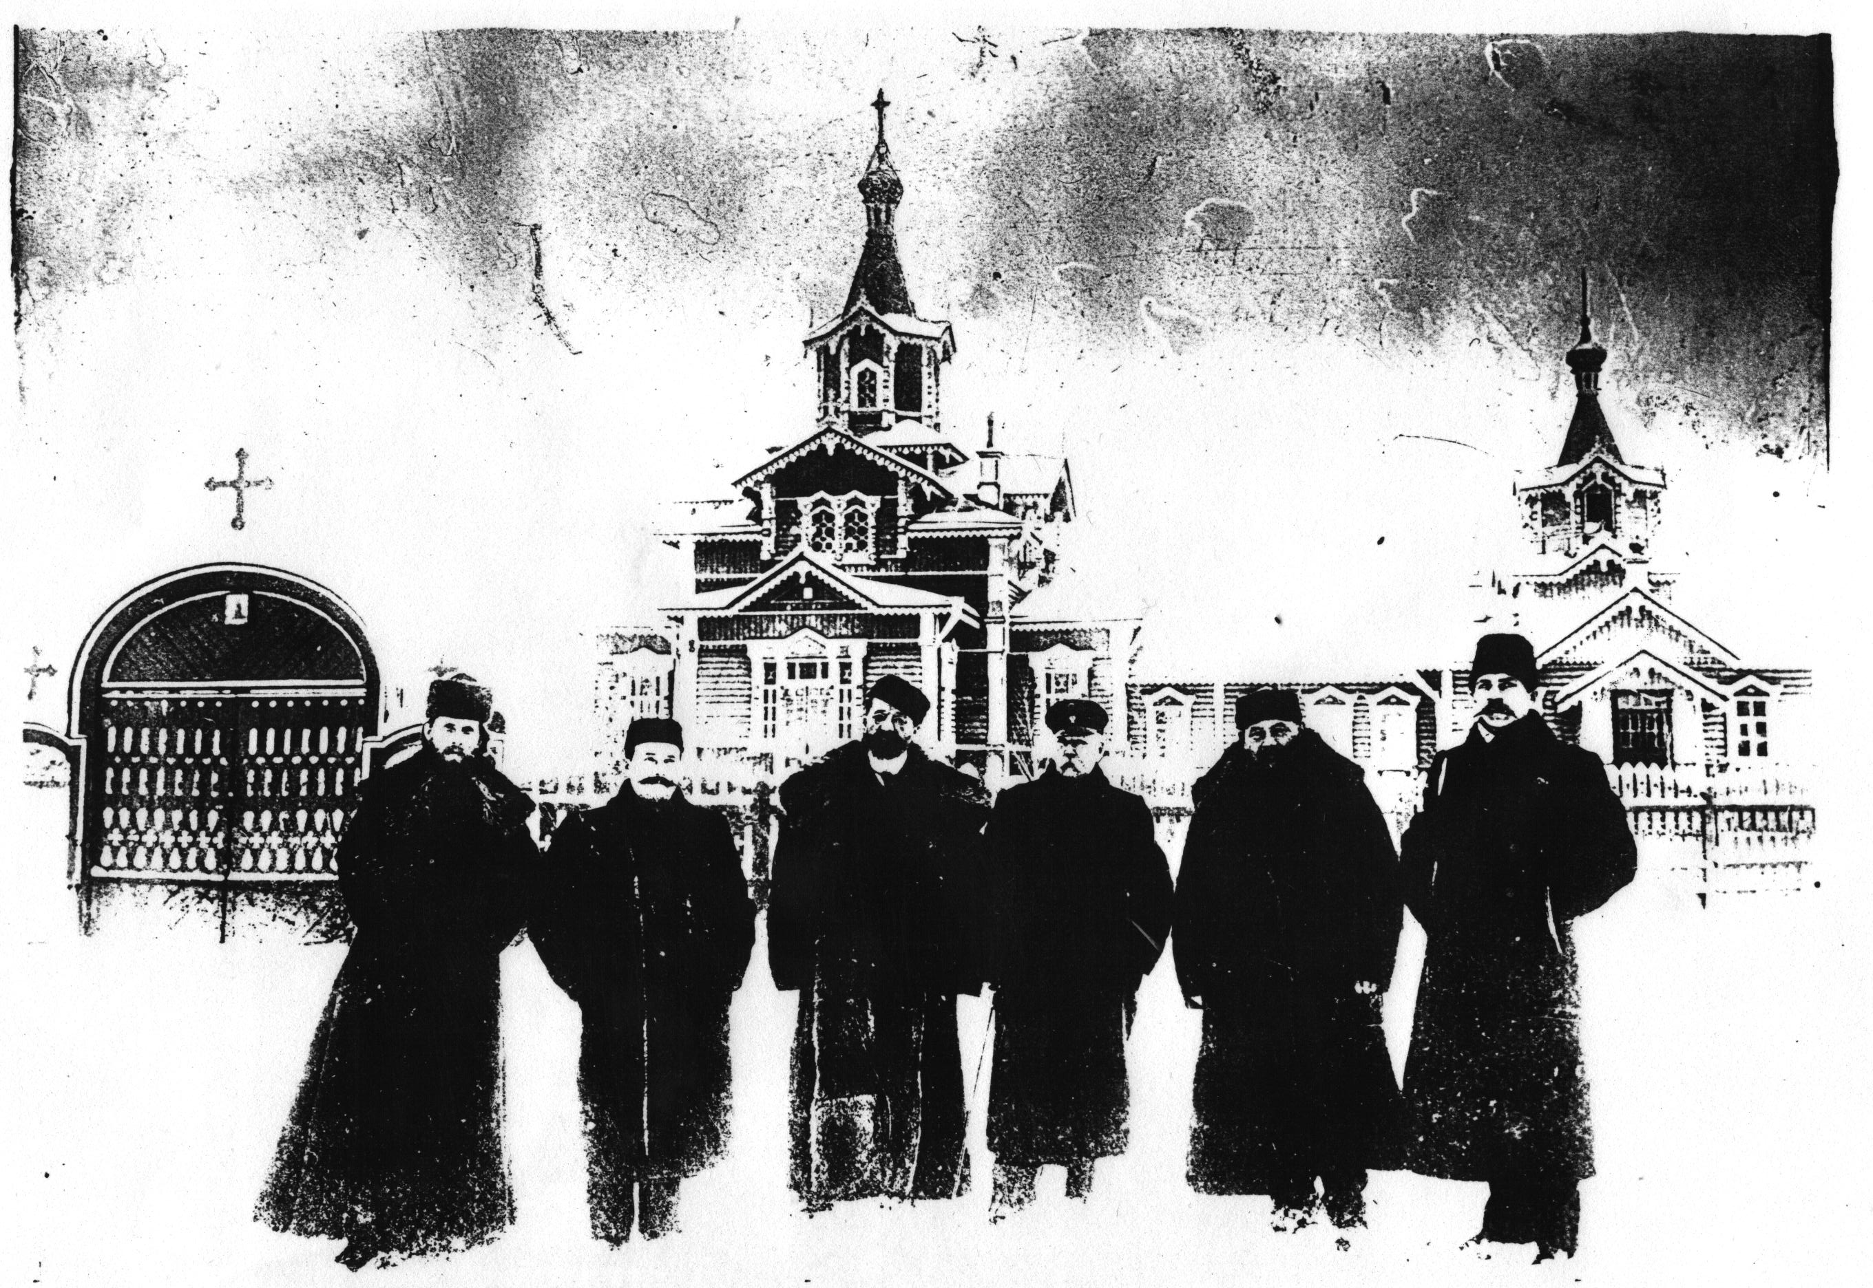

Фото открытия Свято- Владимирской церкви п.Людинка.

В музее хранятся документы и фотографии бывшего священника Клетнянской церкви Владимира Сыровадко. Они приехал в Клетню после окончания Орловской духовной семинарии в 1905 году. В церкви прослужил довольно долго, пользовался огромным авторитетом у населения района. Во время оккупации района был бургомистром Клетни, как мог, облегчал участь населения, помогал сотням арестованных и военнопленным, оставил о себе добрую память.
Кроме старожилов сегодня мало кто знает, что, помимо названных двух церквей, на территории Клетнянского района до революции и в предвоенное время функционировало еще пять провославных храмов. Были церкви в селах Каменец, Борятино и Мужиново (сожжены либо разрушены в годы войны), церковь в селе 1-е Акуличи (здание которой сгорело уже в послевоенный период), и церковь в деревне Прыща.
А существование еще в 80-е годы на территории района лесного поселка Монастырь, прямо указывало на происхождения его названия. Конечно, многие тогда знали, что там был монастырь, но каким он был, как здесь жили и чем занимались люди – об этом уже тогда могли рассказать очень и очень немногие.
Во время празднования 1000-летия крещения Руси значительно возрос интерес к истории русской православной церкви. Ведь страницы ее истории навечно вписаны в историю нашего Отечества и многих-многих российских городов и сёл, а ее духовная деятельность на протяжении многих столетий цементировала российское общество.
района.
С учетом собранных ранее публикаций брянских историков и краеведов - В.Крашенинникова, Я.Соколова, Ф. Исайчикова, документов краеведческого музея и краеведческих статей, опубликованных в нашей районной газете, и была составлена настоящая книжка, ставшая плодом почти 20-летних моих изысканий. Они не претендуют на законченность. Вполне очевидно, что многие архивные документы еще ждут своих исследователей. Буду рад если знакомство с этой маленькой книжкой-брошюрой поможет многим моим землякам не только приоткрыть неизвестные ранее страницы истории Клетнянского края, но и по новому взглянуть на окружающий нас мир, сформировать чувство гордости за свою малую родину.

Акуличская церковь во имя Святителя и Чудотворца Николая

В первом томе книги «Историческое описание церквей и монастырей Орловской епархии», изданной в Орле в 1905году, акуличский, лутенский и мужиновский православные приходы отнесены ко 2-ому благочинному округу. Первой в этом разделе помещена история Акуличской церкви. Воспроизводим полную перепечатку текста из этой книги:
«Акуличи-село, расположено по обеим сторонам реки Опороть, в местности, которая прежде была покрыта непроходимыми дремучими лесами, а теперь может быть названа степною.
До города Орла от Акулич около 200 верст, а до уездного города Брянска около 80 верст, ближайшая железнодорожная станция - Людинка Риго-Орловской железной дороги - находится в 35 верстах; почта отправляется через город Мглин Черниговской губернии (25 верст).
Почва неодинаковая: частью глинистая, частью песчаная, а местами чисто песчаная. Свое название село получило, по преданию, от имени Акулы - атамана разбойничьей шайки, который имел притон в этом месте. Акуличами селение стало называться в начале 18 столетия, а раньше называлось «Долгое» и состояло в ведении Брянского Спасско-Поликарпова монастыря. До 1787 года приход состоял, кроме села Акулич, из деревень Строительной Слободы (6 верст), Мужиново (8 верст), Алени (9 верст), Лутны (40 верст), Павлинок (50 верст), Баркович (60 верст), Болотни (35 верст), Тельчи (30 верст), Гнилицы (6 верст), Коршева (3 версты), Деньгубовки (65 верст).
В 1804 году в деревне Лутне построен храм и открыт новый приход, в состав которого вошли деревни: Лутна, Павлинки, Барковичи, Деньгубовка. В 1872 году в деревне Мужиново построен храм и открыт новый приход, образовавшийся из деревень: Мужиново, Алени, выселка Недельки. В настоящее время Акуличский приход состоит, кроме села Акуличи, из деревень: Строительной Слободки, Вязовки — Орловской и Черниговской губерний, Коршева и выселка Черной. Душ в приходе 2377 мужского и 2476 женского пола. Все прихожане принадлежат к крестьянскому сословию, занимаются главным образом земледелием, а также лесными промыслами, бондарством, плотничеством, столярством, торговлею. Первый храм в селе Акуличи, во имя святителя и чудотворца Николая, построен был на Стрелице, на возвышенном месте, на берегу озера, где теперь стоит молитвенный дом, занятый земскою школою. Этот храм по преданию, был разрушен татарами, когда они шли из Чернигова на Брянск; в 1888 году, в земле, недалеко от Стрелицы, найдены были два железных купольных креста, в чем можно видеть подтверждение предания. Когда и кем построен второй храм неизвестно. В 1862 году он был капитально отремонтирован: в нем был поставлен новый иконостас в честь Покрова Пресвятой Богородицы. В 1863 году храм этот сгорел. В 1864 году на месте первого храма устроен был молитвенный дом, где и совершалось Богослужение до 1872 года - до построения нового храма; молитвенный дом впоследствии был приспособлен для школы. Настоящий храм - деревянный, на каменном фундаменте, довольно обширный, холодный. В нем три престола: средний - во имя Святителя и Чудотворца Николая, южный - в честь Покрова Пресвятой Богородицы, северный - во имя святого Василия Великого; боковые престолы еще не освящены. В1895 году храм капитально отремонтирован на средства прихожан. В храме особенного внимания заслуживает икона Святителя и Чудотворца Николая, замечательная по своей древности - по преданию явленная. Явилась она, как говорит предание, в лесу, в 35 верстах от Акулич, на источнике, вблизи деревень Тельчи и Болотни; это место до сих пор называется «церковищем». Когда и кем перенесена она была в храм - неизвестно. При нашествии татар икона оказалась в Брянском соборе, откуда опять была возвращена в Акуличи. Имеются сосуд цинковый и ижица. Другой сосуд со всем прибором и крест - серебряные, подарены в церковь, как видно из надписи, в 1758 году казначеем Брянского Спасова-Поликарпова монастыря монахом Даниилом. Благодаря стараниям священника, при храме есть благоустроенный хор, на содержание которого прихожане ежегодно жертвуют по 200 рублей. Причт трех - членный; церковной земли - 90 десятин. В приходе имеются церковно-приходская и земская школы и две школы грамоты».
Вообще ко всему, что связано с историей Акулич, у меня повышенный интерес, ведь здесь я работал четыре года директором средней школы и старался всегда помочь местным краеведам. Другие собранные мною источники дополнили историю Акуличского храма.
10 апреля 1993года в районной газете «Новая жизнь» была опубликована прекрасная статья брянского краеведа Ф. Исайчикова «Селу Акуличи-470 лет». Она значительно расширила сведения по истории Акуличской церкви: «В одном из документов село названо Акулиничами. Возможно в домонгольский период в селе была церковь во имя мученицы Акилины (в народном-Акулина). После того как татары разрушили церковь, не исключено и ранее, населенный пункт получил имя от церковного престола…» Видно, что Ф.С. Исайчиков все-таки считал, что Акуличи-село несравнно древнее. Читаем его дальше: «Известно, что Акулицкая волость являлась вотчиной князя Петра Ивановича Борятинского. Волость эта была довольно большая – 77,9 тысяч десятин различных земельных угодий и лесов…». В 1505 году П. И. Борятинский приехал в Брянск, основал Спасский монастырь, в котором был игуменом (до своей кончины в 1520году), под именем Поликарпа. Свою Акулицкую волость Петр Иванович приписал к Спасскому монастырю.
«По сведениям Брянской десятины в 1678 году «во Брянске, в починке Окуличах» была обновлена церковь. Слово починок говорит о том, что новая церковь была построена на новом месте - видимо на некотором удалении от села, так как церкви очень часто горели и создавали угрозу всему селу.
По тем же сведениям через 31 год эта церковь, по сообщению игумена Питирима «в прошлом 1707 году в Окуличах волей божьей та церковь сгорела и в прошлом 1708 году… церковь совсем построена и к освящению готова»
В документах монастыря село Акуличи писалось через букву «о», а в светских документах через букву «а».
Прошло 17 лет и церковь, о которой писал игумен Питирим, снова сгорела, а в 1729 году опять была построена новая: монастырь быстро восстанавливал церкви в своих вотчинах».
В 1999 году в Брянске была издана замечательная книга С.П.Кизимовой и Е.М.Зубовой «По следам святых обителей (из истории монастырей и пустыней Брянского края)». В ней на стр. 23 читаем:
«Некоторые историки полагают, что этот монах (Поликарп- основатель Спасо - Поликарпова монастыря) был князем Петром Ивановичем Барятинским, имя которого нередко встречается в актах 16-го века: он был членом русского посольства в Швеции, воеводой в Туле и Холме. Побывал и в литовском плену. Но как ни притягательна эта личность, слишком велико несоответствие в хронологии». Не будем вдаваться в подробности этой научной дискуссии, но вывод можно сделать однозначный: Акуличи в старые времена были центром довольно большого участка клетнянской земли, распространявшегося на западе - до Соловьяновки и Тельчи, на востоке - до бывшего поселка Монастырь и Задни и Деньгубовки - на севере нынешней территории района.
В этой же книге приводятся сведения что «В 1653-1690 годах прибавилась (к землям монастыря - В.Н.) пустошь на месте села Соловьяничи, сожженного поляками, село Акуличи, деревни Алень и Мужиново. И к середине 17-го века к обители приписано уже 1058 крестьянских душ».
Валерий Владимирович Бибиков, постоянный мой коллега по исследованию архивных документов Клетнянского края, в июне 2004 года в Российском государственном архиве древних актов (РГДА) скопировал цифровым фотоаппаратом карту владений Спасско-Поликарпова монастыря, датируемую 1680 годом. На ней Акуличи называются «село Окуличи Спасское». На карте-схеме, за высоким забором-частоколом, виден четкий силуэт церкви (см. фото 3). А Александр Павлович Политыкин, узнав что я готовлю для районной газеты статью об Акуличской церкви, передал из своего личного архива ее любительскую фотографию (см. фото 4), сделанную в 50-е годы.
В архиве Клетнянского ЗАГСА имеются подлинники и скопированные выписки метрических книг этой церкви за 1924-28 гг. В них содержится богатейшая информация о социальной и демографической обстановке на территории тогдашнего Акуличского сельсовета. В то время священником церкви был Феофил Андреевич Диесперов, псаломщиком ( в чине диакона) - Калинин Иван Гаврилович, а приход церкви состоял из 13 населенных пунктов: села Акулич, деревень Строительной Слободы, Бабинки, Коршево, Смородинец, Глиница, Жерновец, Вязовки, Карюзки, хуторов Синец, Суша, Копцы и Избичня.

Лутенский храм

Следующим следует описание Михайло-архангельской церкви вЛутне.
Лутна- старинное русское село, родина моих предков, прибывших в петровские времена сюда для повторного освоения заброшенных еще в «смутное время» земель. Об этом так рассказывается в статье В. Бибикова «Откуда пошла, есть Лутна»:
«В период смутного времени территория Лутенщины полностью обезлюдела, а на территории Клетнянского района имелись только старинные села: Акуличи, Коршево, Алень. На карте вотчины Спасского монастыря города Брянска за 1683 год, хранящейся в РГДА г. Москвы, показаны только эти деревни, очевидно, поселения на территории нынешней Лутны тогда еще отсуствовали.
На западных землях Российского государства, захваченных поляками (нынешняя Белоруссия), в начале 18 века повсеместно уничтожались православные храмы и население насильно обращалось в католическую веру. Часть народа, не выдержав угнетения поляков и не желая предавать свою веру, бежала за границу на территорию России. Так в начале 1720-х годов на территории Лутны появились первые поселенцы. Возможно, это были беглые польские (белорусские) крестьяне, поселившиеся на брошенной пустоши Богдановке, а, возможно, это были людей, угнанных с этих мест поляками в последнюю войну.
Так, в 1720 году появилась слободка Богдановка, в которой было 5 дворов. В 1721 году к ним прибавилось еще 3 двора людей, прошедших из-под г. Кричева, что было зафиксировано в ревизской сказке того года, первом документе летописной истории Лутенского края. В этом документе все эти люди были записаны «польской породы». Потомки части их в последующих переписях доже получили фамилию Полоницкие, и вплоть до начала 20 века власти именовали их польским населением, несмотря на то, что это были исконно русские люди».
В настоящее время такая фамилия у лутенских жителей не сохранилась, но до сих пор одно из местных урочищ носит название «Полоницкое». А о том, что местность эта была заселена еще в старо-русское время свидетельствуют курганные могильники 10-13 веков, расположенные по берегам речки Лутенки у деревни Роща и у самой Лутны, в районе бывшей совхозной пчелопасеки. Нельзя умолчать о том, что расположенный у Лутны археологический памятник российской истории в недавнее время, в эпоху поразившего наше общество всеобщего поклонения «золотому тельцу», варварски разграблен «черными кладоискателями», не гнушающимися ради наживы даже надругательством над могилами предков.
В первом томе книги «Историческое описание церквей и монастырей Орловской епархии», так описывается история лутенского прихода:
«Село Лутна расположено при речке того же имени, в лесной местности; находится в 250-ти верстах от епархиального города Орла, в 120 верстах от уездного города Брянска. От ближайшей станции Риго-Орловской железной дороги Людинки в 11 верстах.
С 1895 года в Лутне установлено волостное правление. Село Лутна прежде называлось Богдановкою. Названо так село, как полагают, или по имени речки Лутны (или Лутенки) или по имени поселенца Лута. Первоначальное заселение местности, занимаемое теперь Лутною, относится, по рассказам старожилов, к первой половине 18-го столетия. Поселенцы на первых порах много терпели и от разбойничьих шаек и от своих соседей, жителей Мужинова и Акулич, пока за них не вступились монахи Брянского Петровского монастыря. С течением времени из Лутны выделились четыре поселения: Павлинки, Мармазовка, Барковичи и Деньгубовка.
До 1804 года Лутна со всеми этими поселениями входила в состав церковного прихода села Акуличи. В 1804 году эти деревни отделились от Акулич и образовали самостоятельный приход, причем в Лутне был построен каменный храм во имя святого Архистратига Михаила.

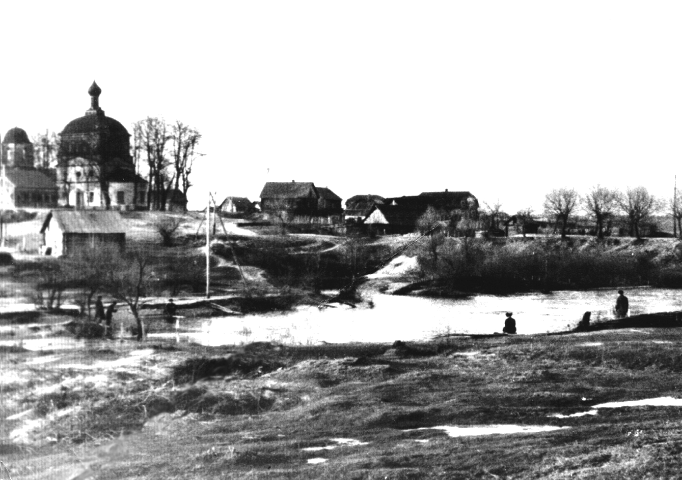

фото из фондов Клетнянского краеведческого музея, датируемое 1947 годом

В число особо охраняемых объектов на территории района входила Часовня в п. Клетня. К сожалению объект не сохранился до сегодняшнего времени.
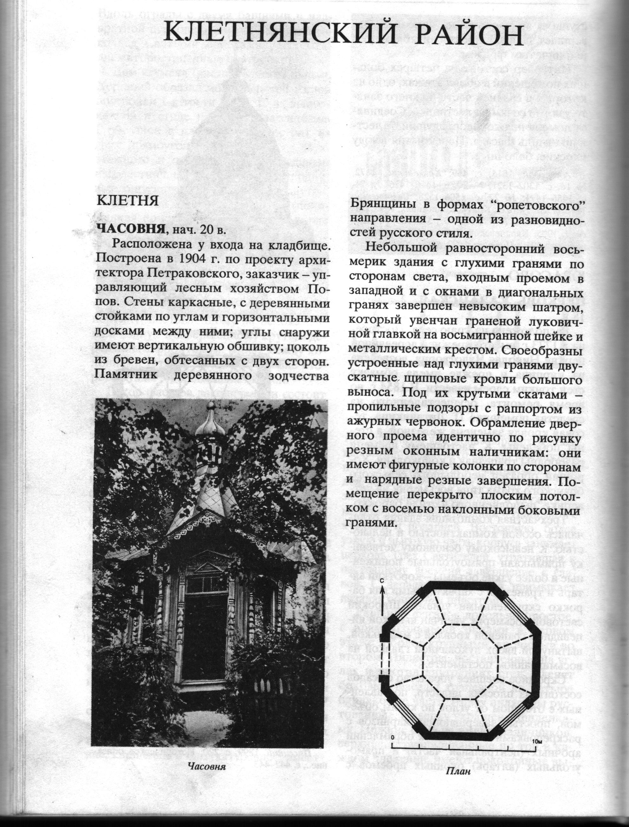

ХРОНИКА АДМИНИСТРАТИВНО-ТЕРРИТОРИАЛЬНЫХ ПРЕОБРАЗОВАНИЙ
КЛЕТНЯНСКОГО РАЙОНА

1523г.
Первое упоминание о селах Акуличи и Соловьяновка.
1804г.
Основание Михаило-Архангельской церкви в с.Лутна.
1853г.
Основался Клетнянский монастырь.
1880г.

Основание поселка Клетня
1886г.
В деревне Прыща построена церковно-приходская школа.
1904г.
Основание Свято-Владимирской церкви.
1906г.
Открыта первая библиотека п.Людинка
23 февраля 1919 г.
Перевод пос. Сальников Овстугской вол. Брянского уезда Орловской губ. в состав Людинковской вол. того же уезда.
13 марта 1922 г.
Решение административной комиссии Бежицкого уисполкома о слиянии Лутенской вол. с Людинковской вол.
23 июня 1924 г.
Постановление Брянского губплана о причислении пос. Людинка к поселкам сельского типа.
25 июня 1929 г.
Постановление согласительной комиссии по расформированию Бежицкого уезда, о распределении его территории между Брянским и Рославльским округами Западной обл.
28 сентября 1929 г.
Постановление президиума Брянского окрисполкома о передаче д. Гнилица Людинковского р-на Рославльского округа – Гнилицкому с/с Жирятинского р-на.
18 января 1935 г.
Постановление ВЦИК об утверждении новой районной сети Западной обл., в состав которой входил Клетнянский р-н.
27 сентября 1937 г.
Постановление ЦИК СССР о разделе Западной обл. на Смоленскую и Орловскую области.
20 сентября 1943 г.
Рабочий поселок Клетня Орловской обл. освобожден советскими войсками.
8 февраля 1949 г.
Указ Президиума Верховного Совета РСФСР о передаче Алексеевского и Прыщанского сельсоветов Ершичского р-на Смоленской обл. в состав Клетнянского р-на Брянской обл.
21 апреля 1949 г.
Решение Брянского облисполкома о передаче д. Вязовка Клетнянского р-на в состав Мглинского р-на.
13 октября 1950 г.
Решение Брянского облисполкома о передаче нас. пункта Озерцо Гнилицкого с/с Жирятинского р-на в состав Недельского с/с Клетнянского р-на.

8 апреля 1958 г.
Решение Брянского облисполкома о перечислении д. Гнилица, Мощеное и пос. Августовский Норинского с/с Почепского р-на в состав Мужиновского с/с Клетнянского р-на.
27 января 1960 г.
Решение Брянского облисполкома об упразднении Столбянского с/с Клетнянского р-на.
15 сентября 1961 г.
Решение Брянского облисполкома о переименовании Акуличского 2-го сельсовета Клетнянского р-на в Осиновский с/с с центром в д. Новая Осиновка.
4 июля 1962 г.
Решение Брянского облисполкома об упразднении Старо-Мармазовского с/с Клетнянского р-на.
10 января 1963 г.
Состоялась передача территории ликвидированного Клетнянского р-на Брянской обл. в состав Жуковского р-на.
26 декабря 1964 г.
Решение Брянского облисполкома об образовании в Брянской обл. единого Клетнянского р-на с центром в рабочем пос. Клетня.
12 марта 1965 г.
Решение Брянского облисполкома о передаче Ширковского с/с Унечского р-на в состав Клетнянского.
1968г.
Основание завода «Надва».
1969г.
Образование Клетнянского межхозяйственного лесхоза.
25 декабря 1969 г.
Решение Брянского облисполкома о включении в состав р. п. Клетня Клетнянского р-на – пос. Вторые Акуличи.
7 августа 1974 г.
Решение Брянского облисполкома об исключении из учетных данных следующих населенных пунктов Клетнянского р-на: Пос. Корюзка Акуличского с/с; пос. Зерно Алексеевского с/с; пос. Заводище, Светень Каменецкого с/с; д. Дадоровка, Алешинка Надвинского с/с; д. Панковичи Семеричинского с/с; пос. Иванопрохоровский Ширковского с/с.
26 июля 1977 г.
Решение Брянского облисполкома об исключении из учетных данных Клетнянского района следующих населенных пунктов, как фактически несуществующих в связи с переселением на новые места : пос. Дедни Каменского с/с; д. Усановка Лутенского с/с; д. Осиновка Харитоновского с/с.
Март 2001г.
Постановлением Брянской областной Думы исключены из учетных данных населенные пункты: Вязовое, Черниково, Стефановка, Ивановка 1-я и 2-я, Чернавка, Косное.
Июль 2002г.
Постановлением Брянской областной Думы исключены из учетных данных населенные пункты: Березка, Бабинка, Краснопартизанский, Логатинка.

P.S Первая попытка систематизации исторических сведений о Клетнянском районе принадлежит краеведу, архивисту, руководителю Клетнянского отделения ВООПИК-Валентину Леонидовичу Немцову. В настоящий момент он готовит к изданию свою книгу «История Клетнянского района» В ней обобщены результаты 20-летних изысканий фактических и документальных материалов по истории Клетнянского района с древних времен и до наших дней. Данный материал подготовлен с использованием личного архива В.Л.Немцова Ссылка на автора –обязательна.

Росглавстройпроект РГПИ по проектированию с/х строительства, Брянский филиал.- Брянск, 1968,с.2.
Государственный охотничий заказник «Клетнянский: цифры и факты – Клетня, 1978,с.36.»
«Новая жизнь»,- 1992 №2,с.4. Карта из личного архива В. Бибикова

